KODE DOKUMEN: SOP-SKV-ADM-2026
EDISI DOKUMENTASI: STANDAR GLOBAL ISO/IEC/IEEE 26514:2022
KLASIFIKASI: DOKUMEN RESMI TATA KELOLA SISTEM (SUPER ADMINISTRATOR)
BUKU PANDUAN PENGGUNAAN SISTEM
(USER MANUAL)
Sistem Manajemen Pembelajaran (LMS) SkillVentura
Standard Operating Procedure (SOP) Tata Kelola Platform Pembelajaran Berbasis Gamifikasi
——————————————————————————————————————
Atribut Dokumen | Spesifikasi & Informasi Tata Kelola
Judul Panduan Resmi | Buku Panduan Tata Kelola Administrator LMS SkillVentura
Target Pengguna Utama | Super Administrator, System Operator, dan Manajer Kurikulum Institusi
Lingkup Fungsional Dokumen | Pusat Kontrol (Dashboard), Pengelolaan Pengguna & Hak Akses (User Management), Ekosistem Gamifikasi & Sertifikat Digital (Assets Management), Inisialisasi Kursus (Course Builder), Cabang Karir & Delegasi Mentor, Kurikulum Dasar, Studio Modul Multimedia, Evaluasi Kuis, Publikasi Kursus, Tanda Tangan Digital Administrator, Moderasi Forum Komunitas, Tata Kelola Sayembara Freelance (Quests & Escrow P2P), Supervisi Proyek Kelulusan Siswa (Submissions), serta Pengelolaan Banner Donasi & Dukungan Platform (Donation Banner)
Standar Kepatuhan Teknis | ISO/IEC/IEEE 26514:2022 (Systems and software engineering — Design and development of information for users)
Cakupan Visual Panduan | 94 Tangkapan Layar Beresolusi Tinggi (Gambar 1 s.d. Gambar 94) dengan Anotasi Presisi
Versi Dokumen & Status | Versi 2.0 (Edisi Standar Global Lengkap — Produksi Resmi)
Tanggal Pengesahan | September 2026
Penerbit & Pemilik Sistem | Direktorat Akademik & Manajemen Mutu Ekosistem LMS SkillVentura

📌 PETUNJUK TEKNIS PENGGUNAAN PANDUAN OPERASIONAL: Dokumen ini disusun mengacu pada standar dokumentasi sistem perangkat lunak internasional (ISO/IEC/IEEE 26514:2022). Setiap bab memadukan arsitektur tripartit (Konsep & Prasyarat, Prosedur Langkah Bertahap, serta Verifikasi Hasil) dan dilengkapi 94 tangkapan layar antarmuka asli. Tanda panah dan kotak biru pada visualisasi merupakan penunjuk aksi krusial (Call-to-Action) yang wajib diikuti secara presisi oleh Administrator.

Matriks Wewenang & Tata Kelola Hak Akses (RBAC Matrix)
Platform LMS SkillVentura mengimplementasikan tata kelola akses berbasis peran (Role-Based Access Control / RBAC) yang terintegrasi secara ketat dalam arsitektur keamanan sistem. Struktur tata kelola ini menegakkan prinsip pemisahan wewenang dan tanggung jawab (Separation of Duties / SoD) secara baku antara Administrator Utama (Super Administrator), Tenaga Pendidik / Mentor, dan Peserta Didik (Student):
Dimensi Operasional & Ruang Lingkup | Super Administrator | Mentor / Instruktur | Student / Peserta Didik
1. Tata Kelola Akun & Hak Akses Pengguna | Otoritas Penuh (Registrasi, pembaruan profil, penugasan peran, penyaringan status, pemblokiran akun, serta eksekusi tindakan massal). | Wewenang Terbatas (Hanya berwenang mengelola data profil dan biodata instruktur pribadi). | Wewenang Mandiri (Hanya berwenang memperbarui profil pribadi, portofolio keahlian, dan kata sandi pembelajar).
2. Konfigurasi Ekosistem Aset Gamifikasi | Otoritas Mutlak (Pengelolaan penuh aset grafis, penataan hierarki rank & badge, perumusan atribut karakter, serta penghapusan massal). | Nol Akses Modul (Tidak memiliki hak akses konfigurasi aset gamifikasi institusional). | Penerima Manfaat Aset (Memilih karakter saat orientasi awal, mengumpulkan poin EXP, dan mengoleksi lencana prestasi).
3. Desain & Penerbitan Sertifikat Digital | Otoritas Mutlak (Unggah tata letak A4 & logo resmi, aktivasi template resmi, simulasi teks dinamis, dan proteksi integritas sertifikat). | Nol Akses Modul (Template sertifikat dikelola secara terpusat oleh pengelola institusi). | Penerima Sertifikat (Melihat, mengunduh, dan memvalidasi e-sertifikat kelulusan resmi ber-QR Code).
4. Inisialisasi Kursus & Kurikulum Fondasi | Otoritas Penuh (Inisialisasi kursus baru, pasang cover 16:9, rancang silabus dasar Basic Fundamentals, dan kontrol status draf/publikasi). | Nol Hak Inisialisasi (Tidak dapat membuat/menghapus kursus induk; hanya ditugaskan pada cabang karir). | Konsumen Materi (Memilih kursus yang telah dirilis, wajib menyelesaikan seluruh modul dasar secara linier).
5. Cabang Karir (Career Paths) & Delegasi | Otoritas Penuh (Inisialisasi spesialisasi cabang karir, menghubungkan mentor penanggung jawab, dan pengendalian status kurikulum). | Pembimbing Terdelegasi (Mengelola alur materi cabang spesialisasi binaan dan mengajukan persetujuan rilis materi). | Pemilih Spesialisasi (Bebas memilih cabang karir spesialisasi setelah dinyatakan lulus dari modul kurikulum dasar).
6. Studio Modul Pembelajaran Multimedia | Otoritas Global (Membuat, menyusun ulang, dan menghapus modul serta 4 blok konten: Teks Kaya, Gambar, PDF, YouTube). | Desainer Materi Cabang (Menyusun modul dan menyematkan 4 blok multimedia interaktif pada cabang bimbingan). | Pelajar Mandiri (Mengakses modul, menyimak video panduan/PDF, dan mengonfirmasi penyelesaian modul untuk klaim EXP).
7. Evaluasi Akhir (Final Quiz & Bank Soal) | Otoritas Global (Konfigurasi batas durasi kuis, passing score, serta perumusan soal Single Choice & Multi-Choice). | Penguji Kompetensi Cabang (Menyusun butir pertanyaan, opsi jawaban, dan kunci jawaban kuis pada cabang binaan). | Peserta Evaluasi (Mengerjakan kuis dengan timer mundur otomatis, auto-grading, klaim nilai, serta opsi pengulangan kuis).
8. Persetujuan Cabang & Publikasi Kursus | Gatekeeper Mutlak (Otoritas tunggal mengesahkan persetujuan cabang dan merilis kursus secara resmi ke publik). | Verifikator Cabang (Memverifikasi kelayakan materi cabang dan mengajukan permohonan publikasi draf kepada Admin). | Nol Akses Sistem (Hanya memiliki visibilitas terhadap kursus yang telah disahkan berstatus aktif/terpublikasi).
9. Otentikasi Tanda Tangan Digital Resmi | Penandatangan Utama (Mengesahkan spesimen tanda tangan resmi Administrator untuk dicetak pada seluruh sertifikat kelulusan). | Penandatangan Pendamping (Mengesahkan spesimen tanda tangan digital instruktur untuk sertifikat siswa binaan). | Penerima Dokumen (Menerima e-sertifikat bertanda tangan ganda yang terverifikasi keabsahannya).
10. Supervisi Proyek Kelulusan & Penugasan Akhir | Pengawas Mutu Global (Memantau seluruh antrean pengumpulan tugas akhir dan mengaudit kepatuhan SLA review mentor). | Penilai Utama / Evaluator (Memeriksa berkas tugas siswa, memberikan umpan balik konstruktif, dan memberikan nilai kelulusan). | Pengunggah Berkas (Menyerahkan tautan repositori proyek, berkas ToR, atau aplikasi demo akhir untuk dievaluasi).
11. Pemantauan Perkembangan Siswa (Tracking) | Audit Metrik Global (Memantau data agregat total siswa, rasio kelulusan, keaktifan belajar, dan performa akademik). | Analisis Instruksional (Melacak rekam jejak belajar, riwayat evaluasi kuis, dan kendala akademik per siswa binaan). | Dasbor Mandiri (Memantau bilah progres kurikulum, statistik perolehan EXP, posisi peringkat, dan koleksi lencana).
12. Bursa Kerja Sayembara (Freelance Quests) | Manajer & Arbitrator Global (Mempublikasikan proyek, mengawasi dana escrow, memverifikasi pencairan termin, dan menengahi sengketa). | Peninjau Teknis (Meninjau keselarasan teknis penugasan sayembara dengan standar kebutuhan industri). | Pelaksana Proyek / Kontributor (Mengajukan penawaran pengerjaan, mengeksekusi proyek sesuai ToR, dan menerima reward finansial/gamifikasi).
13. Forum Diskusi Komunitas & Ruang Obrolan | Moderator Tertinggi (Akses seluruh grup kursus, kirim pesan resmi, sematkan pengumuman penting, dan moderasi konten). | Moderator Kelas (Memfasilitasi diskusi teknis, menjawab pertanyaan bimbingan, serta menyematkan materi penting). | Anggota Komunitas (Berinteraksi aktif, mengajukan pertanyaan, berbagi studi kasus, mengunduh lampiran, dan reaksi emoji).
14. Banner Donasi & Dukungan Platform | Otoritas Penuh (Unggah banner grafis, konfigurasi tautan Saweria/Trakteer, label judul, dan kendali penayangan pada beranda). | Hak Akses Terbatas (Dapat meninjau banner dukungan platform). | Penerima Manfaat / Donatur (Melihat banner pada beranda dan memberikan dukungan sukarela melalui platform eksternal).

🚨 PERINGATAN PROTOKOL KEAMANAN & PEMISAHAN WEWENANG: PRINSIP PEMISAHAN TUGAS (SEPARATION OF DUTIES - SOD):
Super Administrator memegang kendali mutlak atas tata kelola akun, aset platform, dan otorisasi rilis kurikulum ke publik. Tenaga Pengajar (Mentor) difokuskan secara khusus pada pendampingan instruksional, penyusunan materi kelas bimbingan, dan evaluasi tugas akhir siswa. Peserta Didik (Student) beroperasi dalam lingkungan belajar terproteksi yang mensyaratkan aktivasi profil dan karakter pembelajar pada sesi awal. Dilarang keras menaikkan peran pengguna eksternal menjadi Administrator tanpa otorisasi tertulis pimpinan institusi guna mencegah eskalasi wewenang yang tidak sah.

DAFTAR ISI LENGKAP
Sistem Manajemen Pembelajaran (LMS) SkillVentura – Panduan Administrator
PETUNJUK TEKNIS PENGGUNAAN PANDUAN OPERASIONAL Halaman Awal
MATRIKS WEWENANG & TATA KELOLA HAK AKSES (RBAC) Halaman Awal
BAB I AKSES SISTEM & NAVIGASI PUSAT KONTROL (DASHBOARD) Gambar 1 – 3
1.1 Mengakses Halaman Beranda Utama (Landing Page) Gambar 1
1.2 Melakukan Autentikasi Administrator (Login Screen) Gambar 2
1.3 Mengakses Menu Navigasi pada Dashboard Utama Gambar 3
BAB II PENGELOLAAN PENGGUNA (USER MANAGEMENT) & HAK AKSES SISTEM Gambar 4 – 11
2.1 Mengakses Modul Manajemen Pengguna (Users Menu) Gambar 4
2.2 Tinjauan Antarmuka & Statistik Akun Pengguna (Overview) Gambar 5
2.3 Membuka Formulir Pendaftaran Pengguna Baru (+ Add User) Gambar 6
2.4 Spesifikasi Parameter Formulir Modal Pendaftaran Pengguna Gambar 7
2.5 Mengisi Identitas Pengguna & Menentukan Peran Akun (Role Assignment) Gambar 8
2.6 Menyimpan dan Mengesahkan Pembuatan Akun (Create User) Gambar 9
2.7 Verifikasi Penambahan Akun pada Tabel & Membuka Detail Profil Gambar 10
2.8 Tinjauan Profil Mendalam & Dasbor Operasional Mentor Gambar 11
BAB III PENGELOLAAN ASET GAMIFIKASI & SERTIFIKAT DIGITAL (ASSETS MANAGEMENT) Gambar 12 – 35
3.1 Mengakses Modul Manajemen Aset (Assets Dashboard Overview) Gambar 12 – 13
3.2 Pengelolaan & Penambahan Tingkatan Peringkat (Level Rank) Gambar 14 – 16
3.3 Pengelolaan Karakter Gamifikasi Siswa (Character Avatars & Traits) Gambar 17 – 21
3.4 Pembuatan & Penataan Urutan Lencana Tingkat (Level Badges) Gambar 22 – 25
3.5 Kustomisasi Desain & Simulasi Sertifikat Digital (Certificate Engine) Gambar 26 – 35
BAB IV PEMBUATAN KURSUS BARU (CREATE COURSE) Gambar 36 – 38
4.1 Membuka Formulir Pembuatan Kursus Baru (+ Create Course) Gambar 36
4.2 Mengisi Formulir Identitas Kursus (Create Course Modal) Gambar 37
4.3 Tinjauan Awal Ruang Kerja Course Builder (Workspace Overview) Gambar 38
BAB V PENGATURAN CABANG KARIR (CAREER PATHS) & PENUGASAN MENTOR Gambar 39 – 44
5.1 Membuat Grup Cabang Karir Baru (+ NEW GROUP) Gambar 39
5.2 Mengisi Formulir Tambah Branch Baru Gambar 40
5.3 Tinjauan Cabang Karir Terbentuk (Blue Team & Purple Team) Gambar 41
5.4 Menghubungkan Instruktur / Pembimbing (MANAGE MENTOR) Gambar 42
5.5 Memilih Mentor Penanggung Jawab pada Modal Gambar 43
5.6 Detail Kartu Cabang Karir Setelah Mentor Terhubung Gambar 44
BAB VI PENGEMBANGAN ALUR DASAR FUNDAMENTAL (BASIC FUNDAMENTALS) Gambar 45 – 47
6.1 Menambahkan Alur Fondasi Kursus (+ ADD PATH) Gambar 45
6.2 Mengisi Formulir Tambah Path Fundamental Baru Gambar 46
6.3 Tinjauan Struktur Kurikulum Lengkap pada Kanvas Kerja Gambar 47
BAB VII PENYUSUNAN MODUL PEMBELAJARAN & MATERI MULTIMEDIA Gambar 48 – 61
7.1 Mengakses Ruang Kerja Module Builder Gambar 48
7.2 Membuat Unit Modul Pembelajaran Baru (| Add Module) Gambar 49 – 50
7.3 Tinjauan Daftar Modul Silabus Gambar 51
7.4 Menambahkan Konten Bacaan Berformat Kaya (T Teks) Gambar 52 – 53
7.5 Menambahkan Konten Media Visual (Gambar) Gambar 54 – 55
7.6 Menambahkan Konten Dokumen Unduhan (Berkas / PDF) Gambar 56 – 57
7.7 Menambahkan Konten Video Interaktif (YouTube Video Embed) Gambar 58 – 61
BAB VIII KONFIGURASI DAN PENGELOLAAN FINAL QUIZ Gambar 62 – 66
8.1 Membuka Pengaturan Kuis Evaluasi (| Manage Final Quiz) Gambar 62
8.2 Mengatur Durasi Batas Waktu Pengerjaan Kuis Gambar 63
8.3 Memahami Bidang Konfigurasi Butir Pertanyaan (Question Configuration) Gambar 64
8.4 Membuat Soal Pilihan Ganda Tunggal (Single Choice) Gambar 65
8.5 Membuat Soal Pilihan Ganda Kompleks (Multi-Choice) Gambar 66
BAB IX TAHAPAN PERSETUJUAN & PUBLIKASI KURSUS SECARA MENYELURUH Gambar 67 – 72
9.1 Memeriksa Status Awal Kursus Induk (Course Status Verification) Gambar 67
9.2 Memeriksa Status Cabang Karir (Branch Status Verification) Gambar 68
9.3 Memberikan Persetujuan Resmi Cabang Karir (APPROVE BRANCH) Gambar 69
9.4 Memvalidasi Keberhasilan Publikasi Cabang Karir Gambar 70
9.5 Mempublikasikan Kursus Secara Global (PUBLISH COURSE) Gambar 71
9.6 Mengonfirmasi Status Operasional Akhir Kursus (Live & Active) Gambar 72
BAB X PENGELOLAAN TANDA TANGAN DIGITAL (DIGITAL SIGNATURE MANAGEMENT) Gambar 73 – 76
10.1 Mengakses Menu Signature pada Sidebar Navigasi Gambar 73
10.2 Tinjauan Antarmuka & Metode Pembuatan Tanda Tangan (Signature Workspace) Gambar 74
10.3 Memilih Metode Input & Menentukan Nama Penanda Tangan Gambar 75
10.4 Menyimpan & Mengesahkan Tanda Tangan Digital Gambar 76
BAB XI PENGELOLAAN FORUM DISKUSI & KOMUNIKASI KELAS (DISCUSSION FORUM) Gambar 77 – 78
11.1 Mengakses Menu Forum Diskusi pada Sidebar Navigasi Gambar 77
11.2 Tinjauan Antarmuka Forum Grup & Ruang Obrolan Kelas (Chat Room) Gambar 78
BAB XII TATA KELOLA SAYEMBARA FREELANCE (QUEST), KONTRAK P2P & ARBITRASE Gambar 79 – 87
12.1 Mengakses Pusat Kendali Sayembara pada Bilah Navigasi Administrator Gambar 79
12.2 Tinjauan Dasbor Quest Management & Triage Tri-Panel Gambar 80
12.3 Menginisiasi Pembuatan Sayembara Proyek Baru (+ Buat Quest Baru) Gambar 81
12.4 Spesifikasi Parameter Formulir Quest & Kalkulasi Hadiah Gamifikasi Gambar 82
12.5 Mengunggah Berkas Lampiran & Mempublikasikan Quest Secara Resmi Gambar 83
12.6 Tinjauan Tabel Sayembara Setelah Publikasi & Panduan Scrolling Horizontal Gambar 84
12.7 Verifikasi Status Operasional Sayembara "TERSEDIA" (Open Bidding) Gambar 85
12.8 Mengakses Halaman Rincian & Audit Sayembara (Detail Button) Gambar 86
12.9 Tinjauan Portal Kendali Quest Terpadu & Pemantauan 8 Tahapan Alur Kerja P2P Gambar 87
BAB XIII SUPERVISI & MONITORING PROYEK KELULUSAN SISWA (SUBMISSIONS) Gambar 88 – 89
13.1 Mengakses Modul Proyek Kelulusan pada Sidebar Navigasi Administrator Gambar 88
13.2 Tinjauan Dasbor Monitoring Proyek Kelulusan Siswa & 4 Metrik KPI Gambar 89
13.3 Spesifikasi Kolom Data Tabel Monitoring & Audit Kinerja Mentor Halaman 13
13.4 Alur Evaluasi Tugas Akhir & Otomatisasi Penerbitan Sertifikat Kelulusan Halaman 13
BAB XIV PENGELOLAAN BANNER DONASI & DUKUNGAN PLATFORM (DONATION BANNER) Gambar 90 – 94
14.1 Mengakses Menu Banner Donasi pada Sidebar Navigasi Administrator Gambar 90
14.2 Tinjauan Antarmuka Modul Pengelolaan Banner Donasi & Area Pratinjau Gambar 91
14.3 Pengisian Parameter Formulir, Unggah Gambar Banner & Konfigurasi URL Donasi Gambar 92
14.4 Menyimpan Konfigurasi Banner Donasi & Verifikasi Notifikasi Sistem Gambar 93
14.5 Verifikasi Publikasi Banner Donasi pada Halaman Beranda Utama (Landing Page) Gambar 94
BAB PENUTUP: PANDUAN TATA KELOLA OPERASIONAL & PEMELIHARAAN SISTEM Ringkasan Teknis
1. Rangkuman Siklus Tata Kelola Administrator Platform Ringkasan Teknis
2. Matriks Pemeliharaan Berkala & Mitigasi Kendala Sistem (Troubleshooting) Ringkasan Teknis

BAB I: AKSES SISTEM & NAVIGASI PUSAT KONTROL (DASHBOARD)
Bab ini menguraikan prosedur resmi autentikasi Administrator ke dalam portal manajemen LMS SkillVentura serta pengenalan komprehensif terhadap tata letak antarmuka Pusat Kontrol Eksekutif (Executive Control Dashboard). Penguasaan modul ini merupakan prasyarat mutlak sebelum Administrator melakukan pengelolaan data pengguna, perancangan aset, ataupun orkestrasi kurikulum kursus.
📌 PRASYARAT LINGKUNGAN PERAMBAN & KEAMANAN: Untuk menjamin kelancaran rendering antarmuka berbasis Single Page Application (SPA), Administrator wajib menggunakan peramban modern (Google Chrome, Microsoft Edge, atau Mozilla Firefox versi terbaru) dengan resolusi layar minimal 1366 x 768 piksel serta koneksi internet terenkripsi (HTTPS).

1.1 Mengakses Halaman Beranda Utama (Landing Page)
Halaman Beranda Utama (Gambar 1) merupakan gerbang publik platform SkillVentura. Halaman ini memuat navigasi informasi umum (Home, About, Learn, Contact) serta etalase penawaran program pembelajaran gamifikasi.
- Langkah 1 (Akses URL): Buka peramban web dan navigasikan ke alamat URL resmi instansi LMS SkillVentura.
- Langkah 2 (Eksekusi Aksi): Pada bilah navigasi atas (top navigation bar), arahkan kursor ke sudut kanan atas dan klik tombol 'Login' berwarna biru (perhatikan penanda kotak dan panah biru pada Gambar 1).
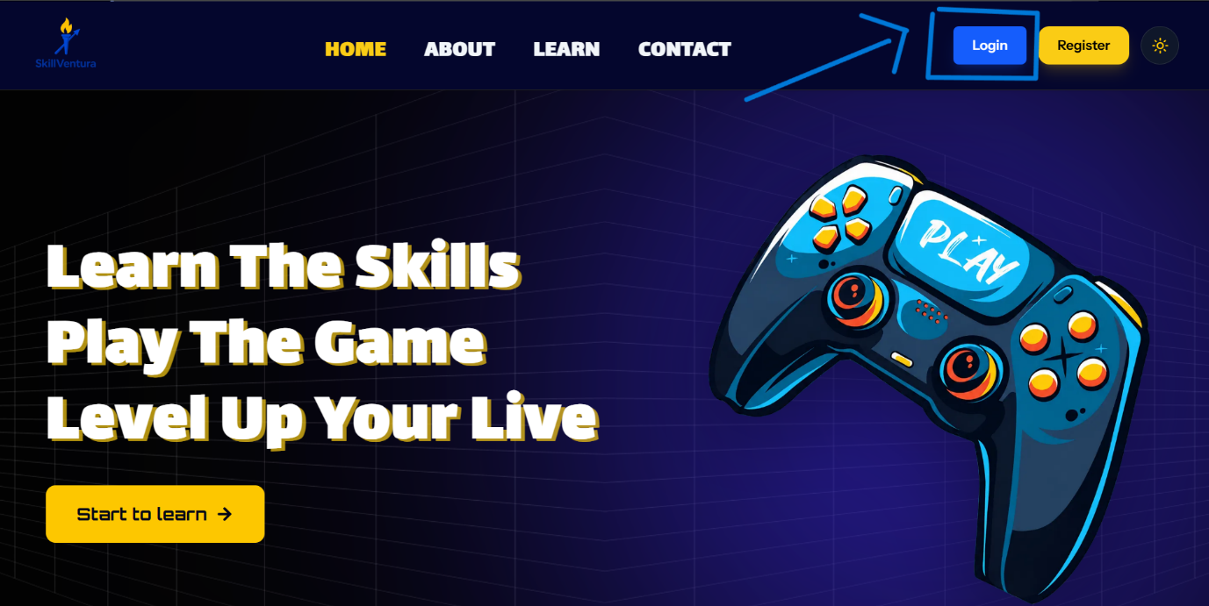
Gambar 1: Mengklik Tombol "Login" pada Bilah Navigasi Beranda Utama
Umpan Balik Sistem: Peramban akan langsung mengarahkan Administrator ke portal otentikasi aman (/login) dengan transisi visual yang halus.

1.2 Melakukan Autentikasi Administrator (Login Screen)
Antarmuka Login Administrator (Gambar 2) menyajikan formulir otentikasi kredensial yang terlindungi dari serangan brute-force dan otomatisasi pihak ketiga:
Parameter Kredensial | Tipe Input | Sifat | Deskripsi & Batasan Keamanan
Email | Alamat Email | Wajib | Alamat email resmi administrator terdaftar (contoh: admin@skillmongo.com).
Password | Kata Sandi | Wajib | Kata sandi akun terenkripsi (minimal 8 karakter kombinasi alfanumerik).
Remember me | Kotak Centang | Opsional | Menyimpan token sesi aktif pada peramban terpercaya hingga 30 hari.
Login with Google | OAuth 2.0 Button | Opsional | Otentikasi Single Sign-On (SSO) menggunakan akun Google korporat yang telah ditautkan.

- Prosedur Autentikasi: Masukkan alamat email resmi pada kolom input 'Email'.
- Ketikkan kata sandi pada kolom input 'Password'. Gunakan ikon mata untuk memverifikasi karakter bila diperlukan.
- Klik tombol 'Login' berwarna ungu pekat untuk mengirimkan kredensial ke sistem.
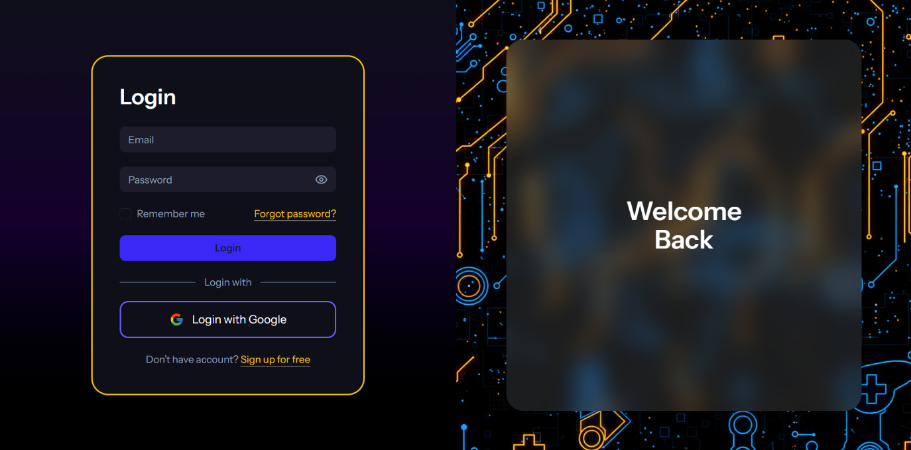
Gambar 2: Mengisi Kredensial Administrator pada Halaman Login
Umpan Balik Sistem: Sistem memvalidasi hash kata sandi melalui algoritma bcrypt. Jika kredensial sah, sesi Administrator diterbitkan dan sistem mengalihkan halaman secara otomatis ke Dashboard Pusat Kontrol.

1.3 Mengakses Menu Navigasi pada Dashboard Utama
Dashboard Pusat Kontrol Eksekutif (Gambar 3) merupakan ruang kerja utama Administrator yang menyatukan pemantauan analitik dan pusat kendali operasional platform:
- 1. Bilah Navigasi Samping (Sidebar Kiri): Memuat 8 modul utama platform: Dashboard, Courses, Users, Assets, Quests, Proyek Kelulusan, Signature, dan Forum Diskusi.
- 2. Kartu Metrik Kinerja (Metrics Cards): Menampilkan kartu analitik real-time mencakup Total Siswa (7 akun), Pendaftaran Kursus (5 kursus), Kelulusan & Sertifikat, serta Ekosistem Gamifikasi.
- 3. Pusat Tindakan & Antrean Tugas: Menyajikan notifikasi sistem terkait tugas yang membutuhkan persetujuan Administrator (contoh: 'Semua Operasional Terkendali').
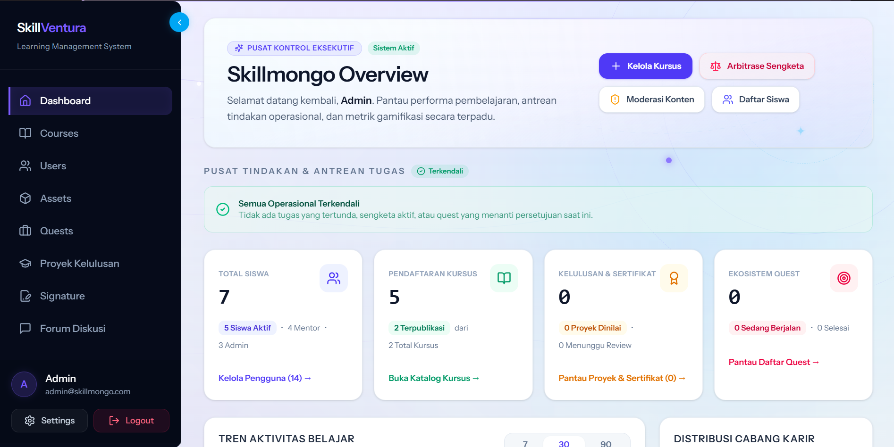
Gambar 3: Tinjauan Bilah Navigasi Samping pada Dashboard Utama Administrator

BAB II: PENGELOLAAN PENGGUNA (USER MANAGEMENT) & HAK AKSES SISTEM
Modul Pengelolaan Pengguna (User Management) merupakan instrumen tata kelola akun terpusat di LMS SkillVentura (Gambar 4 – 11). Melalui modul ini, Administrator memiliki kendali penuh untuk mendaftarkan akun baru, menetapkan batasan peran (Role Assignment), mengaudit profil staf pengajar (Mentor), serta memantau antrean tugas bimbingan siswa.

2.1 Mengakses Modul Manajemen Pengguna (Users Menu)
Untuk membuka repositori data seluruh pengguna platform, Administrator mengakses navigasi berikut:
- Langkah Tindakan: Arahkan kursor ke bilah navigasi samping kiri, lalu klik menu 'Users' (perhatikan penanda kotak dan panah biru pada Gambar 4).
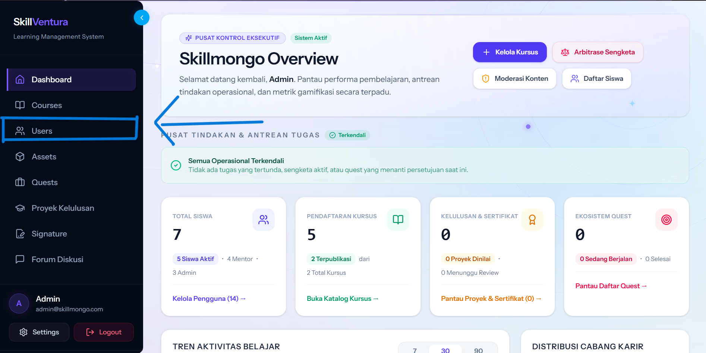
Gambar 4: Memilih Menu "Users" pada Sidebar Navigasi Administrator

2.2 Tinjauan Antarmuka & Statistik Akun Pengguna (Overview)
Halaman utama User Management (Gambar 5) dirancang dengan struktur dashboard analitik yang komprehensif:
- Metrik Akun Eksekutif: Menyajikan ringkasan Total Users (13 akun terdaftar), Students (6 akun siswa aktif), dan Mentors & Staff (7 akun staf pengajar dan admin).
- Alat Navigasi & Filter: Menyediakan tab filter cepat ('All Users', 'Students', 'Mentors', 'Admins') serta kolom pencarian terindeks ('Search users...').
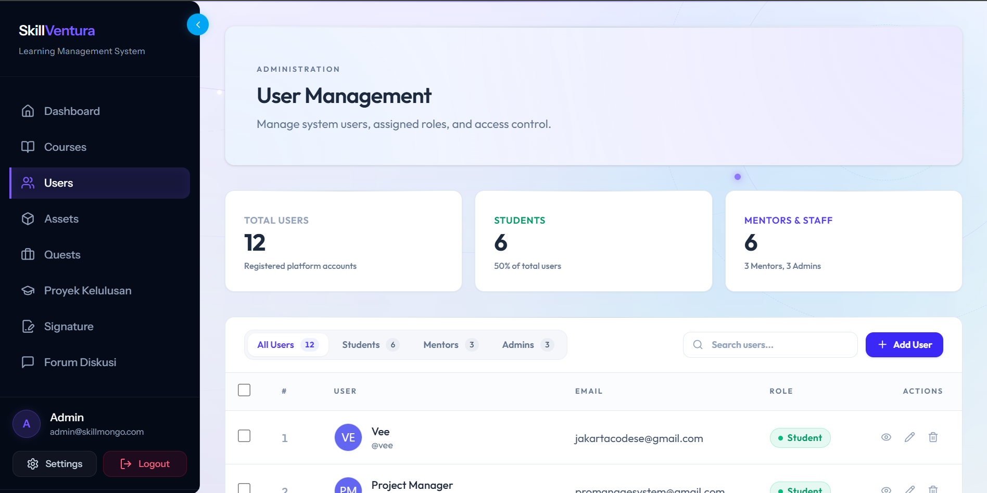
Gambar 5: Tinjauan Antarmuka Dasbor Manajemen Pengguna (Users Overview)

2.3 Membuka Formulir Pendaftaran Pengguna Baru (+ Add User)
Penambahan akun staf pengajar, administrator tambahan, maupun peserta didik khusus dilakukan melalui prosedur berikut:
- Langkah Tindakan: Klik tombol '+ Add User' berwarna biru di sudut kanan atas tabel data pengguna (perhatikan penanda kotak dan panah biru pada Gambar 6).
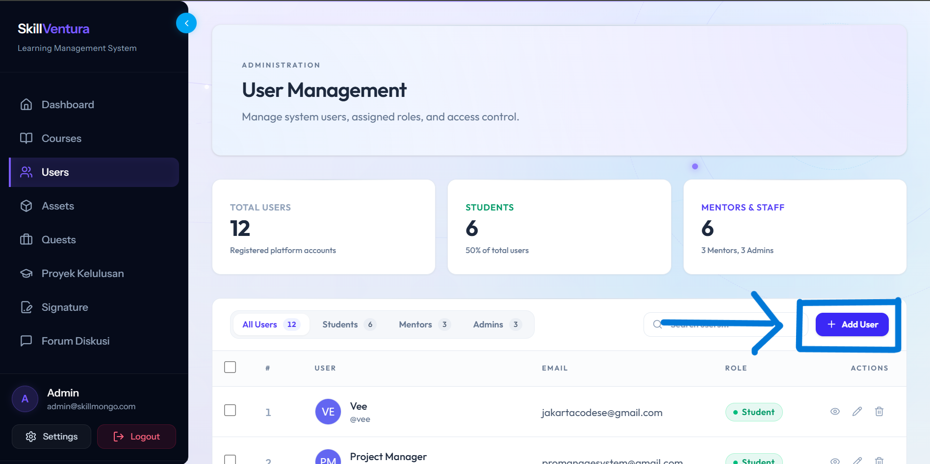
Gambar 6: Mengklik Tombol "+ Add User" untuk Menambahkan Pengguna Baru

2.4 Spesifikasi Parameter Formulir Modal Pendaftaran Pengguna
Jendela sembulan modal 'Create New User' (Gambar 7) memuat seluruh atribut kredensial dan hak akses yang wajib dipenuhi sesuai standar keamanan basis data:
Parameter Kolom | Tipe Input | Sifat | Ketentuan Validasi & Dampak Sistem
FULL NAME * | Teks Terbuka | Wajib | Nama lengkap pengguna (maks. 100 karakter). Dicantumkan resmi pada sertifikat dan log penilaian.
USERNAME * | Alfanumerik | Wajib | ID unik sistem tanpa spasi, diawali tanda @. Digunakan untuk URL profil, forum diskusi, dan audit log.
EMAIL ADDRESS * | Format Email | Wajib | Alamat email resmi aktif untuk pengiriman token autentikasi. Sistem menolak email duplikat.
PASSWORD * | Kata Sandi | Wajib | Kredensial login awal (minimal 8 karakter kombinasi huruf dan angka). Terenkripsi otomatis dengan bcrypt.
ROLE * | Menu Dropdown | Wajib | Penetapan tingkat otorisasi sistem: Student (Siswa), Mentor (Instruktur), atau Admin (Pengelola).

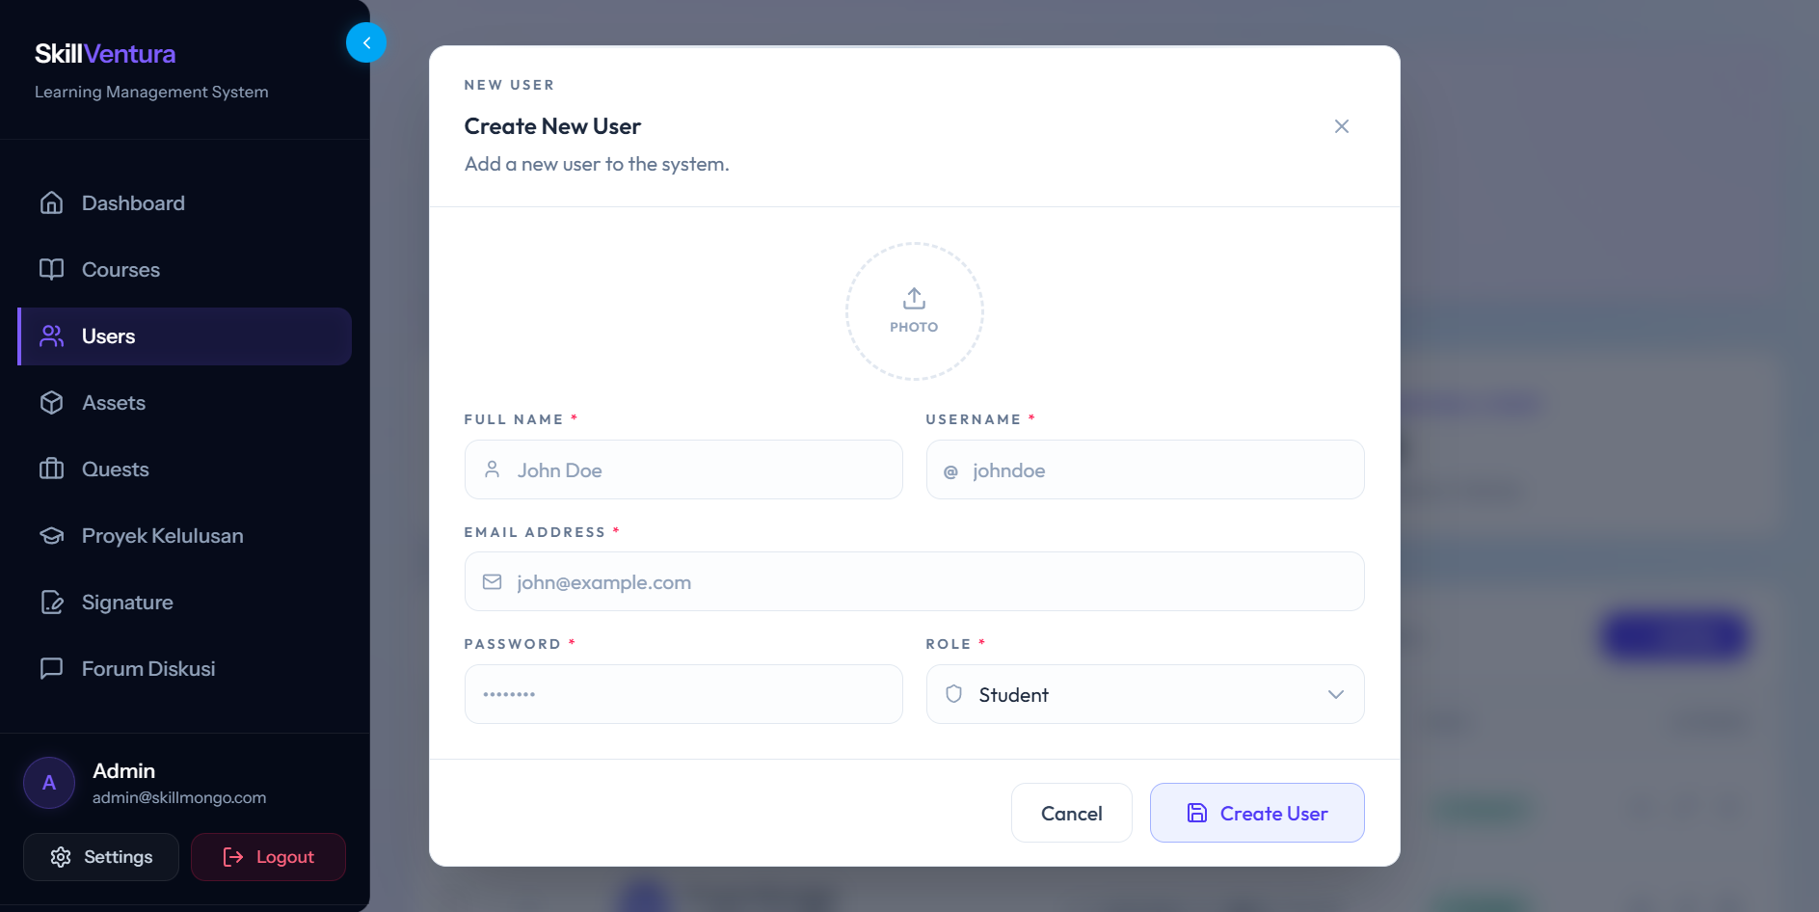
Gambar 7: Tinjauan Formulir Modal Pendaftaran Pengguna Baru (Create User Modal)

2.5 Mengisi Identitas Pengguna & Menentukan Peran Akun (Role Assignment)
Administrator melengkapi seluruh kolom identitas diri, lalu menetapkan wewenang peran akun:
- Langkah 1 (Input Data): Isi nama lengkap (contoh: 'Doraemon Nobita'), username unik (@doraemon), email resmi (doraemon@gmail.com), dan kata sandi akun.
- Langkah 2 (Penugasan Role): Klik menu dropdown 'ROLE *' lalu pilih tingkat otorisasi yang sesuai: 'Student', 'Mentor', atau 'Admin' (perhatikan penanda kotak dan panah biru pada Gambar 8). Untuk akun instruktur penanggung jawab cabang karir, pilih peran 'Mentor'.
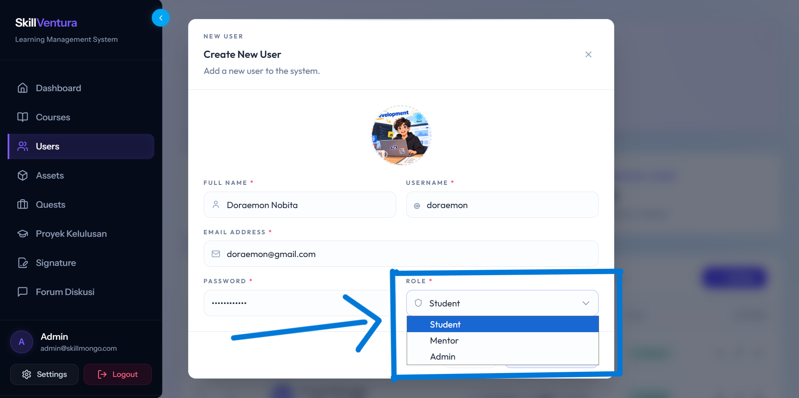
Gambar 8: Menentukan Peran Akun Pengguna pada Dropdown "ROLE *"

2.6 Menyimpan dan Mengesahkan Pembuatan Akun (Create User)
Setelah seluruh data terverifikasi akurat, Administrator meresmikan pendaftaran akun:
- Langkah Tindakan: Klik tombol 'Create User' berwarna biru di sudut kanan bawah jendela modal (perhatikan penanda kotak dan panah biru pada Gambar 9).
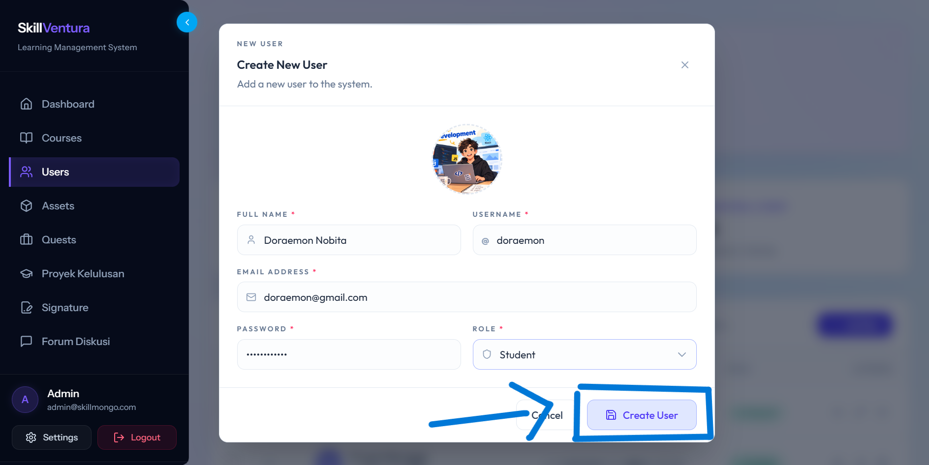
Gambar 9: Mengklik Tombol "Create User" untuk Menyimpan dan Mendaftarkan Akun
Umpan Balik Sistem: Sistem menutup jendela modal, mengembalikan status antarmuka ke tabel utama, dan menampilkan notifikasi sukses. Akun baru langsung aktif dan dapat digunakan untuk masuk ke platform.

2.7 Verifikasi Penambahan Akun pada Tabel & Membuka Detail Profil
Untuk memastikan data tersimpan secara sempurna dan membuka dasbor operasional mentor:
- Langkah 1 (Audit Tabel): Temukan baris akun baru pada tabel (contoh: 'Doraemon Nobita' dengan lencana peran 'Mentor').
- Langkah 2 (Buka Detail): Pada kolom 'ACTIONS' di sisi kanan baris, klik ikon mata ('View') untuk membuka profil mendalam (perhatikan penanda kotak dan panah biru pada Gambar 10).
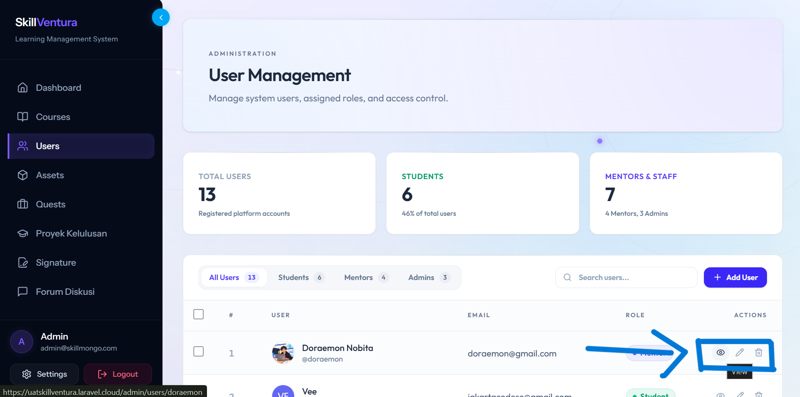
Gambar 10: Memverifikasi Penambahan Akun pada Tabel dan Mengklik Ikon "View"

2.8 Tinjauan Profil Mendalam & Dasbor Operasional Mentor
Halaman Detail Profil Mentor (Gambar 11) menyajikan ruang kerja audit personal staf pengajar:
- Analitik Pembimbingan: Menampilkan metrik bimbingan: Total Mentored (0), Active Students (0), Graduated (0), serta antrean penilaian tugas (Submission Queue: 0 Pending).
- Alokasi Kelas & Otentisitas: Menampilkan daftar kelompok cabang karir binaan (Assigned Career Groups) serta status tanda tangan digital mentor yang terintegrasi ke sertifikat kelulusan.
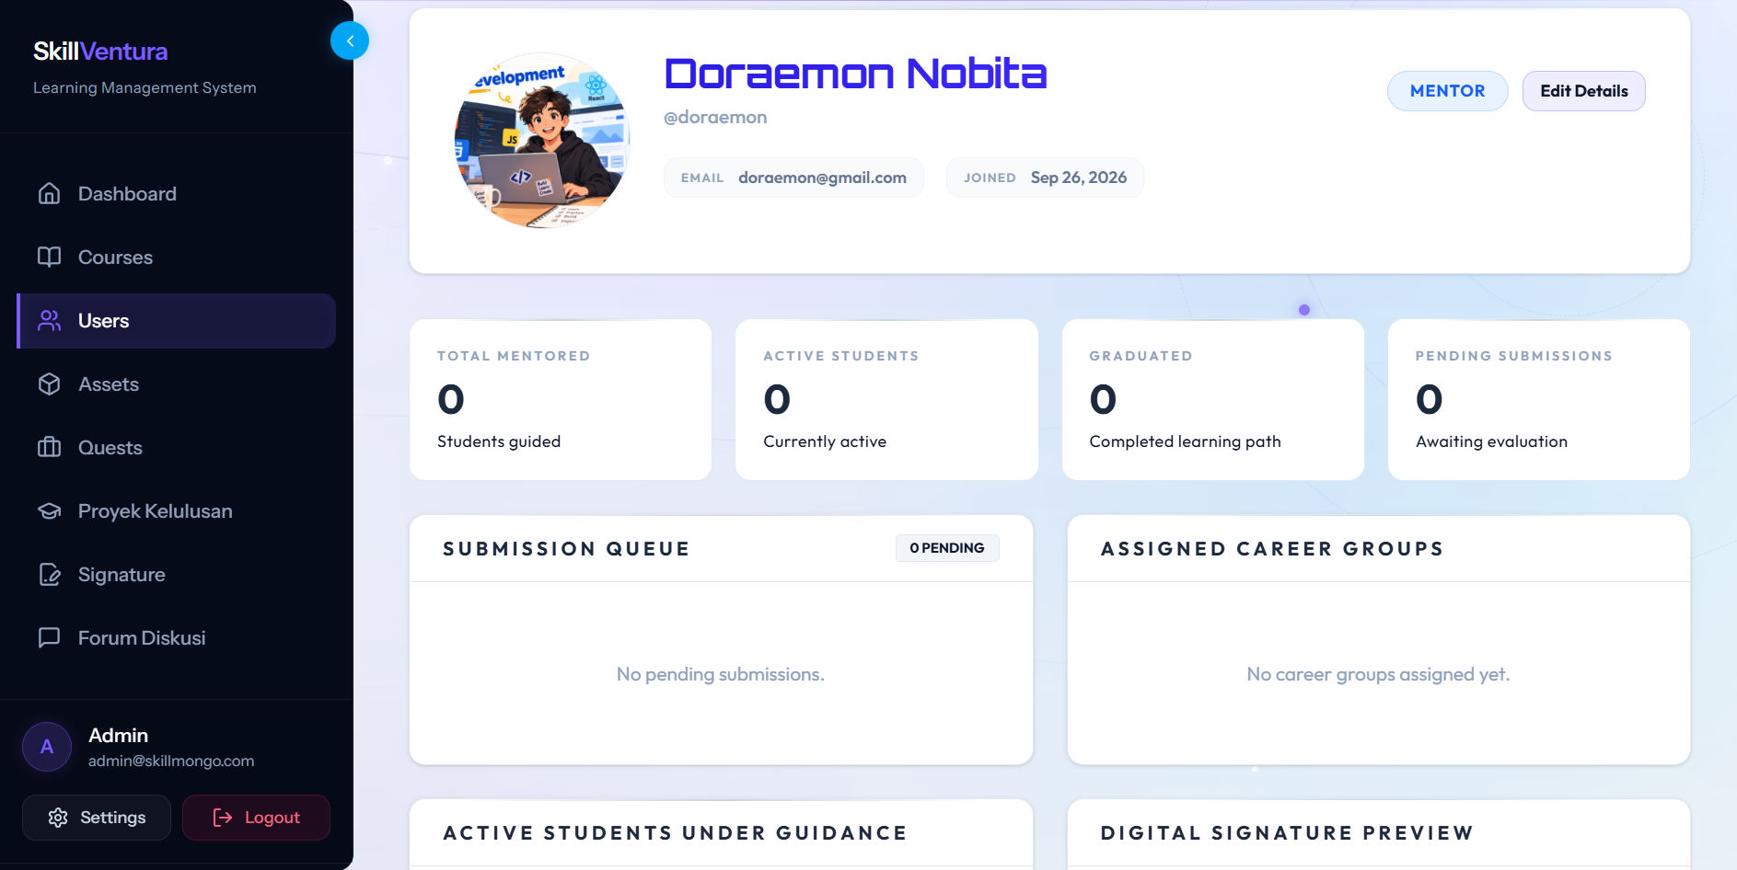
Gambar 11: Tinjauan Profil Mendalam dan Dasbor Operasional Mentor
⚠️ PRINSIP KEAMANAN & HAK AKSES SISTEM (RBAC): Pemberian hak akses (Role-Based Access Control / RBAC) wajib dilakukan dengan prinsip kehati-hatian. Peran 'Admin' memiliki wewenang penuh atas konfigurasi platform, basis data, dan penerbitan sertifikat resmi. Peran 'Mentor' dibatasi khusus untuk pembimbingan kurikulum dan evaluasi tugas.

BAB III: PENGELOLAAN ASET GAMIFIKASI & SERTIFIKAT DIGITAL (ASSETS MANAGEMENT)
Modul Pengelolaan Aset (Assets Management) merupakan pusat konfigurasi ekosistem gamifikasi dan sertifikasi digital LMS SkillVentura (Gambar 12 – 35). Modul ini menaungi 4 pilar fundamental platform: Level Rank (peringkat kemajuan belajar), Character (avatar dan atribut siswa), Level Badge (lencana pencapaian tahapan), serta Desain Sertifikat (mesin render sertifikat kelulusan otomatis).

3.1 Mengakses Modul Manajemen Aset (Assets Dashboard Overview)
Untuk membuka Pusat Pengelolaan Aset Gamifikasi, Administrator mengeksekusi navigasi berikut:
- Langkah Tindakan: Pada bilah navigasi samping kiri, klik menu 'Assets' (perhatikan penanda kotak dan panah biru pada Gambar 12).
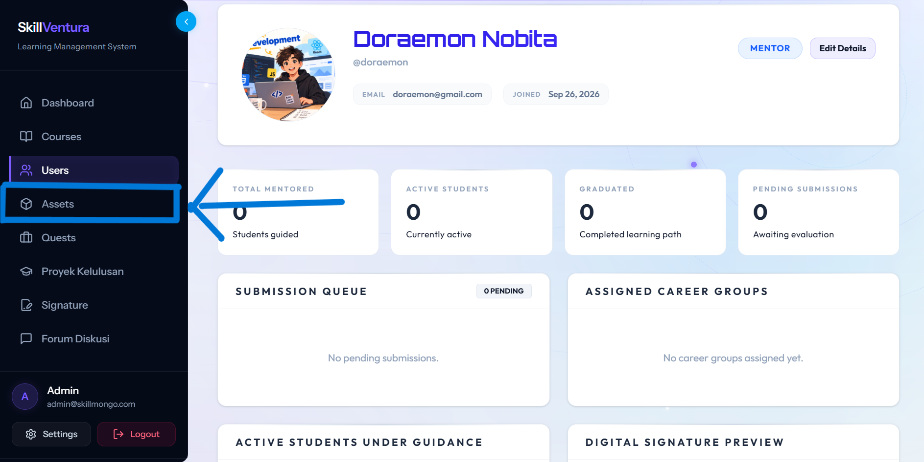
Gambar 12: Memilih Menu "Assets" pada Sidebar Navigasi Administrator
Antarmuka Assets Dashboard (Gambar 13) mengonsolidasikan 4 kartu navigasi kategori aset utama platform:
- 1. Kartu Level Rank: Manajemen hierarki peringkat siswa, ambang batas perolehan EXP, dan aset ikon perisai kompetensi.
- 2. Kartu Character: Pengelolaan galeri karakter siswa beserta spesifikasi kemampuan gameplay, atribut EXP Boost, dan kosmetik avatar.
- 3. Kartu Level Badge: Penataan urutan lencana pencapaian level siswa berbasis penomoran romawi bertahap (I–X).
- 4. Kartu Desain Sertifikat: Kustomisasi tata letak berkas latar belakang A4, logo institusi, dan simulasi pratinjau rendering sertifikat digital resmi.
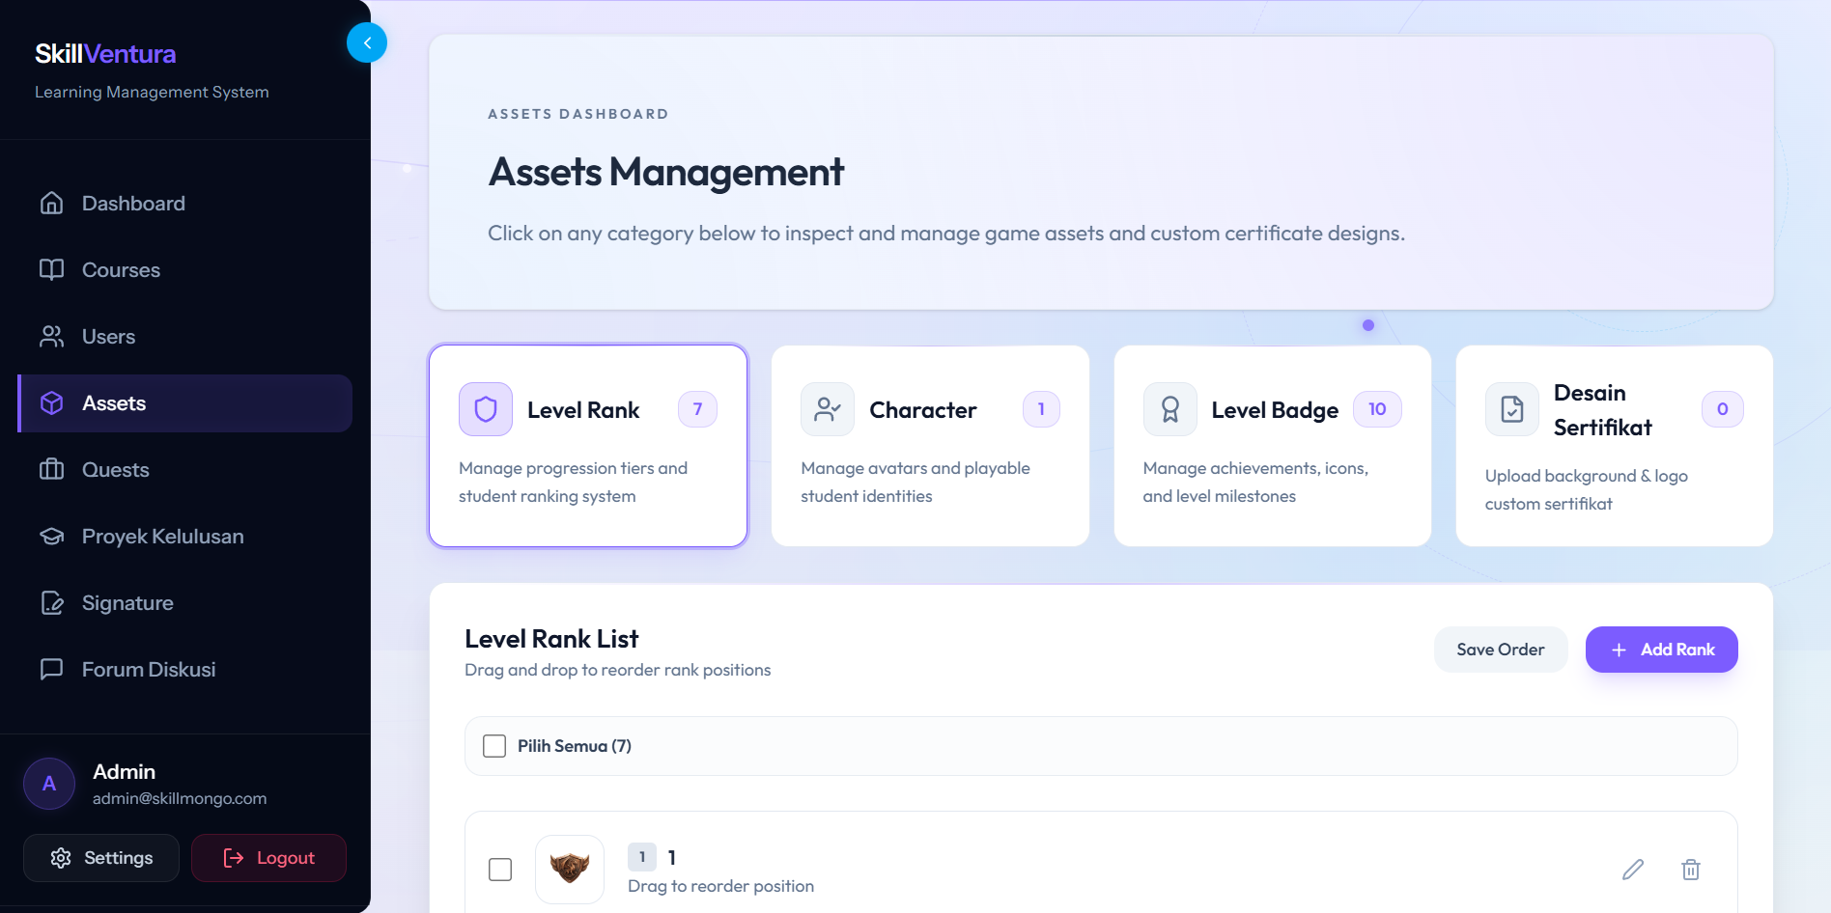
Gambar 13: Tinjauan Antarmuka Assets Dashboard (Level Rank, Character, Level Badge, Desain Sertifikat)

3.2 Pengelolaan & Penambahan Tingkatan Peringkat (Level Rank)
Pada tab 'Level Rank', Administrator mengelola hierarki tingkatan kemajuan belajar siswa yang menentukan status kompetensi dan perolehan hak istimewa di platform SkillVentura:
- Langkah Tindakan: Pada Assets Dashboard, pastikan tab 'Level Rank' aktif, lalu klik tombol '+ Add Rank' di pojok kanan atas daftar peringkat (perhatikan penanda kotak dan panah biru pada Gambar 14).
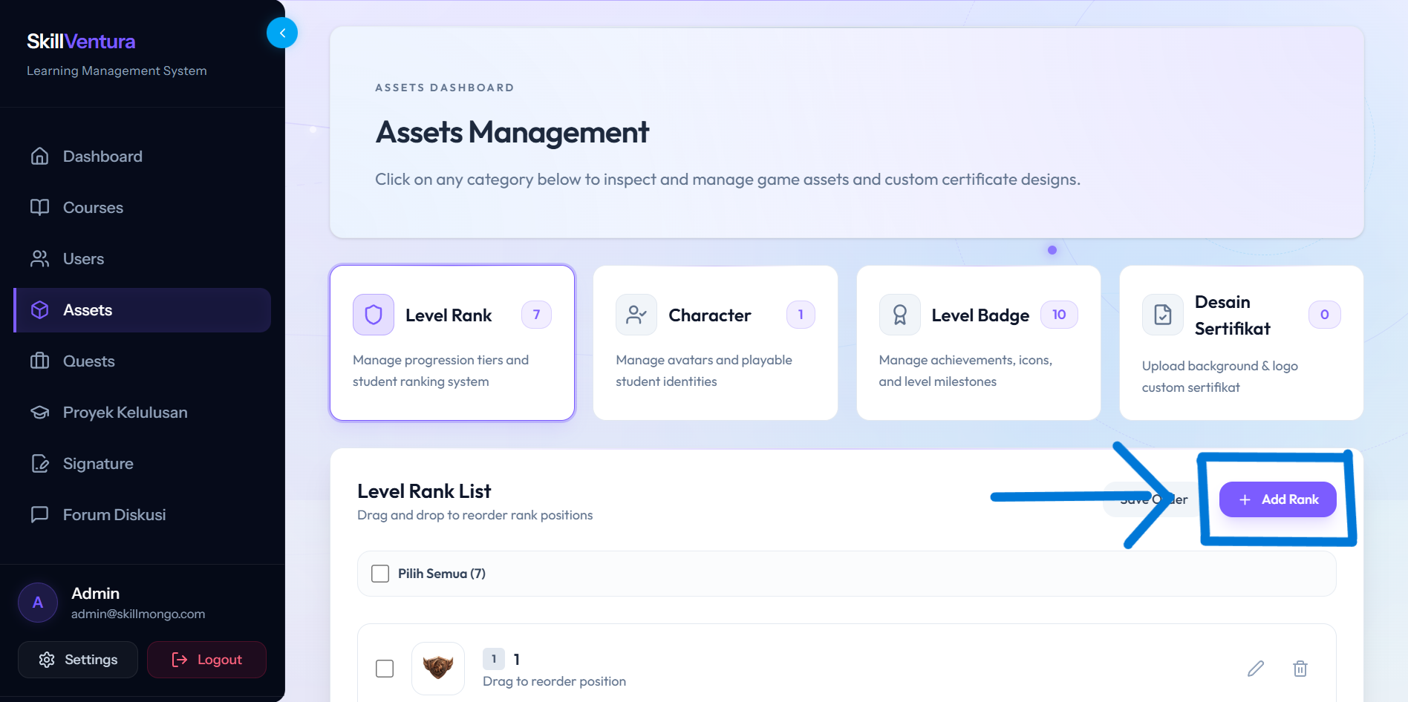
Gambar 14: Mengklik Tombol "+ Add Rank" pada Tab Level Rank
Halaman formulir 'Create Rank' (Gambar 15) memuat formulir terarah untuk mendefinisikan tingkatan baru dalam sistem progresi:
Parameter Kolom | Tipe Input | Sifat | Ketentuan Validasi & Spesifikasi Teknis
RANK NAME * | Teks Terbuka | Wajib | Nama resmi tingkatan peringkat (contoh: Bronze, Silver, Gold, Platinum, Diamond, Master). Maksimal 255 karakter.
RANK ICON * | Unggah Berkas | Wajib | Berkas grafis lambang perisai/ikon rank (format PNG transparan atau JPG, rasio 1:1, batas ukuran maks. 2 MB). Dilengkapi area drag-and-drop, pratinjau thumbnail, dan tombol Change.
ORDER (Sistem) | Integer Otomatis | Sistem | Nomor urutan posisi peringkat yang dialokasikan otomatis oleh sistem (max order + 1), atau disesuaikan via fitur Reorder.

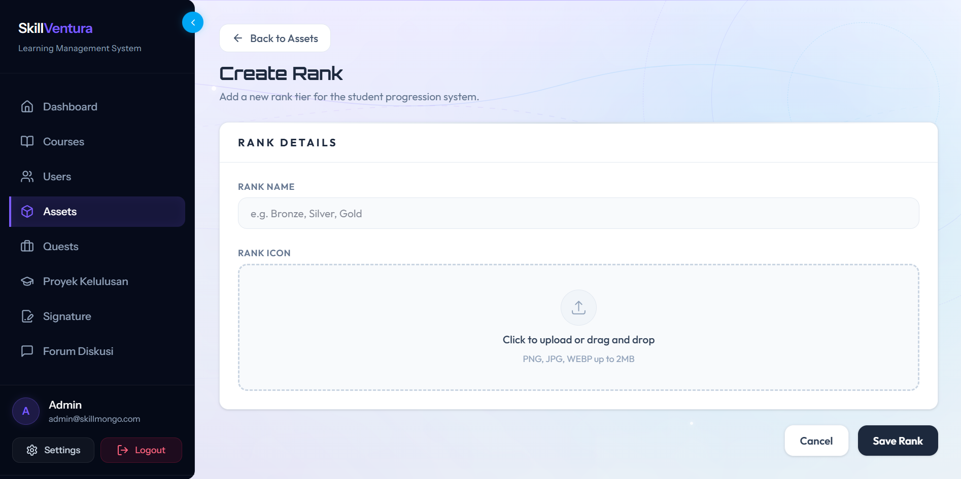
Gambar 15: Tinjauan Formulir Pembuatan Tingkatan Peringkat Baru (Create Rank Form)
Administrator melengkapi nama peringkat, mengunggah aset visual melalui area drag-and-drop, lalu mengesahkan pendaftaran:
- Langkah Pengesahan: Klik tombol 'Save Rank' di sudut kanan bawah formulir (perhatikan penanda kotak dan panah biru pada Gambar 16).
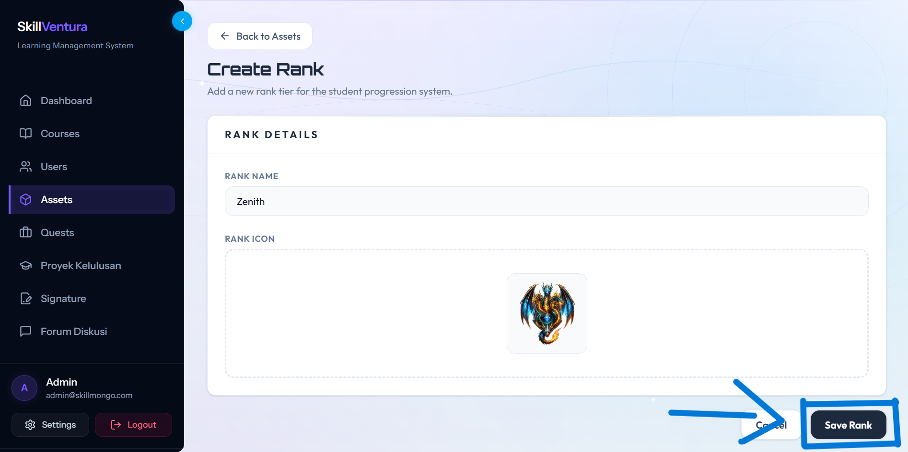
Gambar 16: Mengisi Parameter Rank Baru dan Mengklik Tombol "Save Rank"
💡 FITUR INTERAKTIF PENATAAN ULANG & PENGHAPUSAN MASSAL RANK: Fitur Penataan Ulang Peringkat (Drag and Drop Reorder): Pada antarmuka Level Rank List, Administrator dapat mengubah hierarki peringkat secara bebas dengan menyeret (drag-and-drop) baris kartu peringkat ke atas atau ke bawah. Setelah urutan disesuaikan, Administrator wajib mengklik tombol 'Save Order' untuk memperbarui indeks urutan secara permanen ke basis data. Tab ini juga dilengkapi fitur 'Pilih Semua' dan tombol 'Hapus Terpilih' (Bulk Delete) dengan konfirmasi keamanan.

3.3 Pengelolaan Karakter Gamifikasi Siswa (Character Avatars & Traits)
Sistem Karakter Gamifikasi SkillVentura memungkinkan siswa memilih identitas avatar yang memberikan efek pengali pengalaman (EXP boost), bonus perolehan reward (Gold boost), keahlian khusus, serta latar belakang personalitas yang memperkaya pengalaman belajar interaktif:
- Langkah 1 (Buka Tab): Pada Assets Dashboard, klik kartu kategori 'Character' (perhatikan penanda kotak dan panah biru pada Gambar 17).
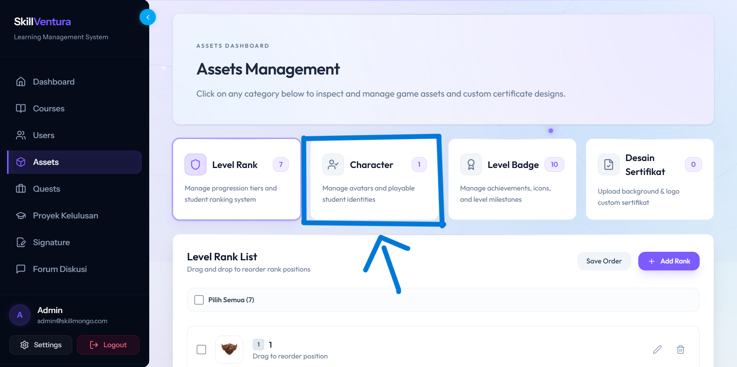
Gambar 17: Mengakses Tab Kategori "Character" pada Assets Dashboard
Halaman galeri karakter (Gambar 18) menyajikan kartu seluruh avatar yang aktif, dilengkapi tombol 'Click details', kotak centang seleksi massal, dan filter status:
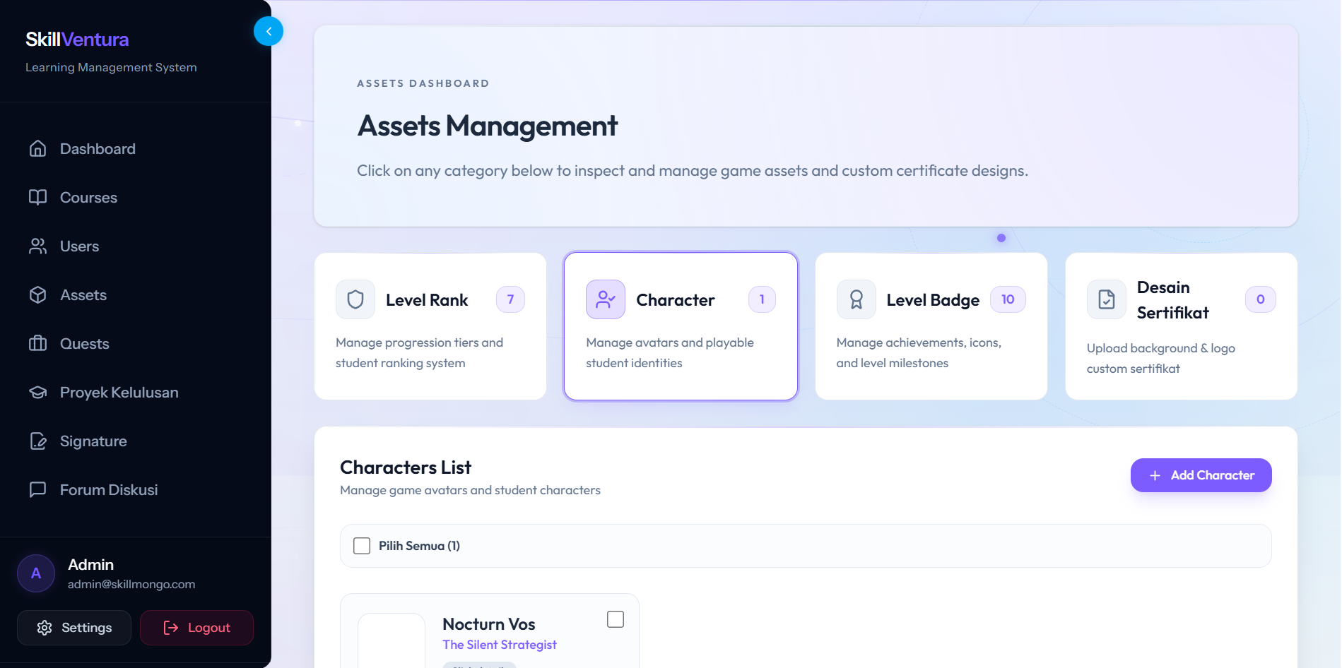
Gambar 18: Tinjauan Galeri Karakter Gamifikasi Terdaftar (Characters List)
- Langkah 2 (Tambah Karakter): Klik tombol '+ Add Character' berwarna ungu di kanan atas galeri (perhatikan penanda kotak dan panah biru pada Gambar 19).
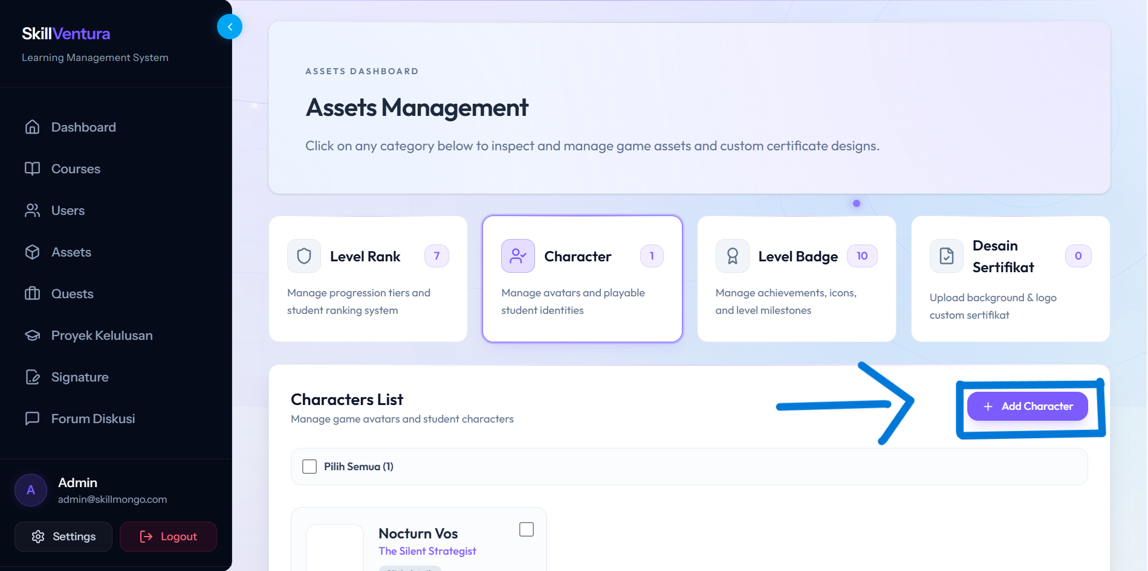
Gambar 19: Mengklik Tombol "+ Add Character" untuk Menambahkan Karakter Baru
📌 CATATAN OPERASIONAL: STRUKTUR FORMULIR LENGKAP & PENGGULIRAN LAYAR: CATATAN PENTING TENTANG TATA LETAK FORMULIR KARAKTER:
Tangkapan layar antarmuka pada Gambar 20 dan Gambar 21 menampilkan bagian atas formulir (above the fold) pada batas resolusi layar peramban. Formulir 'Create Character' sebenarnya memiliki struktur yang sangat komprehensif dengan tata letak dua kolom (Two-Column Grid Layout) yang memuat 4 kartu utama dan 13 parameter konfigurasi. Administrator wajib menggulir layar ke bawah (scroll down) untuk mengisi kartu 'Traits & Abilities' dan kartu 'Bonuses' secara menyeluruh sebelum menyimpan karakter.

Berikut adalah spesifikasi teknis lengkap dari 13 parameter yang terbagi ke dalam 4 kartu modul pada formulir Create Character:
Kelompok Kartu & Parameter | Tipe Input | Sifat | Deskripsi Teknis, Batasan, & Dampak Gameplay
[Basic Info] Character Name * | Teks Terbuka | Wajib | Nama identitas resmi avatar (contoh: Orion The Sage, Nocturn Vos). Maksimal 100 karakter.
[Basic Info] Tagline | Teks Terbuka | Opsional | Julukan kehormatan karakter (contoh: Master of the Arcane, The Silent Strategist). Maks. 255 karakter.
[Basic Info] Quote | Teks Terbuka | Opsional | Kutipan filosofis atau motto karakter (contoh: Magic is merely science...). Maks. 255 karakter.
[Basic Info] Guide Power Title | Teks Terbuka | Opsional | Judul kemampuan penuntun belajar siswa (contoh: Arcane Insight). Maks. 255 karakter.
[Basic Info] Guide Power Description | Area Teks | Opsional | Uraian cara kerja kemampuan bimbingan karakter dalam memandu siswa saat menyelesaikan modul lab.
[Basic Info] Backstory * | Textarea (4 baris) | Wajib | Kisah latar belakang, asal-usul, dan narasi lore karakter dalam ekosistem SkillVentura.
[Avatar] Avatar Image * | Unggah Berkas | Wajib | Berkas citra avatar (PNG/JPG, maks. 2 MB). Dilengkapi drag-and-drop, pratinjau visual, dan tombol Change.
[Traits] Character Types | TagInput (Chips) | Opsional | Tipe arketipe karakter (contoh: Mage, Support, Strategist). Ketik teks lalu tekan Enter.
[Traits] Abilities | TagInput (Chips) | Opsional | Daftar keahlian unik karakter (contoh: Firewall Mastery, Decryption). Ketik teks lalu tekan Enter.
[Traits] Personality Traits | TagInput (Chips) | Opsional | Karakteristik kepribadian (contoh: Wise, Calm, Analytical, Resilient). Ketik teks lalu tekan Enter.
[Bonuses] EXP Boost (%) | Angka Numerik | Opsional | Bonus persentase perolehan EXP siswa saat menuntaskan kuis atau unit modul (contoh: 15%).
[Bonuses] Gold Boost (%) | Angka Numerik | Opsional | Bonus persentase perolehan koin/gold reward dalam aktivitas pembelajaran (contoh: 10%).
[Bonuses] Cosmetic Bonuses | TagInput (Chips) | Opsional | Efek kosmetik estetika profil (contoh: Golden Aura Glow, Exclusive Cyber Frame).

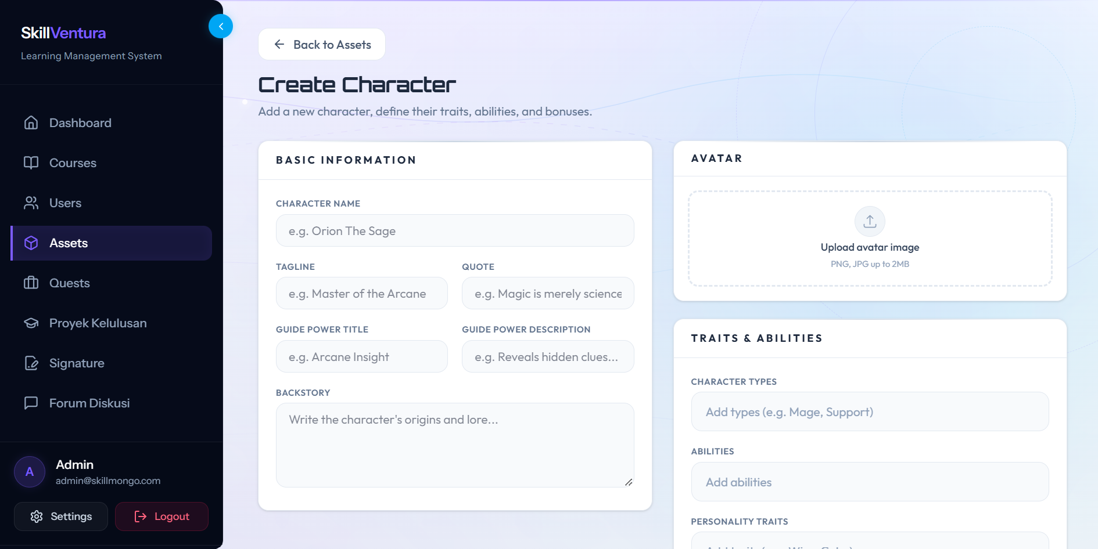
Gambar 20: Tinjauan Formulir Perancangan Karakter Gamifikasi Dua Kolom
Administrator melengkapi data dasar pada kolom kiri, mengunggah avatar, merumuskan tags keahlian, menetapkan bonus pengali pada kolom kanan, lalu mengesahkan pendaftaran:
- Langkah 3 (Simpan Karakter): Setelah seluruh parameter terverifikasi akurat, klik tombol 'Save Character' berwarna gelap di sudut kanan bawah formulir (perhatikan penanda kotak dan panah biru pada Gambar 21).
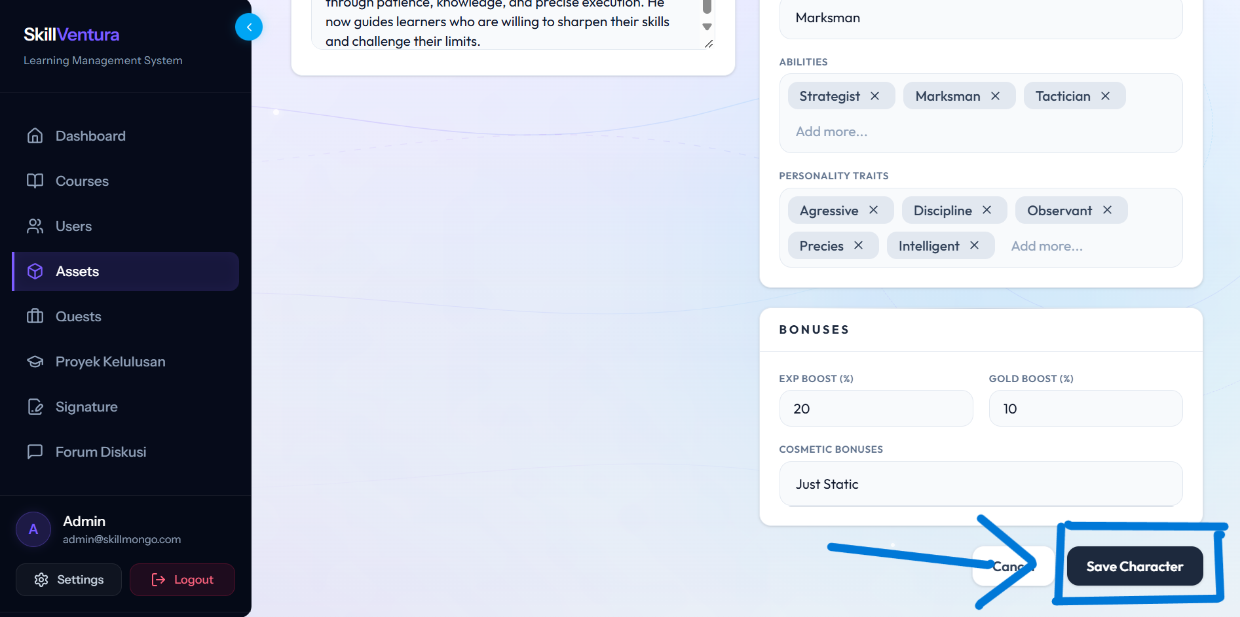
Gambar 21: Melengkapi Data Karakter dan Mengklik Tombol "Save Character"
🚨 PERINGATAN SISTEM: PROTEKSI PENGHAPUSAN KARAKTER AKTIF: KEBIJAKAN PERLINDUNGAN INTEGRITAS DATA SISWA (DELETE PROTECTION):
Sistem secara otomatis menerapkan mekanisme penguncian integritas relasional. Setiap karakter yang telah dipilih dan sedang digunakan oleh siswa aktif secara mutlak DIKUNCI dan TIDAK DAPAT DIHAPUS oleh Administrator. Kebijakan ini menjamin tidak terjadinya kekosongan data (orphan data) atau gangguan tampilan pada dasbor profil siswa. Tindakan penghapusan hanya diizinkan bagi karakter baru yang belum pernah diasosiasikan dengan akun pembelajar mana pun.

3.4 Pembuatan & Penataan Urutan Lencana Tingkat (Level Badges)
Level Badge merupakan tonggak pencapaian bertingkat (milestone badge) yang dianugerahkan kepada siswa setiap kali berhasil mencapai ambang batas level tertentu di platform SkillVentura:
- Langkah 1 (Buka Tab): Pada Assets Dashboard, klik kartu kategori 'Level Badge' (perhatikan penanda kotak dan panah biru pada Gambar 22).
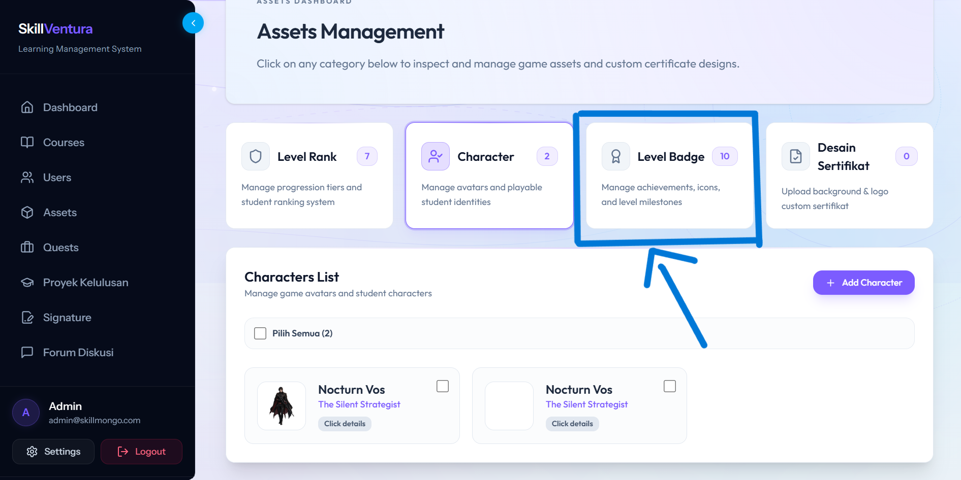
Gambar 22: Mengakses Tab Kategori "Level Badge" pada Assets Dashboard
Antarmuka daftar lencana (Gambar 23) menampilkan seluruh lencana berurutan dan dilengkapi kontrol penataan ulang hierarki:
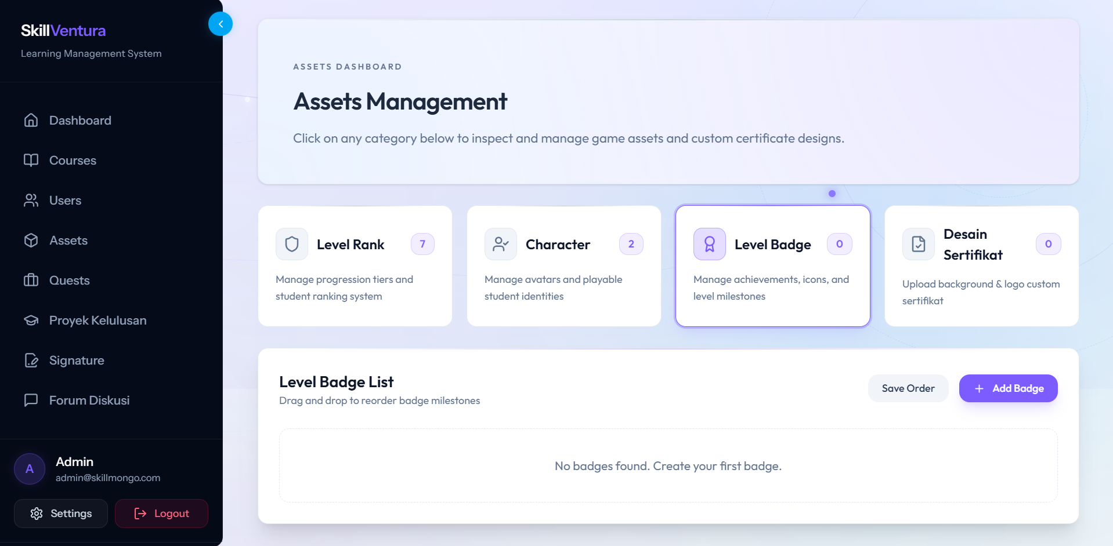
Gambar 23: Tinjauan Daftar Tonggak Lencana Kelulusan (Level Badge List)
- Langkah 2 (Tambah Badge): Klik tombol '+ Add Badge' berwarna ungu di kanan atas daftar lencana (perhatikan penanda kotak dan panah biru pada Gambar 24).
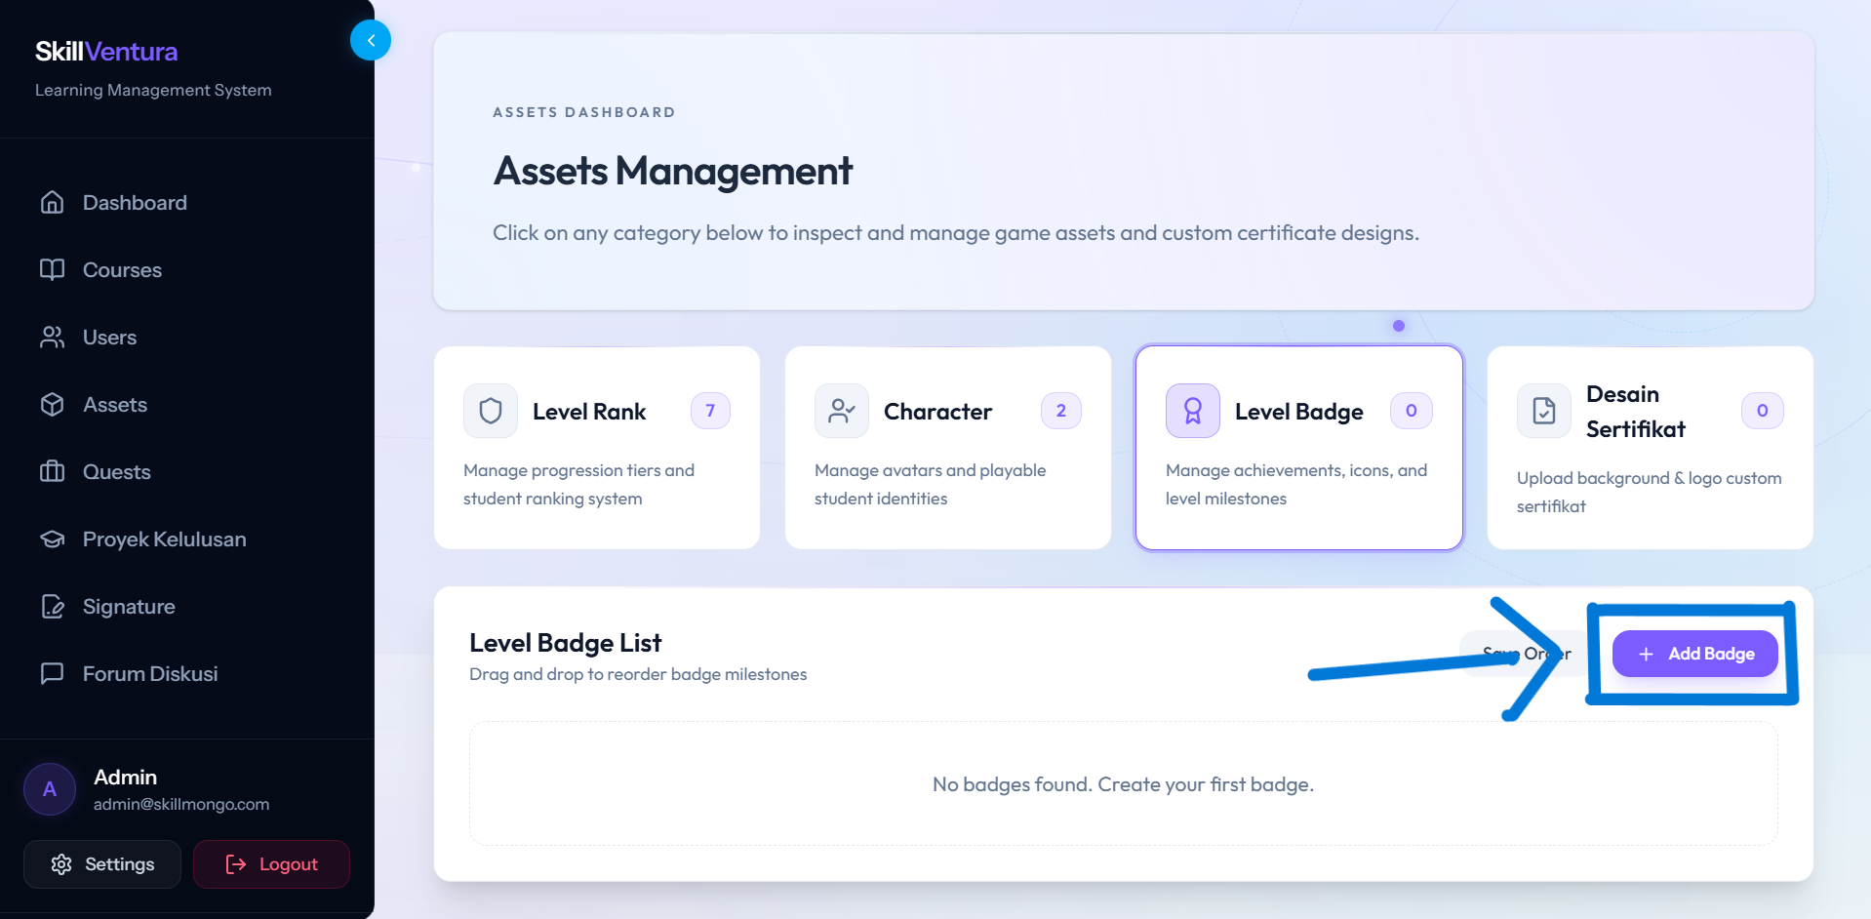
Gambar 24: Mengklik Tombol "+ Add Badge" untuk Menambahkan Lencana Baru
Pada formulir 'Create Badge' (Gambar 25), Administrator mendefinisikan parameter lencana kelulusan:
Parameter Kolom | Tipe Input | Sifat | Spesifikasi Teknis & Dampak Sistem
Badge Name * | Teks Terbuka | Wajib | Nama identitas lencana (contoh: Level 1, Bronze Milestone, Gold Shield). Maksimal 255 karakter.
Order * | Angka (Urutan) | Wajib | Nomor urutan hierarki lencana (minimal 1). Menentukan posisi milestone dalam tangga pencapaian dan progres kelulusan siswa pada sistem.
Badge Icon * | Unggah Berkas | Wajib | Berkas grafis ikon lencana (PNG transparan atau JPG, maks. 2 MB). Dilengkapi drag-and-drop dan pratinjau visual.

- Langkah 3 (Simpan Badge): Lengkapi nama lencana, nomor urutan, unggah ikon berkas, lalu klik tombol 'Save Badge' di sudut kanan bawah formulir (perhatikan penanda kotak dan panah biru pada Gambar 25).
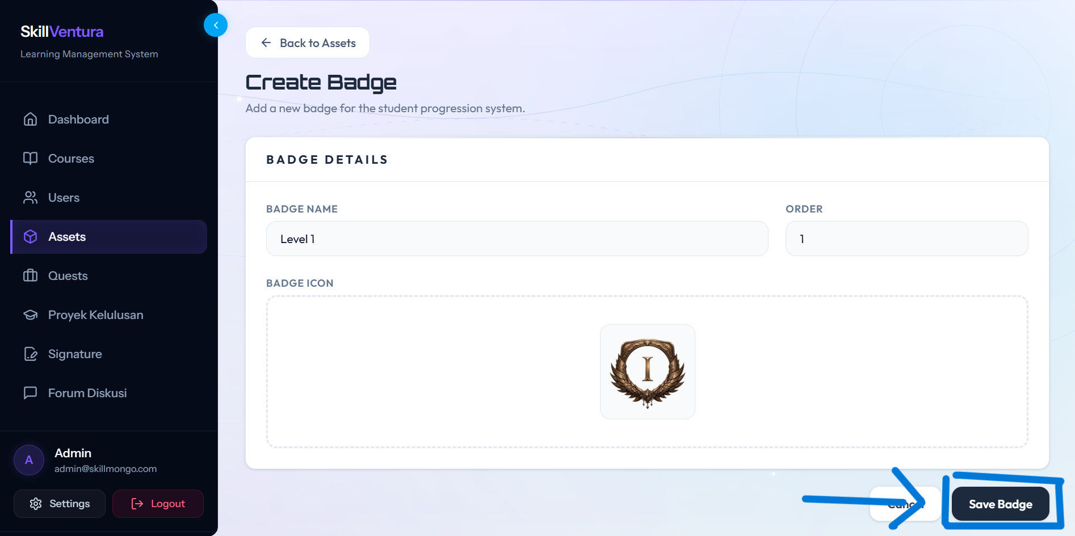
Gambar 25: Melengkapi Formulir Lencana Tingkat dan Mengklik Tombol "Save Badge"
💡 MANAJEMEN PENATAAN TONGGAK LENCANA & SELEKSI MASSAL: Fitur Penataan Ulang Lencana (Drag and Drop Badge Milestones): Sama seperti modul Rank, daftar Level Badge mendukung fitur penataan ulang posisi lencana melalui seret-dan-lepas (drag-and-drop). Setelah menyesuaikan urutan, Administrator wajib mengklik tombol 'Save Order' untuk merekam hierarki baru ke basis data. Modul ini juga menyediakan fitur seleksi massal 'Pilih Semua' dan tombol 'Hapus Terpilih' (Bulk Delete).

3.5 Kustomisasi Desain & Simulasi Sertifikat Digital (Certificate Engine)
Mesin Sertifikat SkillVentura (Certificate Engine) menggunakan teknologi render grafis berbasis browser yang menggabungkan citra latar belakang beresolusi tinggi, data identitas siswa, nama kursus, tanda tangan digital admin, serta nomor seri sertifikat otomatis (Gambar 26 – 35):
- Langkah 1 (Akses Tab): Pada Assets Dashboard, klik kartu kategori 'Desain Sertifikat' (perhatikan penanda kotak dan panah biru pada Gambar 26).
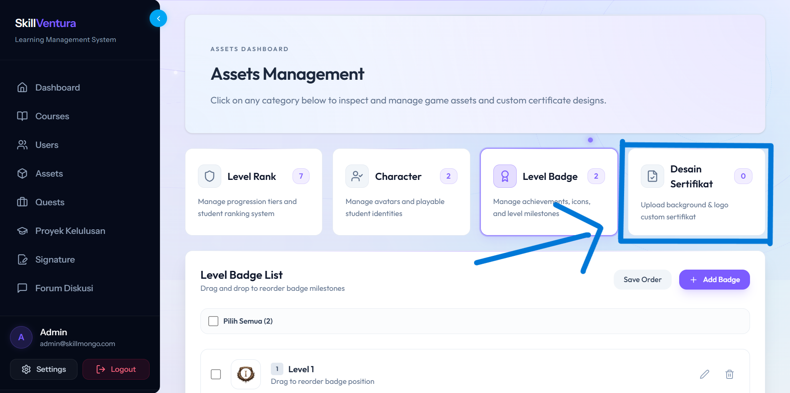
Gambar 26: Mengakses Tab Kategori "Desain Sertifikat" pada Assets Dashboard
Halaman galeri desain sertifikat (Gambar 27) memperlihatkan status template yang sedang aktif di sistem:
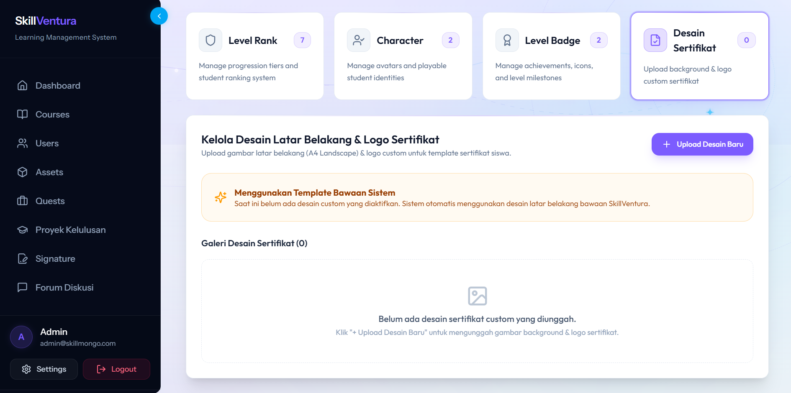
Gambar 27: Tinjauan Galeri Template Desain Sertifikat Kelulusan
- Langkah 2 (Buka Modal Unggah): Klik tombol '+ Upload Desain Baru' di sudut kanan atas halaman (perhatikan penanda kotak dan panah biru pada Gambar 28).
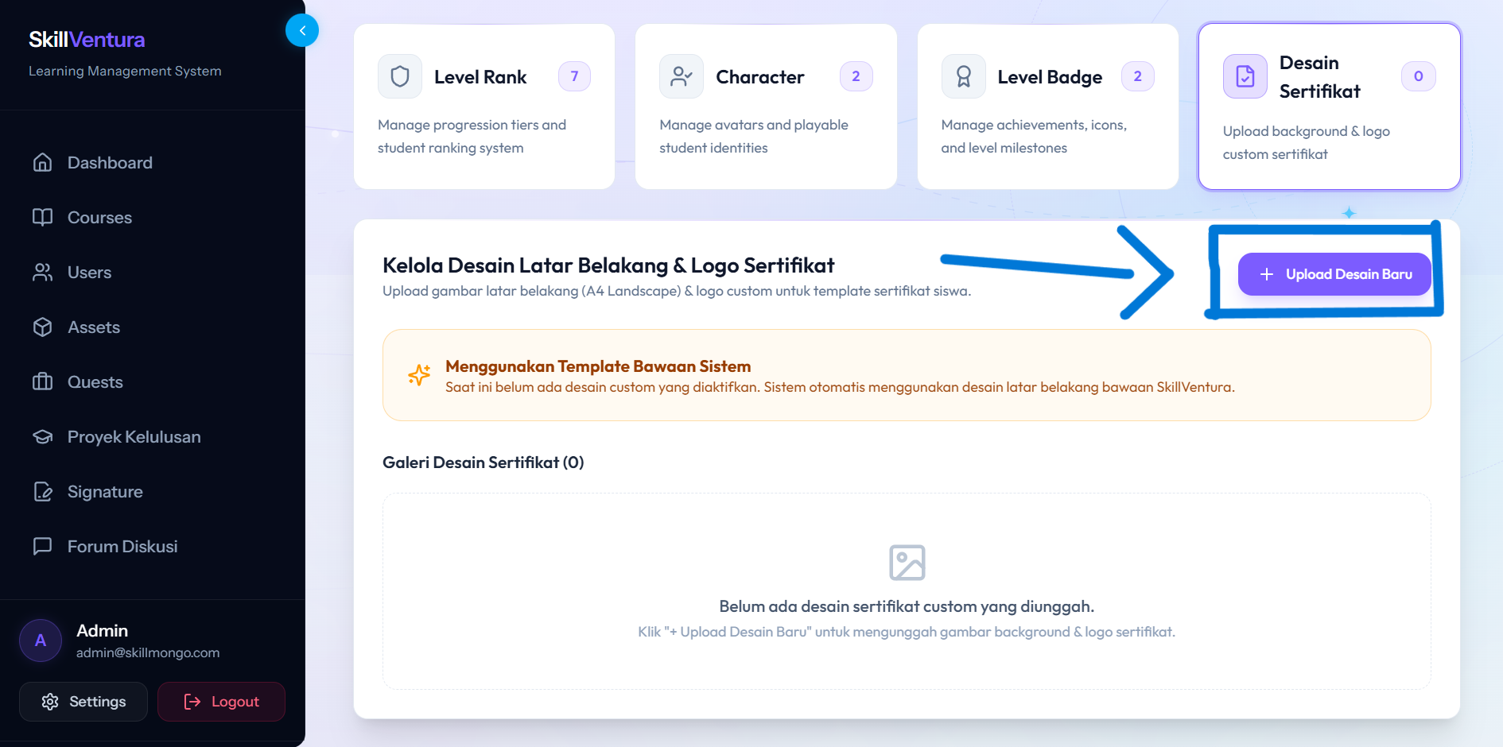
Gambar 28: Mengklik Tombol "+ Upload Desain Baru" pada Halaman Desain Sertifikat
Jendela modal unggah desain (Gambar 29) menetapkan standar spesifikasi berkas grafis institusional:
Parameter Berkas | Format Berkas | Dimensi & Resolusi | Batas Ukuran | Ketentuan Desain
Gambar Latar Belakang * | PNG / JPG | A4 Landscape (1754 x 1240 px, 150-300 DPI) | Maks. 5 MB | Wajib menyisakan area bersih di tengah untuk teks siswa & QR Code verifikasi.
Logo Sertifikat Kustom | PNG Transparan | Rasio 1:1 atau 3:2 (Min. 400x400 px) | Maks. 2 MB | Opsional. Menggantikan lambang default SkillVentura pada posisi atas sertifikat.

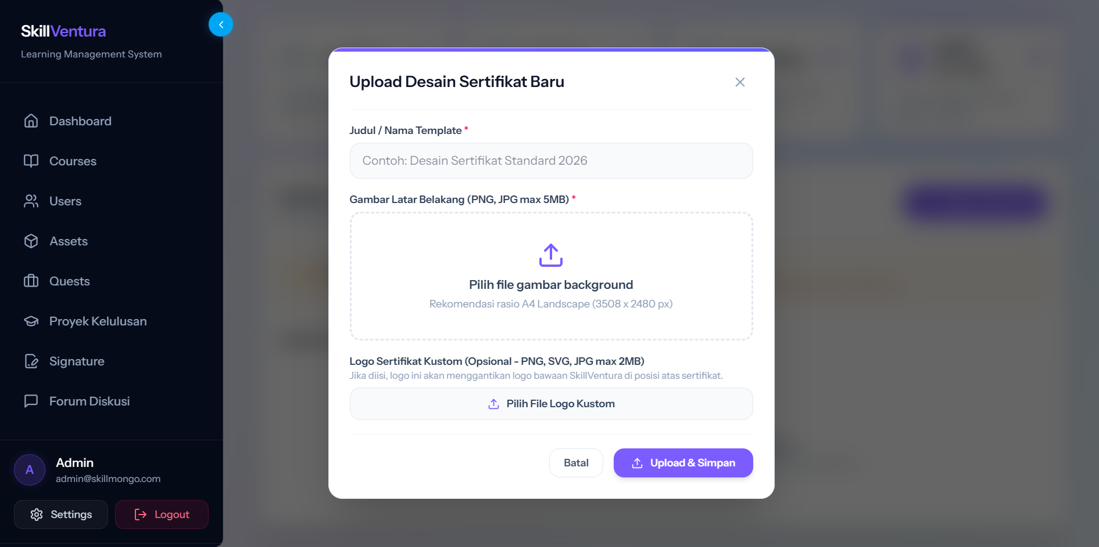
Gambar 29: Tinjauan Jendela Modal Pengunggahan Berkas Desain Sertifikat Baru
- Langkah 3 (Eksekusi Unggah): Ketikkan judul template (contoh: 'Desain Sertifikat SkillVentura 2026'), pilih berkas latar belakang dan logo kustom, lalu klik tombol 'Upload & Simpan' (perhatikan penanda kotak dan panah biru pada Gambar 30).
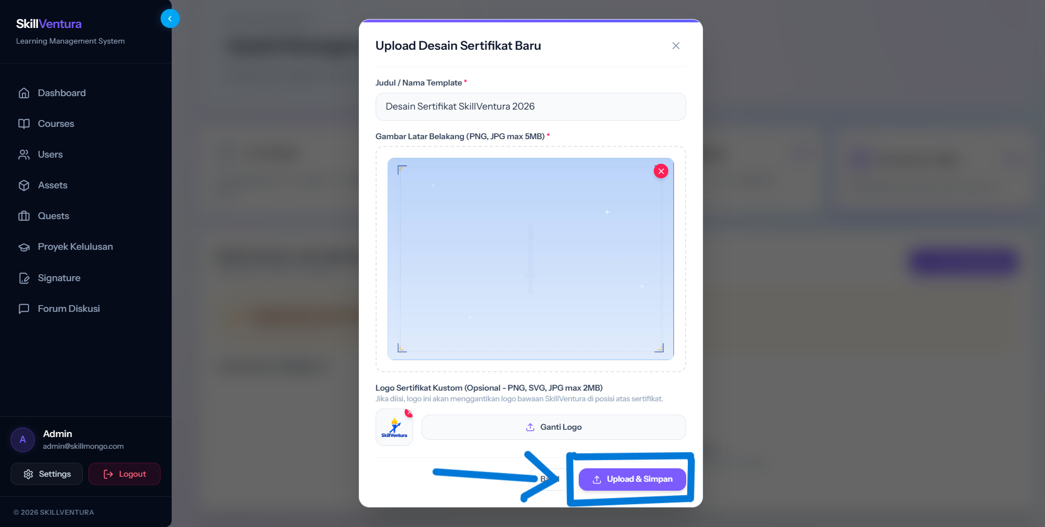
Gambar 30: Mengisi Judul Template, Mengunggah Berkas Background & Logo, Lalu Mengklik "Upload & Simpan"
Setelah proses unggah berhasil, galeri otomatis menampilkan template baru dengan lencana status hijau 'SEDANG DIGUNAKAN' (Gambar 31):
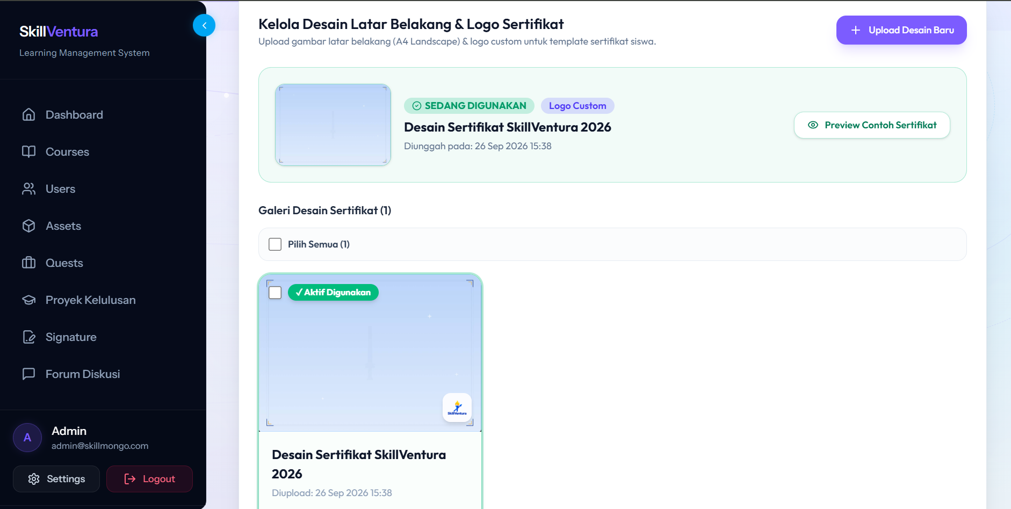
Gambar 31: Tampilan Galeri Desain Sertifikat Setelah Template Baru Berhasil Diunggah dan Diaktifkan
Untuk memvalidasi keselarasan tata letak sebelum diterbitkan kepada siswa, Administrator menjalankan simulasi pratinjau:
- Langkah 4 (Buka Simulasi): Klik tombol 'Preview Contoh Sertifikat' pada kartu template aktif (perhatikan penanda kotak dan panah biru pada Gambar 32).
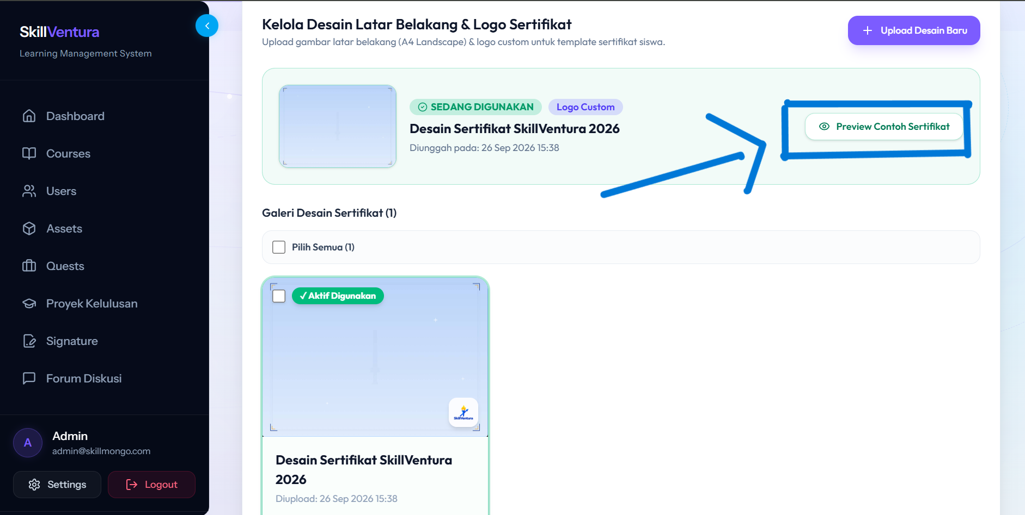
Gambar 32: Mengklik Tombol "Preview Contoh Sertifikat" untuk Membuka Simulasi Pratinjau
Jendela modal simulasi pratinjau (Gambar 33) menampilkan hasil rendering dokumen nyata secara penuh, memadukan citra latar belakang dengan variabel dinamis nama penerima ('Alexander Morgan'), nama kursus, tanggal kelulusan, dan tanda tangan digital Administrator:
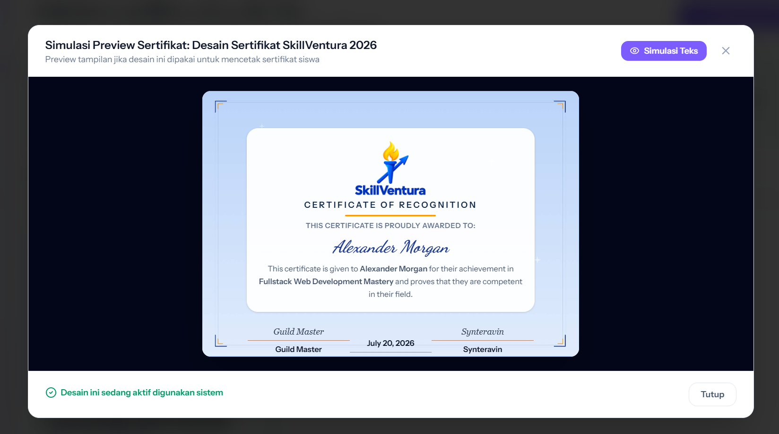
Gambar 33: Tampilan Modal Simulasi Sertifikat Digital Lengkap dengan Render Data Siswa dan Tanda Tangan
Administrator dapat menguji kemurnian citra latar belakang dan memeriksa apakah terdapat distorsi grafis:
- Langkah 5 (Uji Lapisan Grafis): Klik tombol 'Simulasi Teks' di pojok kanan atas modal pratinjau (perhatikan penanda kotak dan panah biru pada Gambar 34) untuk menonaktifkan lapisan teks dinamis.
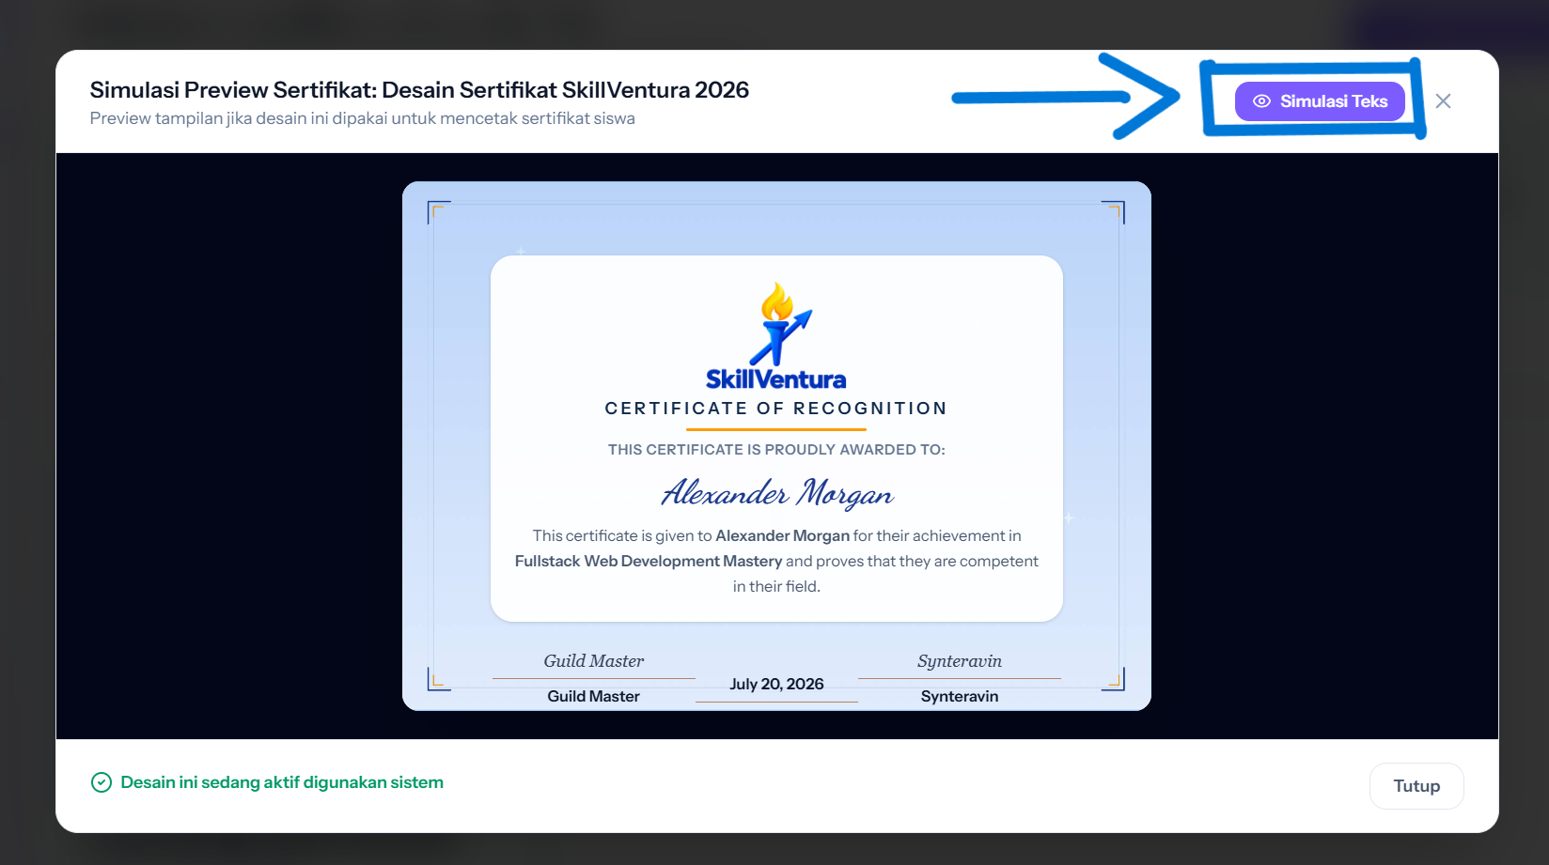
Gambar 34: Mengklik Tombol "Simulasi Teks" untuk Mengatur Visibilitas Lapisan Teks Simulasi
Layar pratinjau akan menampilkan citra murni latar belakang sertifikat tanpa elemen teks (Gambar 35), memungkinkan inspeksi detail terhadap ornamen garis tepi, bingkai, dan kejernihan logo institusi:
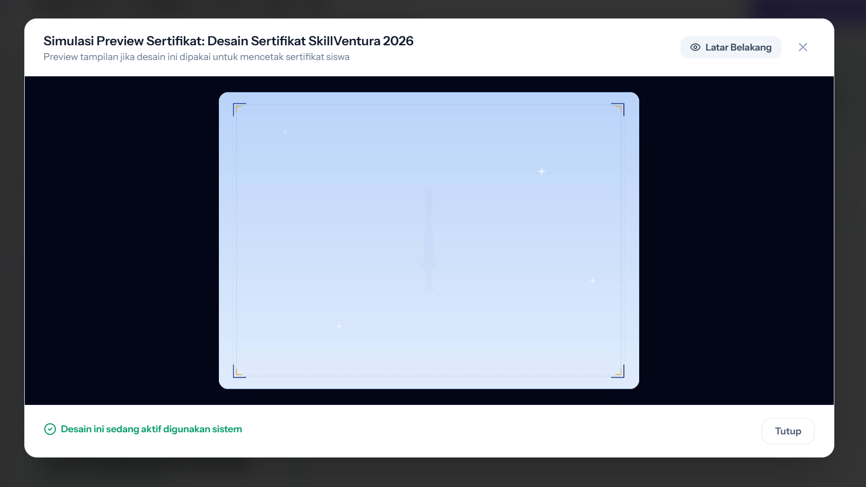
Gambar 35: Tampilan Murni Latar Belakang Sertifikat Setelah Lapisan Teks Simulasi Dinonaktifkan
💡 STANDAR RESOLUSI & PROPORSI SERTIFIKAT INTERNASIONAL: Pastikan rasio aspek berkas latar belakang sertifikat selalu 1.414 : 1 (standar kertas A4 Landscape internasional). Pengunggahan citra dengan rasio yang tidak tepat akan menyebabkan distorsi proporsi saat dicetak atau diunduh dalam format PDF oleh siswa.

BAB IV: PEMBUATAN KURSUS BARU (COURSE CREATION & INITIAL SETUP)
Bab ini menguraikan tahapan inisialisasi kursus baru di dalam platform LMS SkillVentura (Gambar 36 – 38). Arsitektur kursus pada platform ini dibangun dengan pendekatan modular bertingkat yang memadukan Kurikulum Dasar (Basic Fundamentals), Cabang Karir Terarah (Career Paths), Studio Penyusunan Materi Multimedia, serta Sistem Evaluasi Mandiri. Inisialisasi awal yang tepat menjamin integritas silabus dan kelancaran alur pendaftaran siswa.
📌 ISOLASI RUANG KERJA STATUS DRAFT: Setiap kursus yang baru dibuat secara otomatis memiliki status awal 'DRAFT'. Pada status ini, kursus dan seluruh komponen di dalamnya terlindungi dari visibilitas publik siswa di katalog, sehingga Administrator dan Mentor leluasa menyusun dan menguji materi secara menyeluruh.

4.1 Mengakses Modul Manajemen Kursus & Membuka Formulir Kursus Baru
Untuk memulai pembuatan program pembelajaran baru, Administrator mengakses ruang kerja Course Management:
- Langkah 1 (Navigasi): Pada bilah navigasi samping kiri, klik menu 'Courses' untuk membuka repositori seluruh kursus aktif dan draf.
- Langkah 2 (Eksekusi Aksi): Pada sudut kanan atas halaman katalog kursus, klik tombol '+ Create Course' berwarna biru pekat (perhatikan penanda kotak dan panah biru pada Gambar 36).
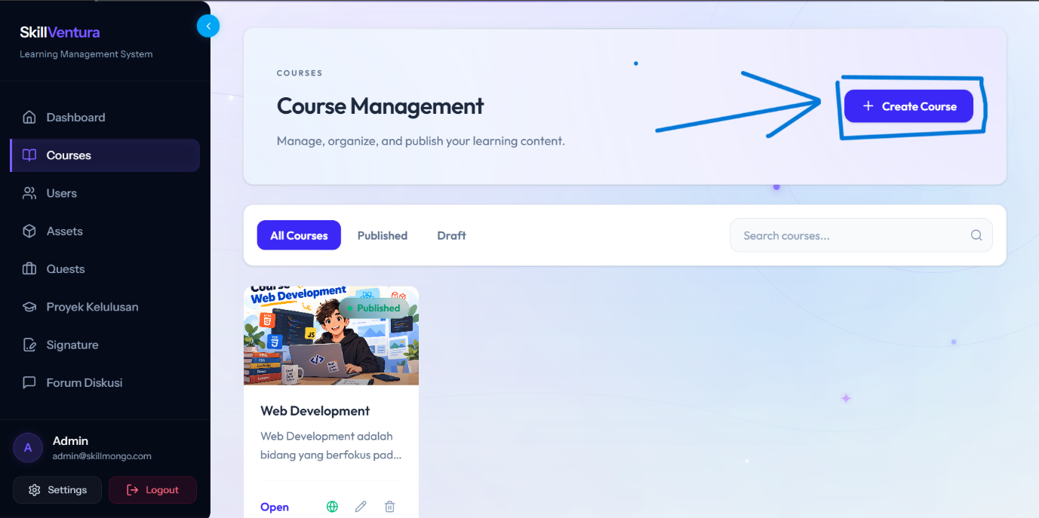
Gambar 36: Mengklik Tombol "+ Create Course" pada Halaman Course Management

4.2 Spesifikasi Parameter & Pengisian Formulir Modal 'Create Course'
Setelah tombol diklik, sistem menampilkan jendela sembulan (modal popup) 'Create Course' (Gambar 37). Formulir ini memuat atribut fundamental identitas program pembelajaran:
Parameter Kolom | Tipe Input | Sifat | Spesifikasi Teknis & Dampak Tampilan
COURSE COVER | Unggah Gambar | Rekomendasi | Format PNG/JPG/WebP, rasio 16:9 (resolusi ideal 1280x720 px, maks. 2 MB). Ditampilkan sebagai banner kartu kursus di katalog publik.
COURSE TITLE * | Teks Terbuka | Wajib | Nama resmi kursus (contoh: 'Cyber Security'). Wajib ringkas, jelas, mencerminkan domain kompetensi, maks. 120 karakter.
COURSE DESCRIPTION | Area Teks | Opsional | Penjelasan ringkas mengenai sasaran program, prasyarat peserta, dan luaran kompetensi yang akan dicapai oleh siswa.

- Langkah Pengisian: Unggah berkas sampul kursus dengan mengklik area 'COURSE COVER' atau gunakan tombol 'Upload'.
- Ketikkan judul kursus resmi pada kolom 'COURSE TITLE *' (contoh: 'Cyber Security').
- Tuliskan deskripsi pembelajaran pada kolom 'COURSE DESCRIPTION'.
- Klik tombol 'Create Course' berwarna biru di sudut kanan bawah modal untuk menyimpan data induk.
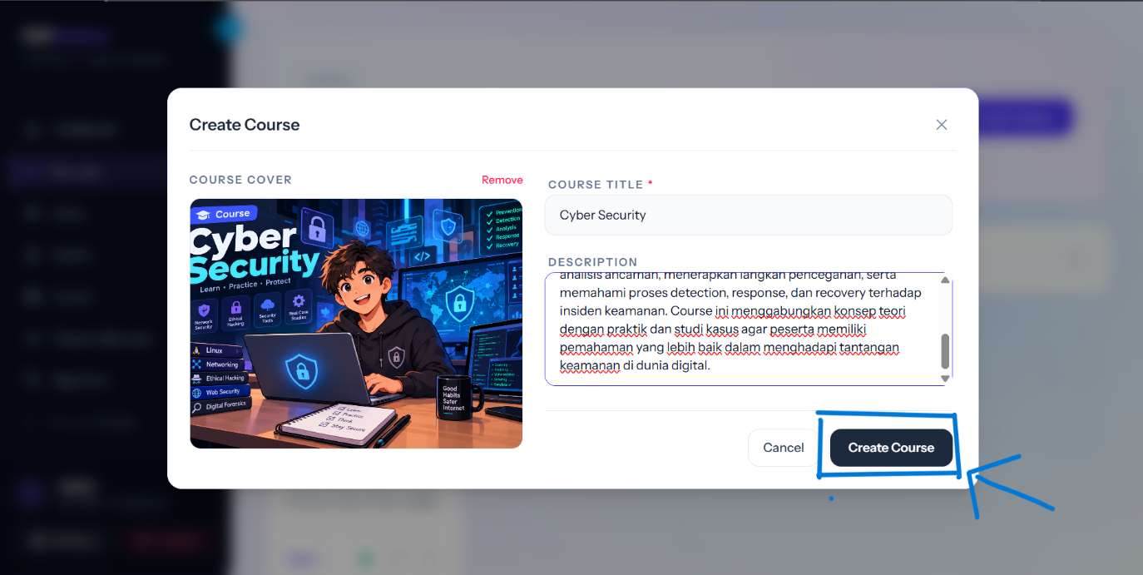
Gambar 37: Mengisi Identitas Kursus Baru pada Modal "Create Course" dan Mengklik Tombol Simpan

4.3 Tinjauan Awal Ruang Kerja Course Builder Workspace Berstatus 'DRAFT'
Setelah proses penyimpanan berhasil, sistem secara otomatis mengalihkan Administrator ke kanvas kerja utama, yaitu Course Builder Workspace (Gambar 38):
- Bilah Header Status: Menampilkan judul kursus ('Cyber Security'), tombol 'PUBLISH COURSE' berwarna hijau toska, tombol preview 'Student View', dan indikator badge 'DRAFT'.
- Bagian Basic Fundamentals: Area kurikulum fondasi yang wajib diselesaikan oleh seluruh siswa sebelum memilih spesialisasi.
- Bagian Career Paths: Area pengelompokan peminatan karir di mana siswa dapat memilih spesialisasi profesi yang relevan.
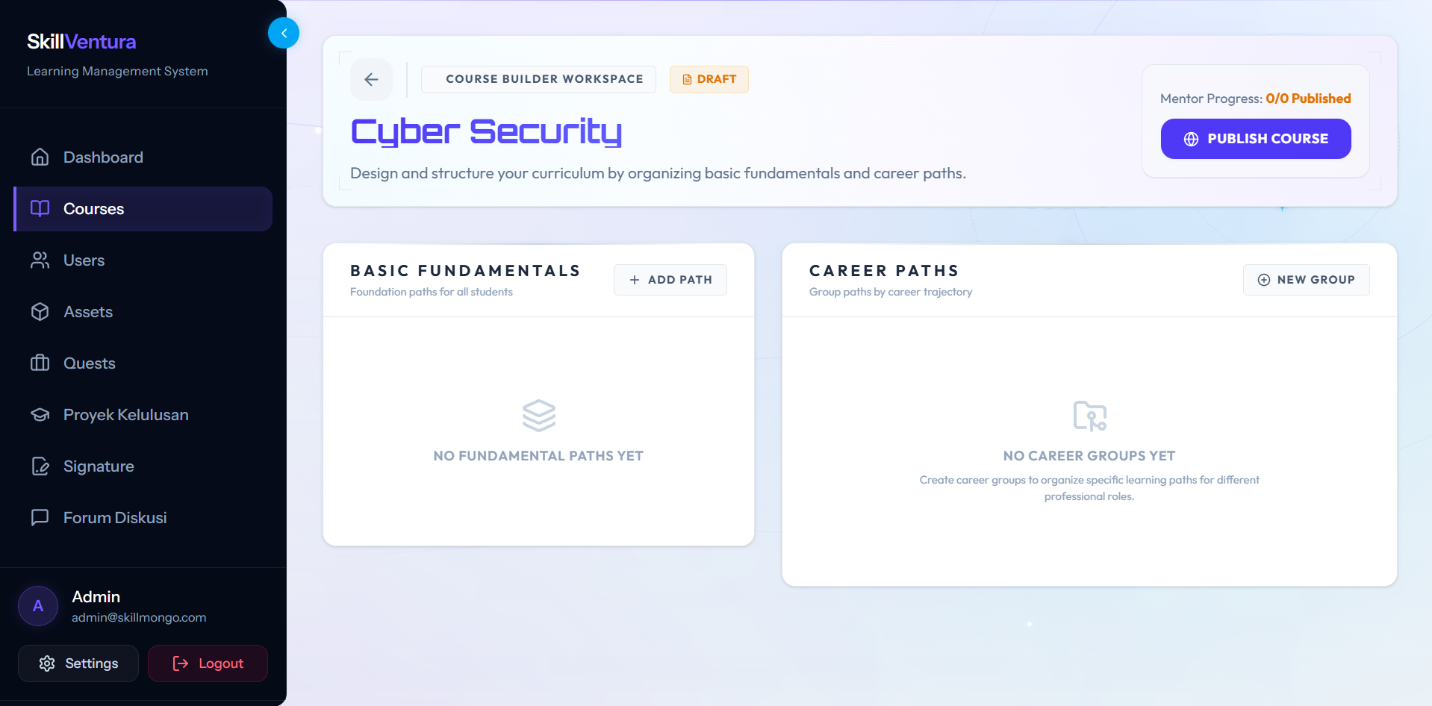
Gambar 38: Tinjauan Awal Ruang Kerja Course Builder Workspace Berstatus "DRAFT"

BAB V: PENGELOLAAN CABANG KARIR (CAREER PATHS) & DELEGASI MENTOR
Modul Cabang Karir (Career Paths) merupakan inovasi diferensiasi kurikulum pada platform LMS SkillVentura (Gambar 39 – 44). Fitur ini memungkinkan sebuah kursus memiliki beberapa jalur spesialisasi profesi (misalnya spesialisasi pertahanan 'Blue Team' dan spesialisasi serangan/integrasi 'Purple Team'). Selain itu, modul ini mengatur penugasan mentor ahli sebagai penanggung jawab pengawasan kelas dan persetujuan kurikulum.

5.1 Menambahkan Kelompok Spesialisasi Karir Baru (+ NEW GROUP)
Pada kanvas kerja Course Builder, Administrator menginisialisasi wadah cabang karir:
- Langkah Tindakan: Gulirkan halaman ke bagian 'CAREER PATHS (Group paths by career trajectory)'.
- Klik tombol '+ NEW GROUP' berwarna biru di sudut kanan kartu section (perhatikan penanda kotak dan panah biru pada Gambar 39).
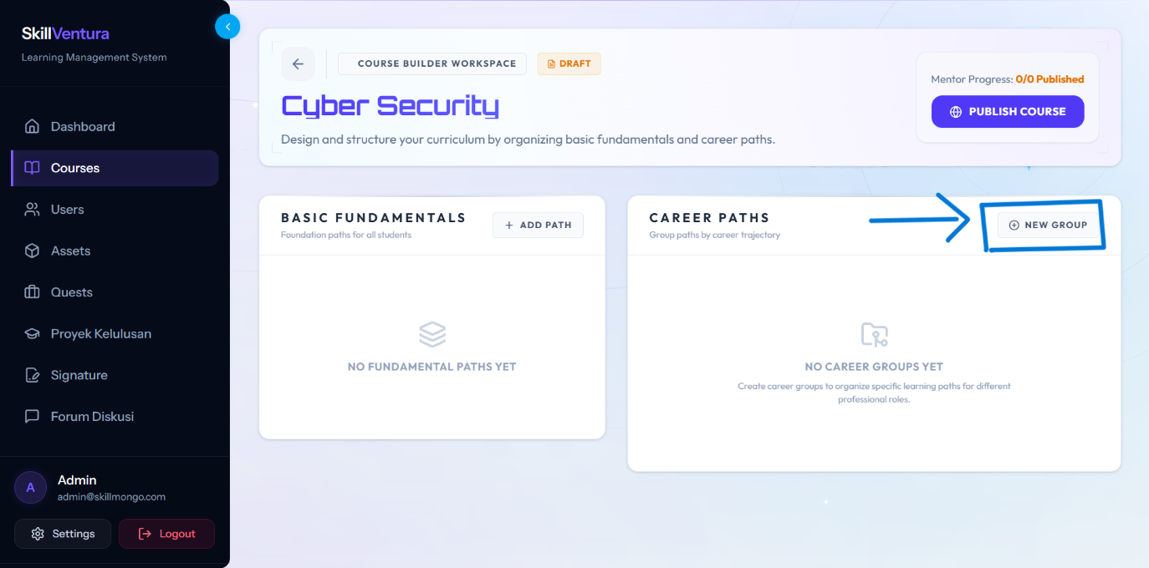
Gambar 39: Mengklik Tombol "+ NEW GROUP" pada Bagian Career Paths

5.2 Mengisi Formulir & Parameter Cabang Karir (Career Branch)
Jendela modal 'Tambah Career Branch' (Gambar 40) memuat identitas jalur profesi yang akan ditawarkan:
Parameter Kolom | Tipe Input | Sifat | Deskripsi & Standar Pengisian
NAMA CAREER BRANCH * | Teks Terbuka | Wajib | Nama identitas cabang karir (contoh: 'Blue Team'). Maksimal 80 karakter.
DESKRIPSI CAREER BRANCH | Area Teks | Opsional | Uraian fokus profesi (contoh: 'Blue Team berfokus pada pertahanan siber, analisis ancaman, dan respons insiden...').

- Langkah Pengisian: Ketikkan 'Blue Team' pada kolom 'NAMA CAREER BRANCH'.
- Ketikkan deskripsi fokus peran pada kolom 'DESKRIPSI CAREER BRANCH (OPSIONAL)'.
- Klik tombol 'Buat Branch' berwarna ungu untuk mengesahkan pembentukan cabang.
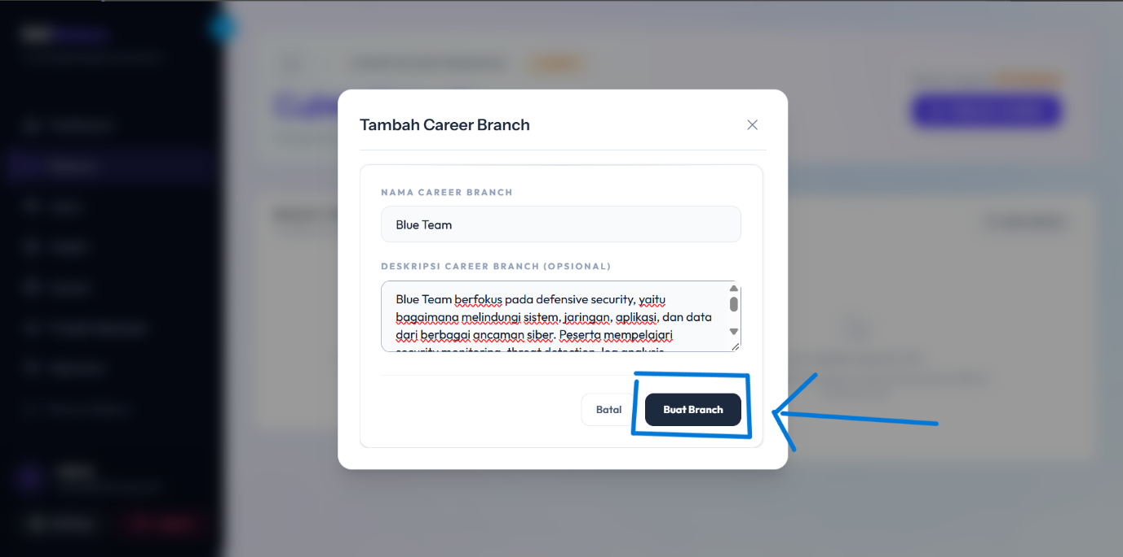
Gambar 40: Mengisi Formulir Tambah Branch Baru dan Mengklik Tombol "Buat Branch"

5.3 Tinjauan Visual Cabang Karir Terbentuk ('Blue Team' & 'Purple Team')
Setelah cabang karir dibuat, antarmuka menyajikan kartu peminatan (Gambar 41). Dalam skenario institusional, Administrator dapat menambahkan beberapa cabang karir komplementer:
- Visualisasi Kartu Ganda: Menampilkan kartu 'BLUE TEAM' (fokus pertahanan siber) dan 'PURPLE TEAM' (fokus sinergi taktik) yang berdampingan secara responsif.
- Status Validasi: Setiap kartu cabang karir baru secara default berstatus 'DRAFT' dan memiliki indikator 'No Mentor Assigned'.
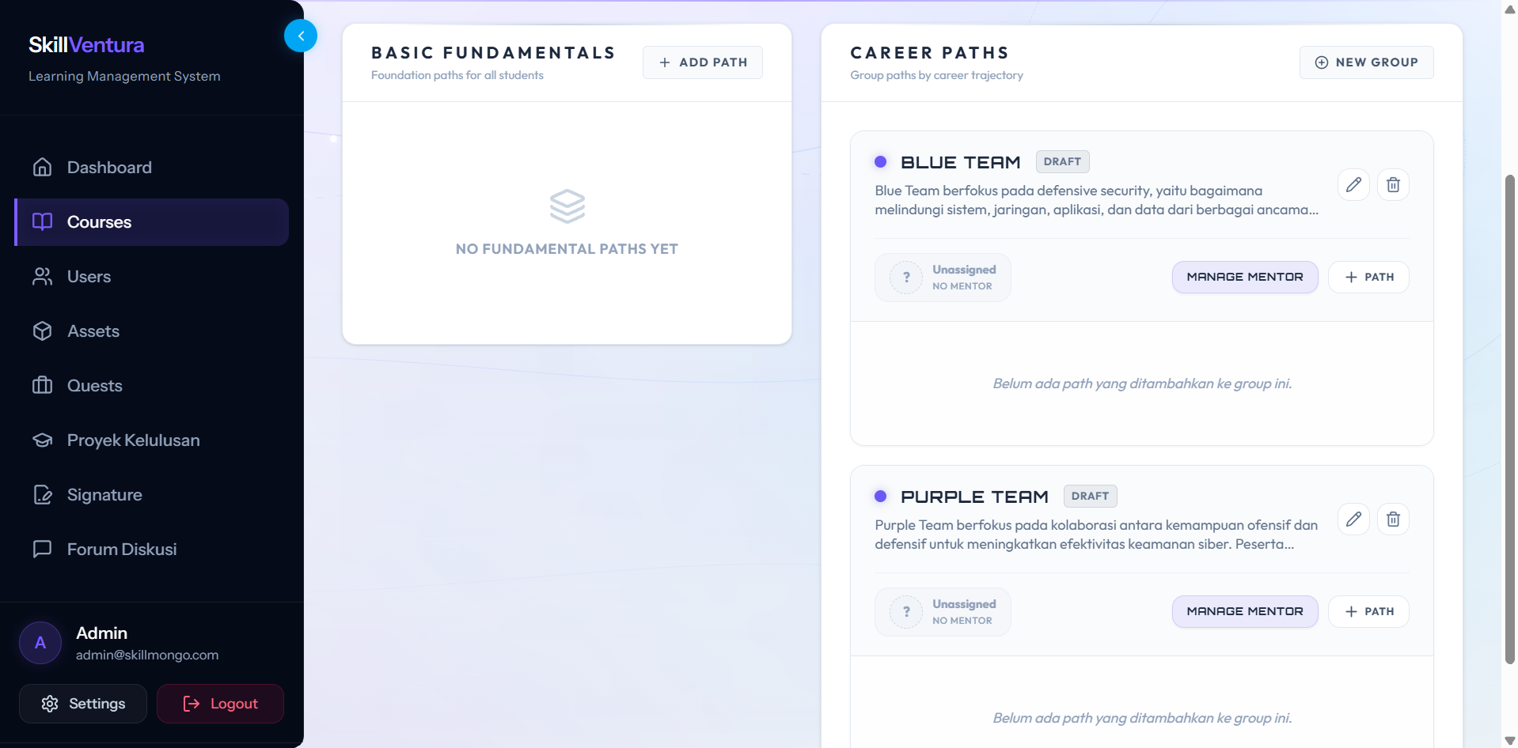
Gambar 41: Tinjauan Dua Cabang Karir Terbentuk ("Blue Team" dan "Purple Team")

5.4 Membuka Modal Pengaturan Mentor Cabang Karir (MANAGE MENTOR)
Untuk mendelegasikan wewenang akademik dan menetapkan pengajar pendamping kelas cabang karir:
- Langkah Tindakan: Pada kartu cabang karir 'BLUE TEAM', temukan tombol 'MANAGE MENTOR' berwarna abu-abu gelap dengan ikon pengguna.
- Klik tombol 'MANAGE MENTOR' tersebut untuk membuka jendela delegasi mentor (perhatikan penanda kotak dan panah biru pada Gambar 42).
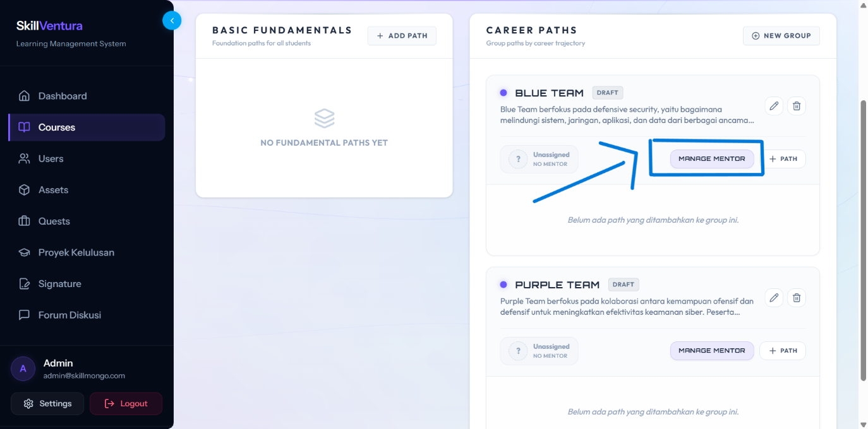
Gambar 42: Mengklik Tombol "MANAGE MENTOR" pada Kartu Cabang Karir Blue Team

5.5 Memilih Mentor Penanggung Jawab Kelas (Ridhwan Anang)
Pada modal 'Atur Mentor Career Branch' (Gambar 43), sistem menyajikan daftar instruktur yang telah terdaftar dengan peran 'Mentor':
- Langkah 1 (Seleksi): Klik menu dropdown 'PILIH MENTOR' untuk menampilkan daftar instruktur aktif.
- Langkah 2 (Konfirmasi): Pilih nama instruktur penanggung jawab (contoh: 'Ridhwan Anang'). Sistem secara otomatis menampilkan profil singkat mentor terpilih.
- Langkah 3 (Penyimpanan): Klik tombol 'Simpan' untuk mengaitkan mentor secara permanen dengan cabang karir ini.
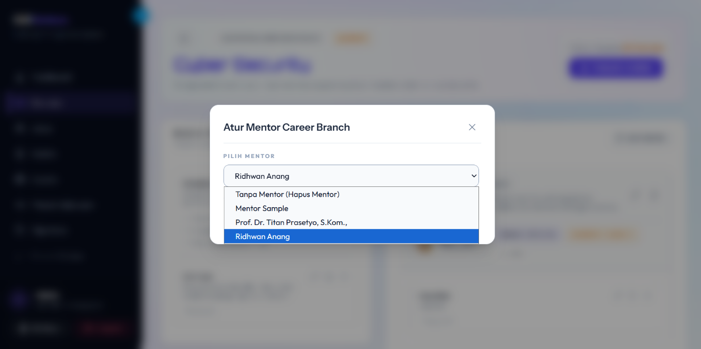
Gambar 43: Memilih Mentor Penanggung Jawab pada Dropdown Modal Atur Mentor

5.6 Validasi Kartu Cabang Karir dengan Asosiasi Mentor Aktif
Setelah data mentor tersimpan, antarmuka kartu cabang karir mengalami pembaruan status visual (Gambar 44):
- Asosiasi Mentor Berhasil: Kartu kini menampilkan identitas instruktur resmi: 'Mentor: Ridhwan Anang'.
- Aktivasi Tombol Approval: Tombol aksi 'MANAGE MENTOR' kini berdampingan dengan tombol verifikasi baru, yaitu 'APPROVE BRANCH' berlatar abu-abu.
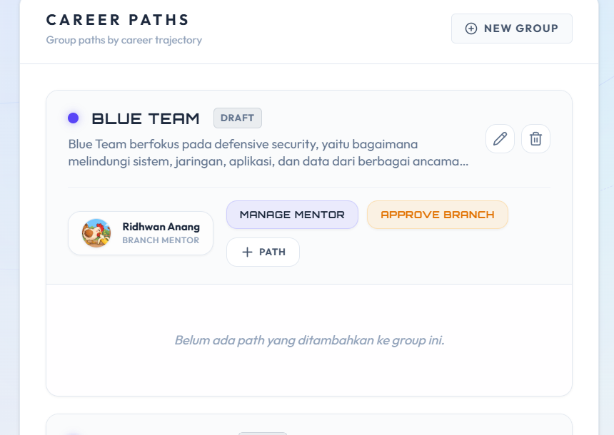
Gambar 44: Detail Kartu Blue Team Setelah Mentor Terhubung (Menampilkan Tombol "APPROVE BRANCH")
⚠️ INTEGRITAS PENUGASAN MENTOR: Penugasan Mentor merupakan prasyarat wajib dalam tata kelola kurikulum LMS SkillVentura. Cabang karir yang belum memiliki mentor yang terhubung tidak akan dapat disetujui (Approve) maupun dipublikasikan ke siswa.

BAB VI: PENYUSUNAN KURIKULUM DASAR (BASIC FUNDAMENTALS)
Kurikulum Dasar (Basic Fundamentals) merupakan gerbang pondasi pengetahuan yang wajib dilalui oleh seluruh peserta didik sebelum mereka diizinkan memasuki jalur spesialisasi cabang karir (Gambar 45 – 47). Modul ini menjamin bahwa seluruh lulusan memiliki standar kompetensi umum yang seragam.

6.1 Membuka Formulir Penambahan Path Fundamental (+ ADD PATH)
Administrator menginisialisasi alur materi pengantar pada bagian fundamental kurikulum:
- Langkah Tindakan: Pada ruang kerja Course Builder, temukan kartu section 'BASIC FUNDAMENTALS (Must be completed by all students before selecting a career path)'.
- Klik tombol '+ ADD PATH' berwarna biru di sudut kanan kartu fundamental (perhatikan penanda kotak dan panah biru pada Gambar 45).
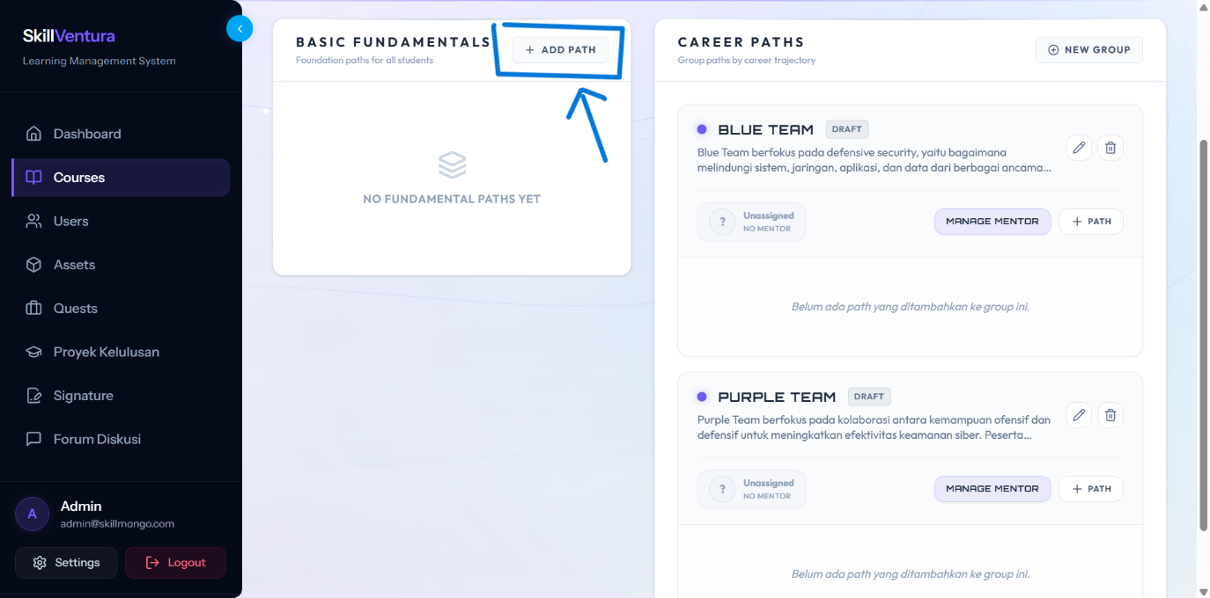
Gambar 45: Mengklik Tombol "+ ADD PATH" pada Bagian Basic Fundamentals

6.2 Mengisi Identitas Path Fundamental (Path Information)
Jendela modal 'Tambah Path Fundamental' (Gambar 46) digunakan untuk mendefinisikan ruang lingkup silabus dasar:
Parameter Kolom | Tipe Input | Sifat | Spesifikasi & Panduan Pengisian
NAMA PATH * | Teks Terbuka | Wajib | Judul alur materi dasar (contoh: 'Introduction to Cyber Security'). Maksimal 100 karakter.
DESKRIPSI PATH | Area Teks | Opsional | Ringkasan cakupan modul dasar dan estimasi durasi waktu penyelesaian yang diharapkan.

- Prosedur Pembuatan: Ketikkan 'Introduction to Cyber Security' pada kolom 'NAMA PATH'.
- Lengkapi deskripsi materi dasar pada kolom 'DESKRIPSI PATH (OPSIONAL)'.
- Klik tombol 'Buat Path' berwarna ungu pekat untuk menyimpan alur pembelajaran.
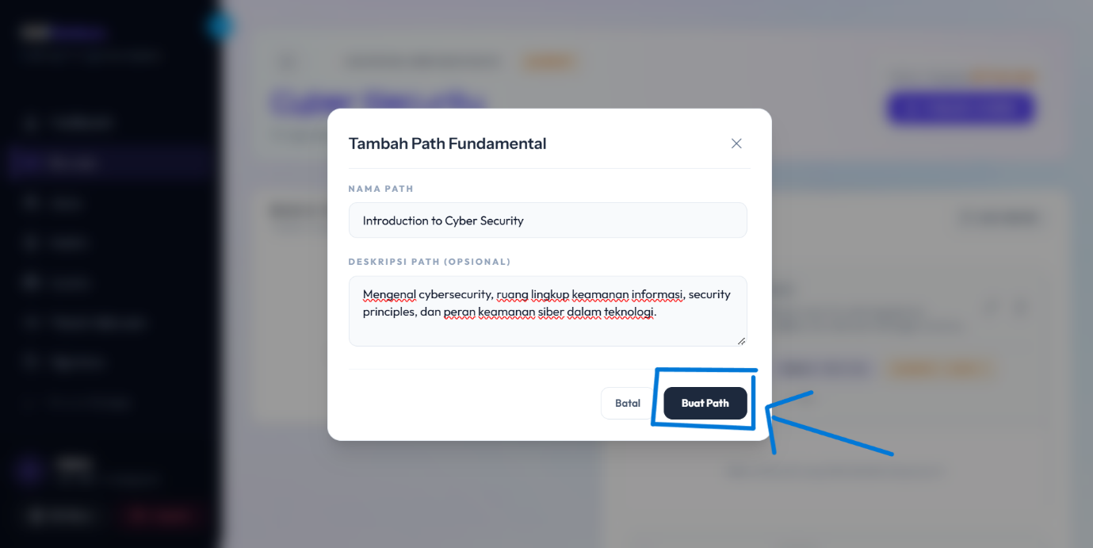
Gambar 46: Mengisi Identitas Path Fundamental dan Mengklik Tombol "Buat Path"

6.3 Tinjauan Hierarki Struktur Kurikulum pada Course Builder Workspace
Setelah alur fundamental dibuat, kanvas Course Builder menampilkan arsitektur kurikulum yang utuh dan terstruktur (Gambar 47):
- Hierarki Fondasi (Atas): Menampilkan kartu 'Introduction to Cyber Security' dengan indikator '0 modules', tombol '+ Add Module', dan ikon pensil pengeditan.
- Hierarki Spesialisasi (Bawah): Menampilkan kelompok cabang peminatan ('Blue Team' dan 'Purple Team') yang siap menerima alur materi tingkat lanjut setelah fondasi terpenuhi.
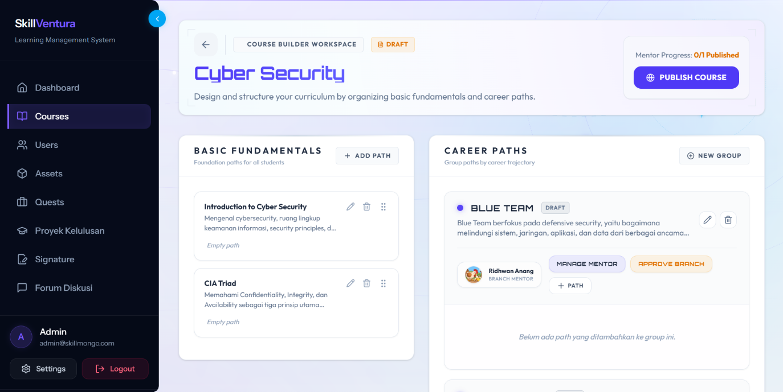
Gambar 47: Tinjauan Struktur Path Fundamental dan Cabang Karir pada Course Builder Workspace
📌 ATURAN PRASYARAT PEMBELAJARAN (PREREQUISITE GATE): Struktur kurikulum bersifat hierarkis dan mengunci otomatis (prerequisite lock). Siswa tidak akan dapat membuka materi pada Career Paths sebelum seluruh modul dan Final Quiz pada Basic Fundamentals diselesaikan dengan nilai di atas passing grade.

BAB VII: STUDIO PENYUSUNAN MODUL & INTEGRASI BLOK MULTIMEDIA INTERAKTIF
Bab ini menyajikan panduan mendalam pengoperasian Studio Penyusunan Modul (Module Builder) serta perakitan materi pembelajaran menggunakan sistem Blok Multimedia Modular pada platform LMS SkillVentura (Gambar 48 – 61). Pendekatan modular ini memberikan keleluasaan penuh bagi perancang instruksional untuk menyusun pengalaman belajar yang kaya dan interaktif melalui kombinasi 4 pilar blok konten: Teks Berformat Kaya, Gambar Ilustratif, Dokumen Pembelajaran (PDF), serta Video Streaming YouTube.
📌 ARSITEKTUR BLOK MULTIMEDIA TERPADU: Arsitektur Blok Konten LMS SkillVentura dirancang dengan teknologi rendering dinamis yang responsif terhadap seluruh ukuran layar siswa (desktop, tablet, hingga smartphone). Administrator dapat menggabungkan beberapa blok konten secara berurutan dalam satu unit modul untuk menciptakan alur pedagogis yang komprehensif.

7.1 Membuka Studio Penyusunan Modul (Module Builder) pada Alur Fundamental
Untuk memulai penyusunan materi pembelajaran di dalam alur kurikulum dasar:
- Langkah Tindakan: Pada Course Builder Workspace, arahkan kursor ke kartu path 'Introduction to Cyber Security'.
- Klik kartu path tersebut untuk membuka kanvas kerja Module Builder (perhatikan penanda kotak dan panah biru pada Gambar 48).
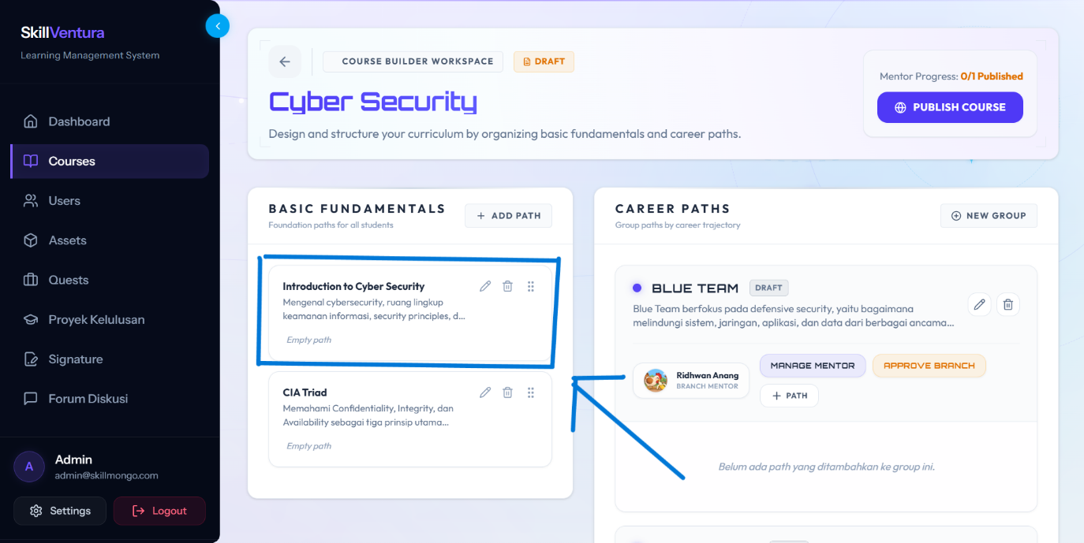
Gambar 48: Memilih Kartu Path "Introduction to Cyber Security" untuk Membuka Module Builder

7.2 Mengetik Judul Modul Pembelajaran Baru
Pada bilah atas Module Builder, sistem menyediakan kolom inisialisasi unit pembelajaran:
- Langkah Tindakan: Klik kolom input teks yang tersedia di samping tombol penambahan modul.
- Ketikkan judul unit modul baru (contoh: 'Pengenalan Cyber Security') seperti ditunjukkan pada Gambar 49.
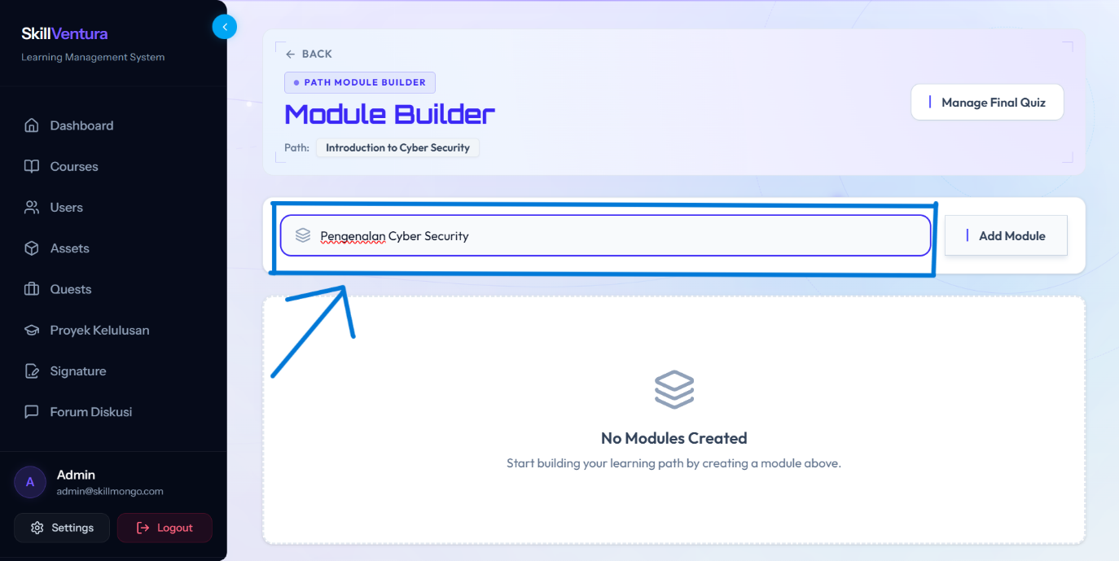
Gambar 49: Mengetik Judul Modul Baru ("Pengenalan Cyber Security") pada Bilah Input

7.3 Mengonfirmasi Penambahan Modul Baru (+ Add Module)
Setelah judul modul diketikkan dengan benar:
- Langkah Tindakan: Klik tombol '+ Add Module' berwarna biru pekat di samping kanan bilah input (perhatikan penanda kotak dan panah biru pada Gambar 50).
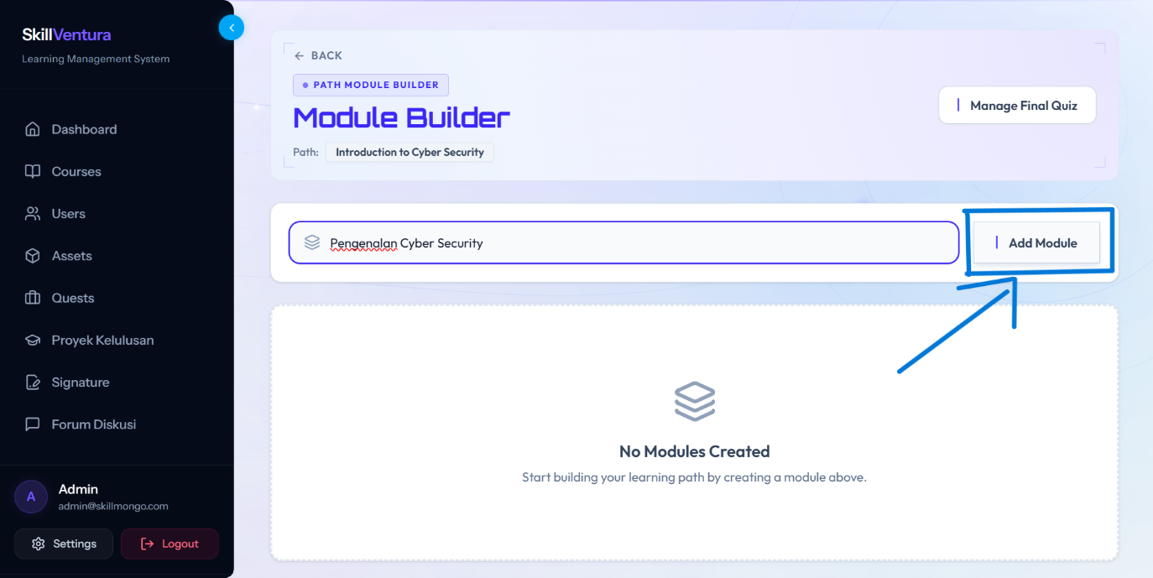
Gambar 50: Mengklik Tombol "| Add Module" untuk Menambahkan Modul
Umpan Balik Sistem: Sistem mendaftarkan unit modul baru ke dalam basis data kurikulum dan langsung menampilkannya pada daftar alur pembelajaran.

7.4 Tinjauan Alur Tiga Modul Pembelajaran Terdaftar
Dalam proses perancangan kurikulum nyata, Administrator dapat menambahkan serangkaian modul berurutan (Gambar 51):
- Daftar Modul Terdaftar: Modul 1: 'Pengenalan Cyber Security' (Unit fondasi terminologi keamanan).
- Modul 2 & 3: Unit pengayaan materi dan pengenalan taktik ancaman digital.
- Bilah Tindakan Cepat: Setiap modul dilengkapi 4 tombol pembuat blok konten interaktif: 'T Teks', 'Gambar', 'Berkas', dan 'YouTube'.
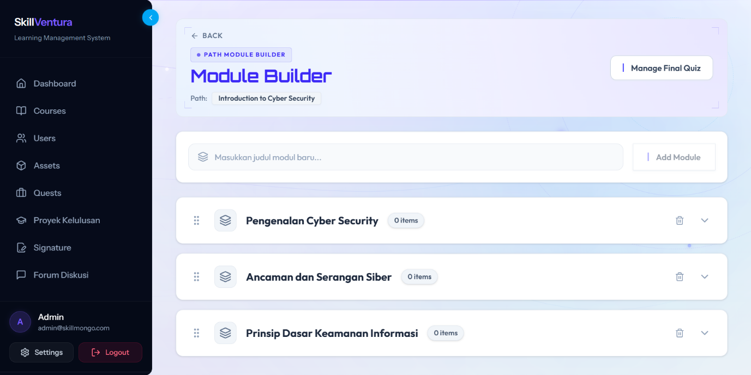
Gambar 51: Tinjauan Daftar Tiga Modul Pembelajaran Terdaftar dalam Alur Materi

7.5 Integrasi Blok Konten 1: Teks Berformat Kaya (Rich Text Editor)
Blok Teks digunakan untuk menyajikan narasi teoritis, studi kasus, serta ringkasan materi:
- Langkah Tindakan: Pada baris modul 'Pengenalan Cyber Security', klik tombol blok berikon 'T Teks' (perhatikan penanda kotak dan panah biru pada Gambar 52).
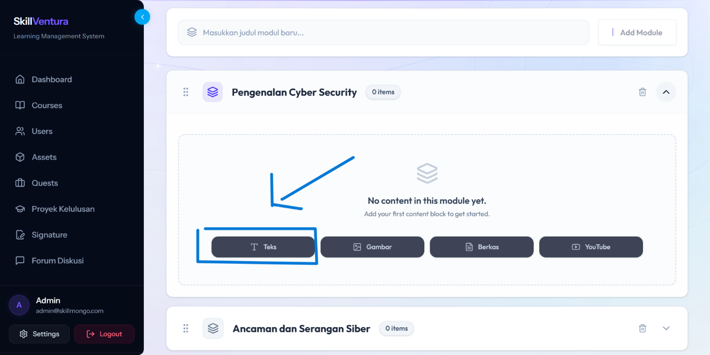
Gambar 52: Mengklik Tombol Blok Konten "T Teks" pada Modul
Sistem memunculkan editor teks kaya WYSIWYG (What You See Is What You Get) untuk merumuskan artikel materi (Gambar 53):
- 1. Judul Blok: Ketikkan judul blok teks pada kolom 'Judul Blok' (contoh: 'Pengertian Cyber Security').
- 2. Area Editor Konten: Tuliskan konten materi menggunakan pemformatan heading, bullet list, dan penekanan teks penting.
- 3. Penyimpanan: Klik tombol 'Save' berwarna hijau toska di sudut kanan bawah editor teks untuk menyimpan blok konten.
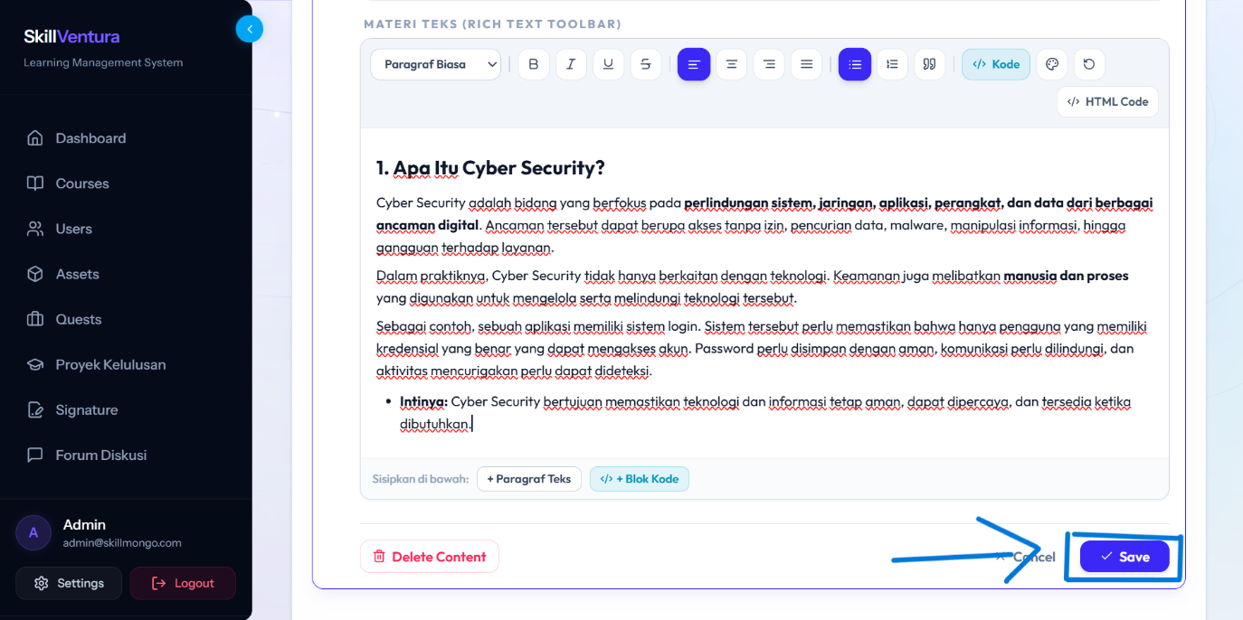
Gambar 53: Mengisi Judul, Narasi Rich Text, dan Mengklik Tombol "Save"

7.6 Integrasi Blok Konten 2: Media Gambar Ilustratif & Diagram Visual
Untuk memperjelas konsep arsitektur keamanan melalui visualisasi diagram:
- Langkah Tindakan: Klik tombol blok berikon 'Gambar' pada baris unit modul (perhatikan penanda kotak dan panah biru pada Gambar 54).
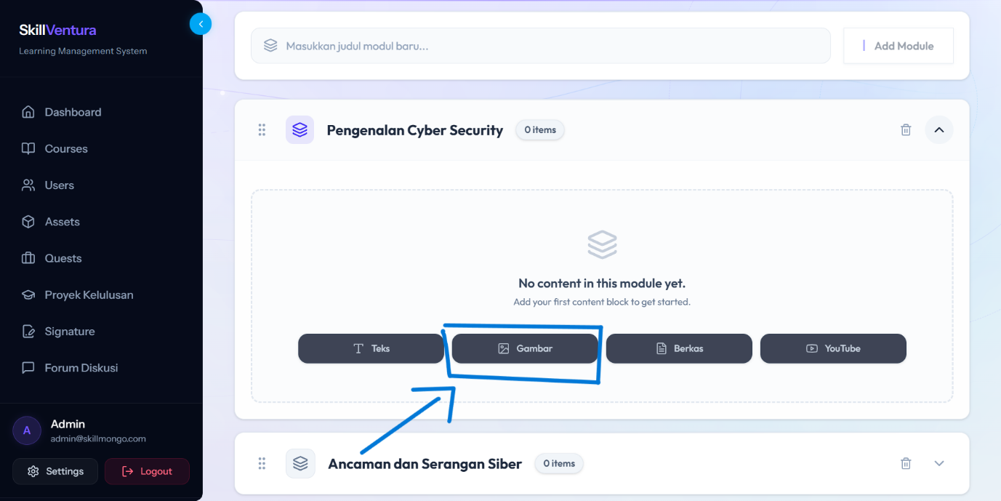
Gambar 54: Mengklik Tombol Blok Konten "Gambar" pada Modul
Pada formulir pengunggahan media visual (Gambar 55):
- Langkah Pengisian: Ketikkan judul gambar penjelasan pada kolom 'Judul Gambar' (contoh: 'Diagram CIA Triad').
- Pilih dan unggah berkas gambar (PNG/JPG, maks. 5 MB) melalui peramban berkas sistem.
- Klik tombol 'Save' berwarna hijau toska untuk menyematkan gambar ke dalam alur modul.
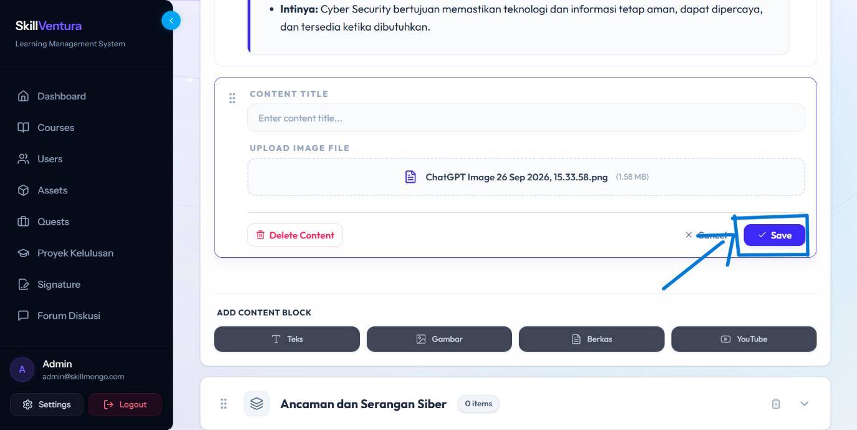
Gambar 55: Mengisi Judul Gambar, Mengunggah Berkas Media, dan Mengklik "Save"

7.7 Integrasi Blok Konten 3: Berkas Dokumen Pendukung (PDF Handout)
Administrator dapat menyematkan e-book, lembar kerja, atau panduan lab interaktif dalam format dokumen digital:
- Langkah Tindakan: Klik tombol blok berikon 'Berkas' pada unit modul yang dituju (perhatikan penanda kotak dan panah biru pada Gambar 56).
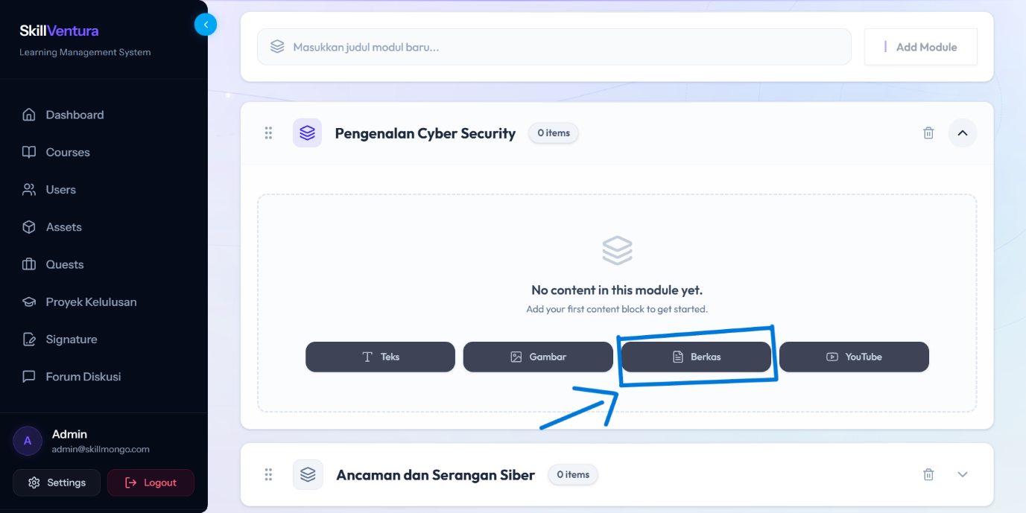
Gambar 56: Mengklik Tombol Blok Konten "Berkas" pada Modul
Pada formulir pengunggahan dokumen (Gambar 57):
- Langkah Pengisian: Ketikkan judul berkas referensi pada kolom 'Judul Berkas' (contoh: 'Modul PDF Keamanan Informasi').
- Unggah berkas dokumen target (disarankan format PDF standar, batas ukuran maks. 10 MB).
- Klik tombol 'Save' berwarna hijau toska untuk menyimpan lampiran berkas.
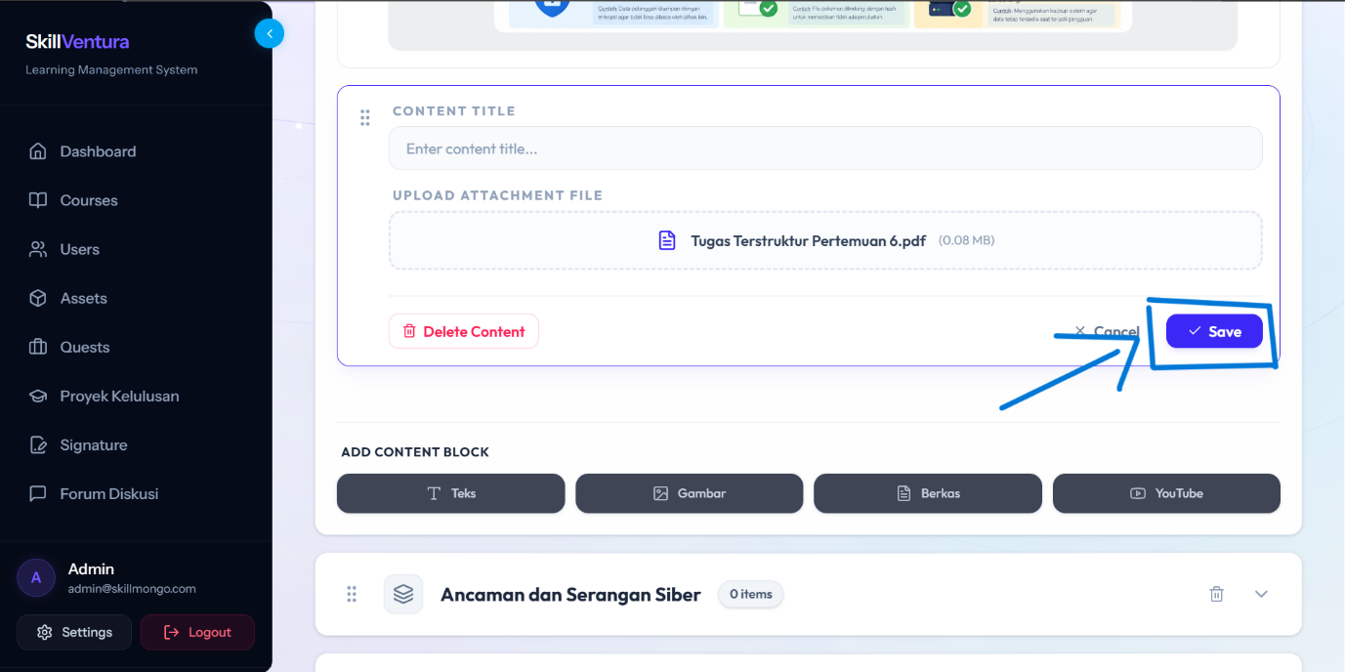
Gambar 57: Mengisi Judul Dokumen, Mengunggah Berkas PDF Unduhan, dan Mengklik "Save"

7.8 Integrasi Blok Konten 4: Streaming Video Pembelajaran YouTube
Penyematan video streaming YouTube memungkinkan penyampaian materi audio-visual beresolusi tinggi tanpa membebani penyimpanan server LMS:
- Langkah 1 (Buka Blok): Klik tombol blok berikon 'YouTube' pada unit modul (perhatikan penanda kotak dan panah biru pada Gambar 58).
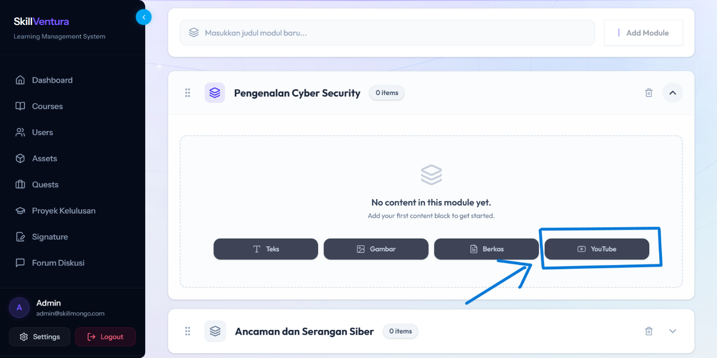
Gambar 58: Mengklik Tombol Blok Konten "YouTube" pada Modul
- Langkah 2 (Salin URL Sumber): Buka peramban ke halaman video YouTube yang relevan. Klik kanan pada area pemutar video atau klik menu 'Bagikan', lalu pilih opsi 'Copy video URL' (Gambar 59).
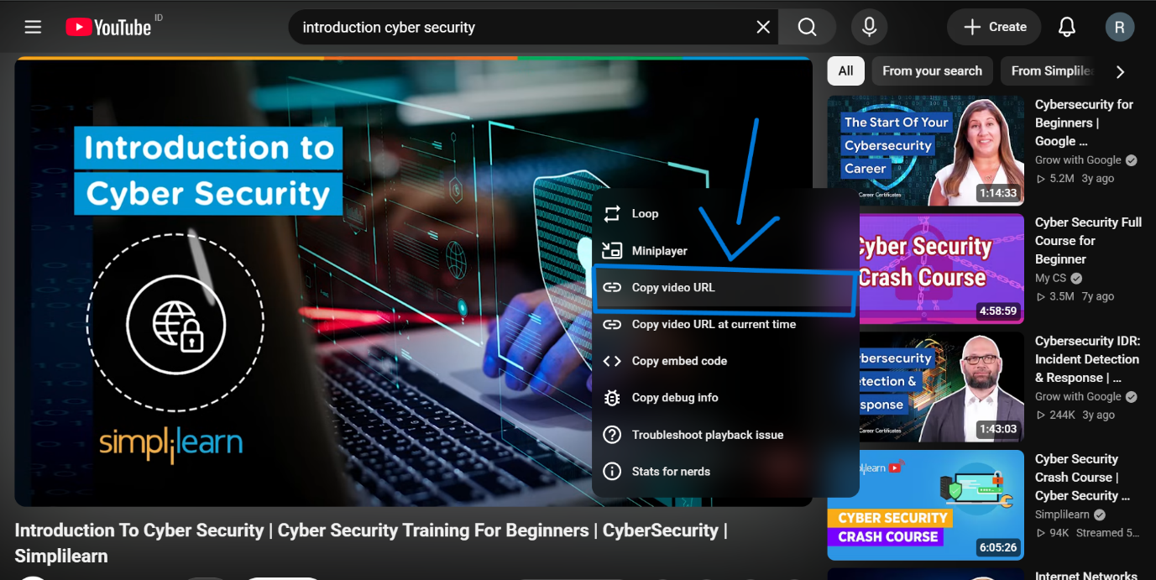
Gambar 59: Membuka Video pada Tab YouTube dan Menyalin Tautan Video ("Copy video URL")
- Langkah 3 (Tempel Tautan): Kembali ke tab SkillVentura LMS. Tempelkan tautan yang telah disalin ke dalam kolom 'URL Video YouTube' (perhatikan penanda kotak dan panah biru pada Gambar 60).
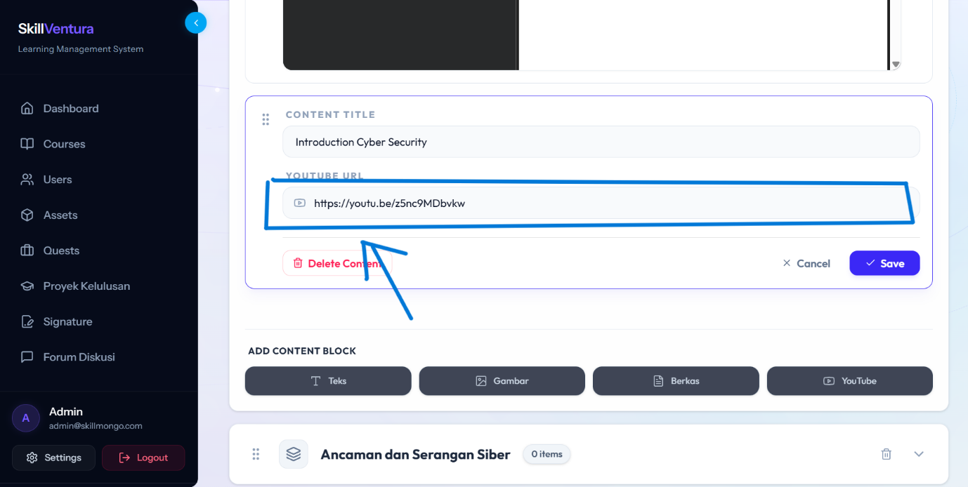
Gambar 60: Menempelkan Tautan URL Video YouTube pada Formulir Modul
- Langkah 4 (Finalisasi Penyematan): Klik tombol 'Save' berwarna hijau toska untuk memverifikasi tautan dan menyematkan pemutar video YouTube responsif ke dalam modul (Gambar 61).
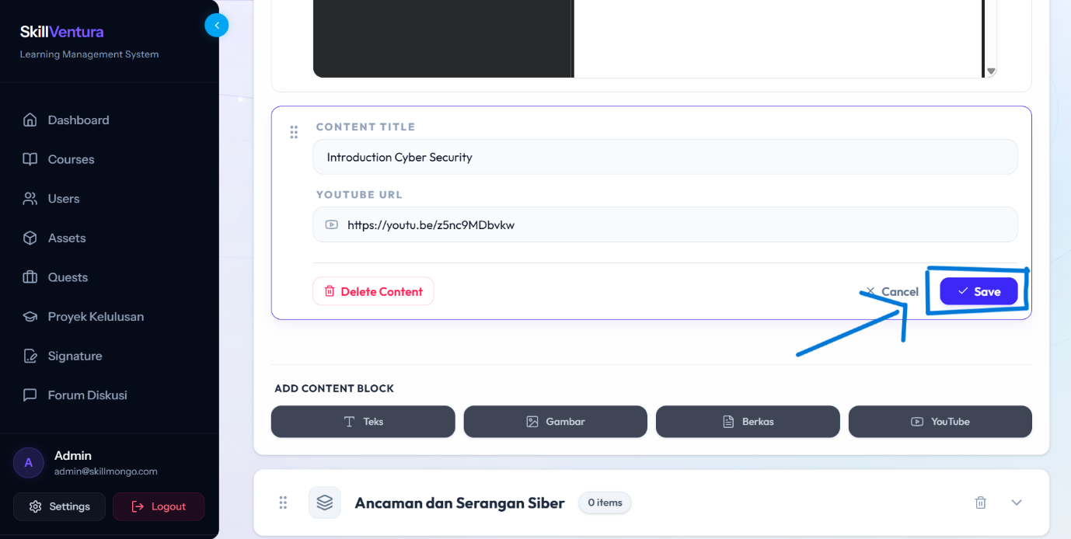
Gambar 61: Mengklik Tombol "Save" untuk Menyematkan Video YouTube ke dalam Materi Modul
💡 STANDAR TEKNIS OPTIMASI MULTIMEDIA: Spesifikasi Teknis Blok Multimedia:
1. Teks: Mendukung tag semantik HTML penuh.
2. Gambar: Format JPG/PNG/WebP, resolusi disarankan 1920x1080 px.
3. Berkas: Utamakan format PDF yang telah dikompresi agar pembacaan di peramban siswa berlangsung instan.
4. YouTube: Tautan wajib berstatus 'Public' atau 'Unlisted'. Hindari video berstatus 'Private' karena pemutar video akan gagal melakukan rendering.

BAB VIII: MANAJEMEN EVALUASI AKHIR (FINAL QUIZ & BANK SOAL INTERAKTIF)
Modul Evaluasi Akhir (Final Quiz) merupakan instrumen asesmen otomatis (Auto-Grading Engine) pada LMS SkillVentura (Gambar 62 – 66). Fitur ini bertindak sebagai gerbang kelulusan (competency gate) yang menguji pemahaman komprehensif siswa sebelum mereka dinyatakan berhak menerima sertifikat kelulusan terverifikasi.

8.1 Mengakses Pusat Pengaturan Evaluasi (Manage Final Quiz)
Untuk merancang bank soal dan menetapkan aturan evaluasi pada alur kurikulum:
- Langkah Tindakan: Pada bilah atas Module Builder alur materi, temukan tombol '| Manage Final Quiz' berwarna ungu pekat di samping tombol penambahan modul.
- Klik tombol '| Manage Final Quiz' tersebut untuk membuka studio konfigurasi evaluasi (perhatikan penanda kotak dan panah biru pada Gambar 62).
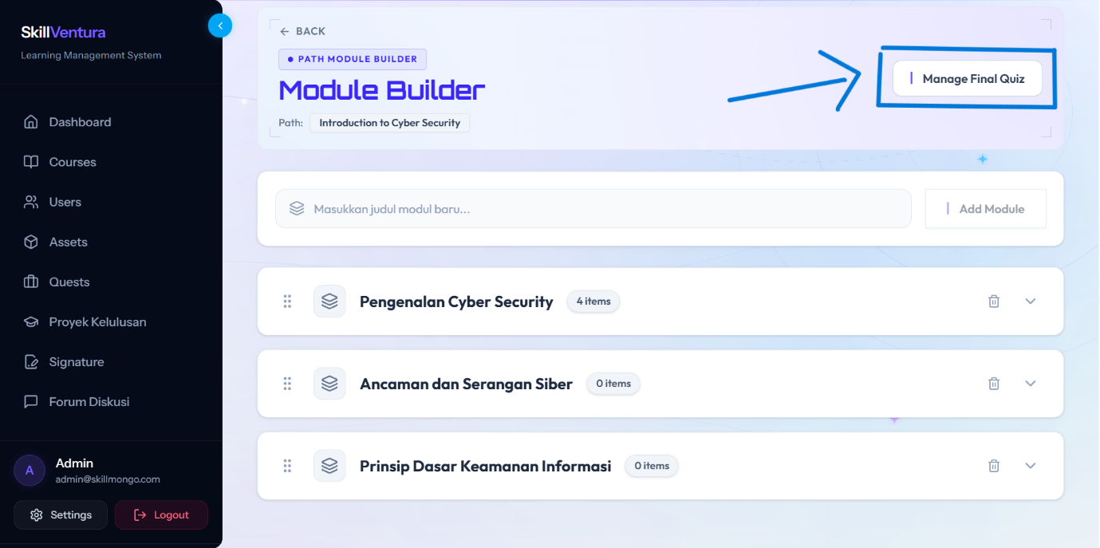
Gambar 62: Mengklik Tombol "| Manage Final Quiz" pada Modul Pembelajaran

8.2 Mengonfigurasikan Batas Waktu Ujian (Quiz Duration Setting)
Halaman pengaturan kuis menyajikan parameter batas waktu pelaksanaan ujian bagi siswa (Gambar 63):
Parameter Konfigurasi | Tipe Nilai | Nilai Default | Aturan Operasional & Dampak Sistem
Durasi Pengerjaan Kuis | Angka (Menit) | 15 Menit | Batas waktu pengerjaan. Timer mundur otomatis aktif di layar siswa. Saat timer 00:00, jawaban terkirim otomatis.
Passing Grade | Persentase (%) | 75% | Ambang batas skor minimal kelulusan untuk membuka lencana kompetensi dan hak unduh sertifikat.

- Langkah Konfigurasi: Masukkan alokasi waktu ujian pada kolom input 'Durasi Pengerjaan Kuis (Menit)' (contoh: 15 menit).
- Klik tombol 'Simpan Durasi' berwarna biru untuk mengaktifkan timer sistem bagi seluruh peserta ujian.
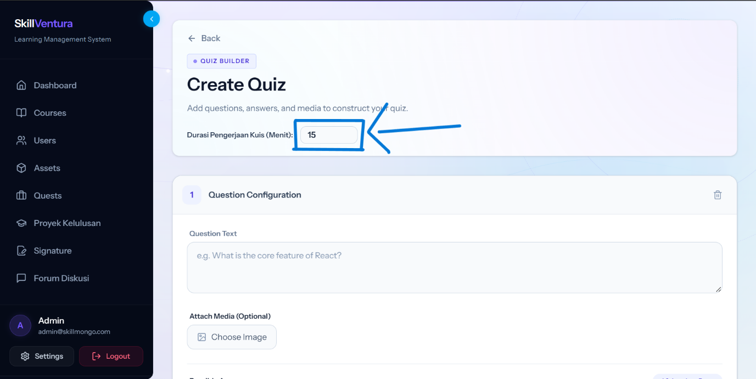
Gambar 63: Menentukan Batas Waktu Ujian pada Kolom "Durasi Pengerjaan Kuis (Menit)"

8.3 Memahami Antarmuka Perumusan Butir Soal (Question Configuration)
Formulir penyusunan butir soal (Gambar 64) dirancang untuk memastikan penyusunan instrumen tes berlangsung secara terstruktur:
- 1. Question Text: Kolom penulisan narasi butir pertanyaan secara mendalam.
- 2. Question Type: Menu dropdown untuk memilih modalitas soal: 'Single Choice' (pilihan tunggal) atau 'Multiple Choice' (pilihan ganda kompleks).
- 3. Options & Correct Keys: Bidang input opsi jawaban A, B, C, D disertai indikator penanda kunci jawaban benar.
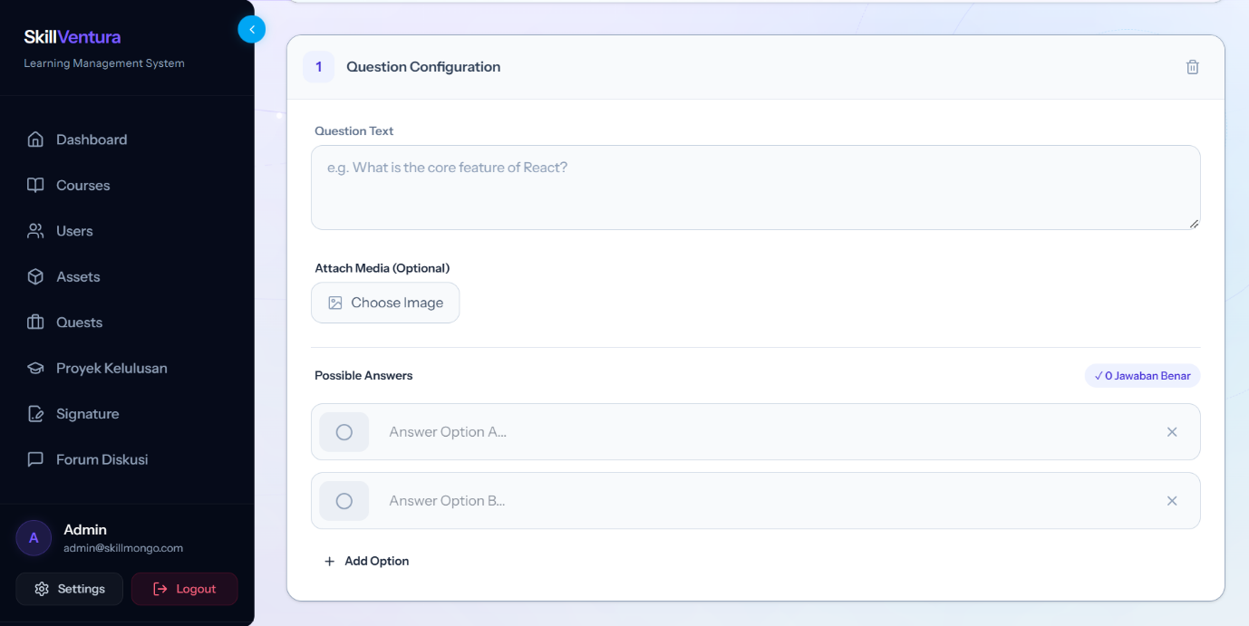
Gambar 64: Memahami Struktur Form Question Configuration (Pertanyaan, Tipe, Opsi Jawaban)

8.4 Menyusun Soal Tipe Pilihan Ganda Tunggal (Single Choice)
Soal tipe Single Choice hanya memiliki tepat 1 kunci jawaban benar (Gambar 65):
- Langkah 1 (Input Pertanyaan): Tuliskan pertanyaan (contoh: 'Apa kepanjangan dari CIA Triad dalam keamanan informasi?').
- Langkah 2 (Pilih Tipe): Pilih 'Single Choice' pada menu pilihan tipe pertanyaan.
- Langkah 3 (Input Opsi): Lengkapi 4 pilihan jawaban pada kolom opsi A hingga D.
- Langkah 4 (Kunci Jawaban): Pilih 1 tombol radio (radio button) pada baris opsi jawaban yang benar (perhatikan penanda kotak dan panah biru pada Gambar 65).
- Langkah 5 (Penyimpanan): Klik tombol 'Save Question' untuk menyimpan butir soal ke dalam bank soal.
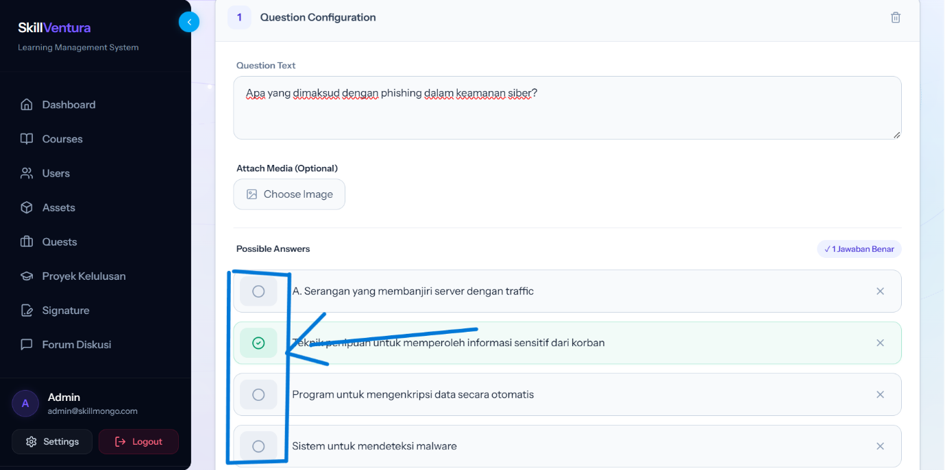
Gambar 65: Mengonfigurasikan Soal Pilihan Ganda Tunggal (Single Choice - 1 Kunci Jawaban Benar)

8.5 Menyusun Soal Tipe Pilihan Ganda Kompleks (Multi-Choice)
Soal tipe Multi-Choice mengharuskan siswa memilih lebih dari satu jawaban benar untuk menguji pemahaman kritis (Gambar 66):
- Langkah 1 (Pertanyaan Kasus): Tuliskan pertanyaan kasus analitik yang memiliki jawaban ganda.
- Langkah 2 (Pilih Multi-Choice): Ubah pilihan tipe soal menjadi 'Multiple Choice'.
- Langkah 3 (Centang Kunci Ganda): Lengkapi pilihan jawaban dan centang minimal dua kotak centang (checkbox) pada opsi yang benar (perhatikan penanda kotak dan panah biru pada Gambar 66).
- Langkah 4 (Penyimpanan): Klik tombol 'Save Question' untuk mengesahkan butir soal multi-jawaban.
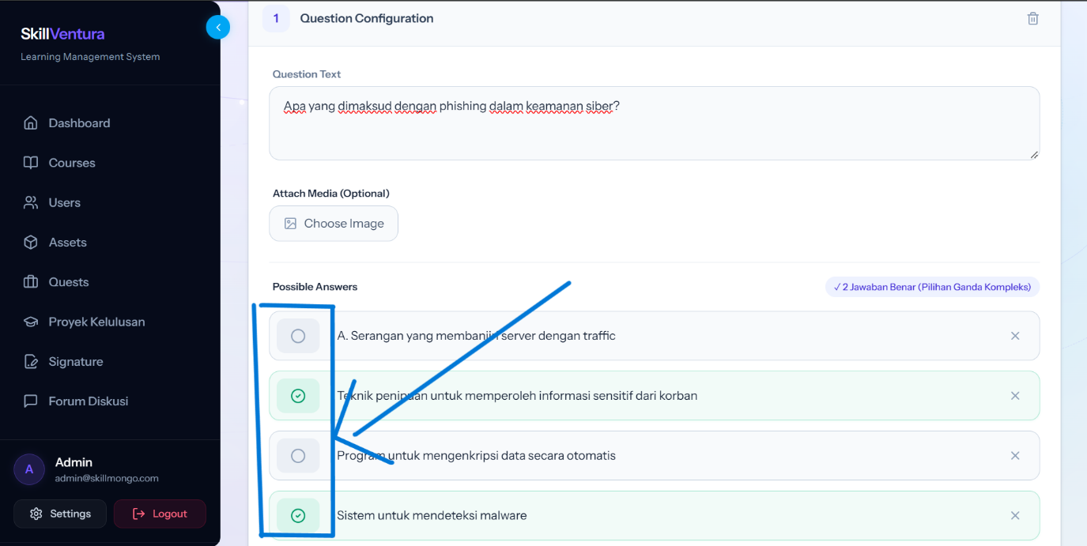
Gambar 66: Mengonfigurasikan Soal Pilihan Ganda Kompleks (Multi-Choice - 2 Kunci Jawaban Benar)
⚠️ KETENTUAN ALGORITMA PENILAIAN OTOMATIS: Algoritma penilaian otomatis SkillVentura menghitung skor kuis berdasarkan bobot seragam per butir pertanyaan. Untuk soal Multiple Choice, siswa wajib memilih seluruh kombinasi kunci jawaban dengan benar tanpa kesalahan guna memperoleh poin penuh pada butir soal tersebut.

BAB IX: TATA KELOLA PERSETUJUAN (APPROVAL WORKFLOW), PUBLIKASI KURSUS & MANAJEMEN STATUS
Bab ini menguraikan protokol validasi kurikulum bertingkat (Multi-Tier Approval Workflow) serta tata cara penerbitan resmi kursus ke publik di LMS SkillVentura (Gambar 67 – 72). Mekanisme ini menjamin bahwa seluruh komponen akademik—mencakup kelengkapan modul fundamental, pembagian cabang karir, penugasan mentor, serta bank soal evaluasi—telah diaudit dan disahkan sebelum materi dapat diakses oleh siswa di katalog institusi.

9.1 Audit Kesiapan Kursus Berstatus 'DRAFT' (Pre-Flight Audit)
Sebelum memulai alur persetujuan, Administrator memeriksa status induk kursus pada header Course Builder (Gambar 67):
- 1. Status Induk Kursus: Indikator badge di samping judul kursus masih bertuliskan 'DRAFT' berwarna abu-abu gelap.
- 2. Kunci Publikasi: Tombol 'PUBLISH COURSE' berwarna hijau toska belum boleh dieksekusi sebelum seluruh cabang peminatan disahkan.
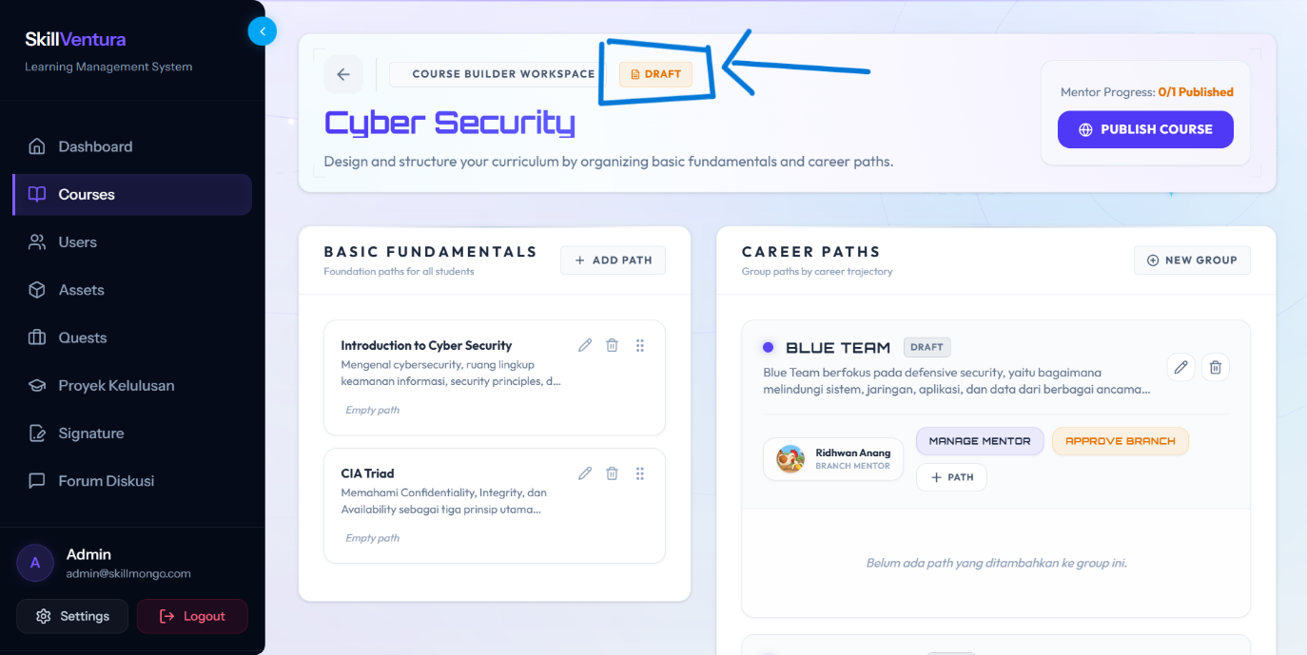
Gambar 67: Memverifikasi Status Induk Kursus Berstatus "DRAFT"

9.2 Verifikasi Status Cabang Karir yang Memerlukan Persetujuan (Branch Status Review)
Administrator meninjau kartu cabang karir pada bagian Career Paths (Gambar 68):
- Kondisi Validasi: Kartu 'BLUE TEAM' masih memiliki label status 'DRAFT' dan menampilkan notifikasi persetujuan tertunda (Approval Required).
- Kesiapan Kurikulum: Materi di dalam cabang karir telah diverifikasi oleh mentor penanggung jawab ('Ridhwan Anang') dan siap untuk disahkan.
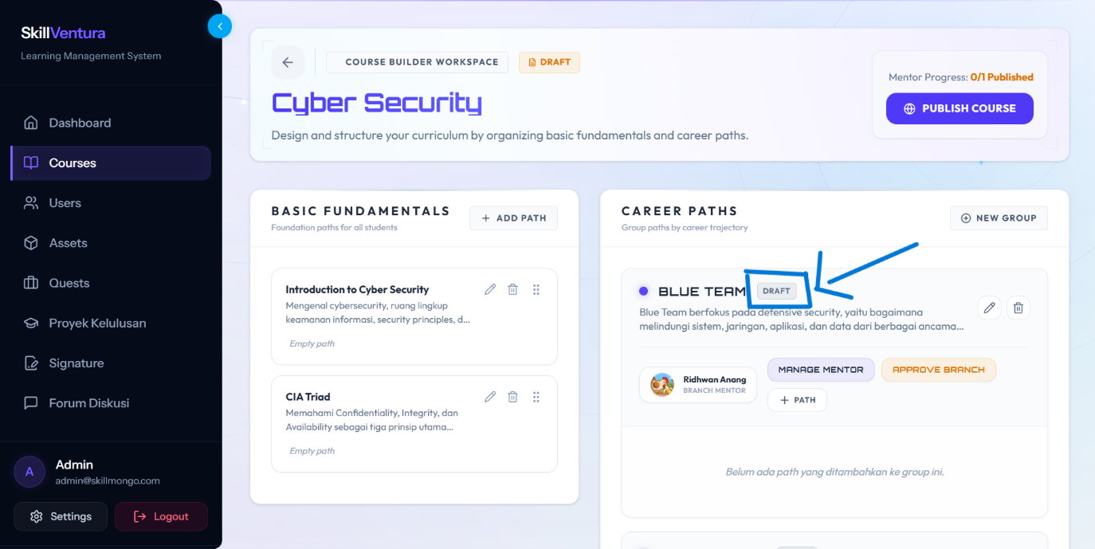
Gambar 68: Memverifikasi Status Cabang Karir Berstatus "DRAFT" yang Membutuhkan Persetujuan

9.3 Mengeksekusi Tindakan Pengesahan Cabang (APPROVE BRANCH)
Administrator memberikan persetujuan formal terhadap cabang karir:
- Langkah Tindakan: Pada kartu cabang karir 'BLUE TEAM', klik tombol 'APPROVE BRANCH' berlatar abu-abu gelap dengan ikon centang (perhatikan penanda kotak dan panah biru pada Gambar 69).
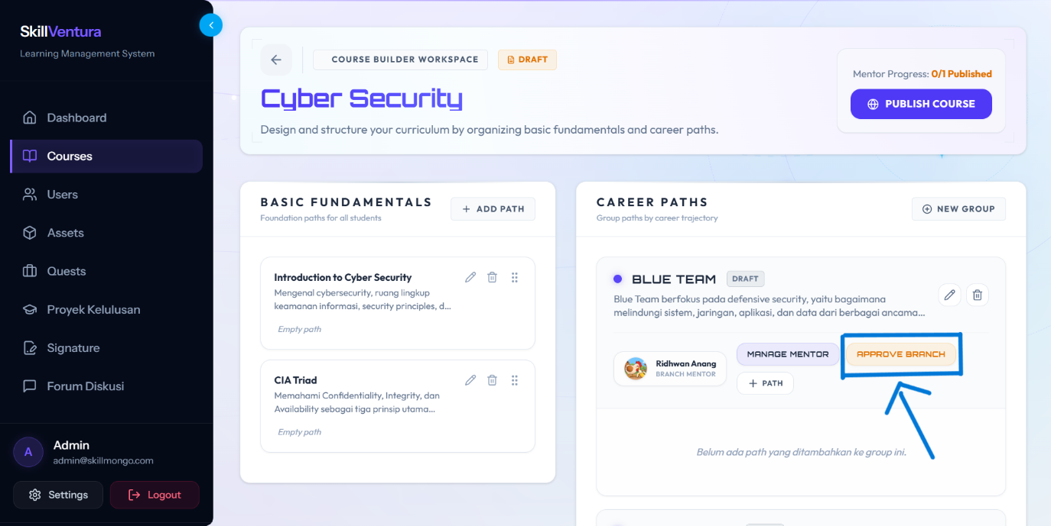
Gambar 69: Mengklik Tombol "APPROVE BRANCH" pada Cabang Karir Blue Team

9.4 Memvalidasi Perubahan Status Cabang Karir Menjadi 'PUBLISHED'
Umpan balik instan diberikan oleh sistem setelah tombol persetujuan diklik (Gambar 70):
- Pembaruan Status Cabang: Label status pada kartu cabang 'BLUE TEAM' berubah seketika menjadi 'PUBLISHED' dengan badge hijau terang.
- Konsistensi Database: Seluruh prasyarat cabang karir kini telah terpenuhi secara penuh (1/1 Branch Approved).
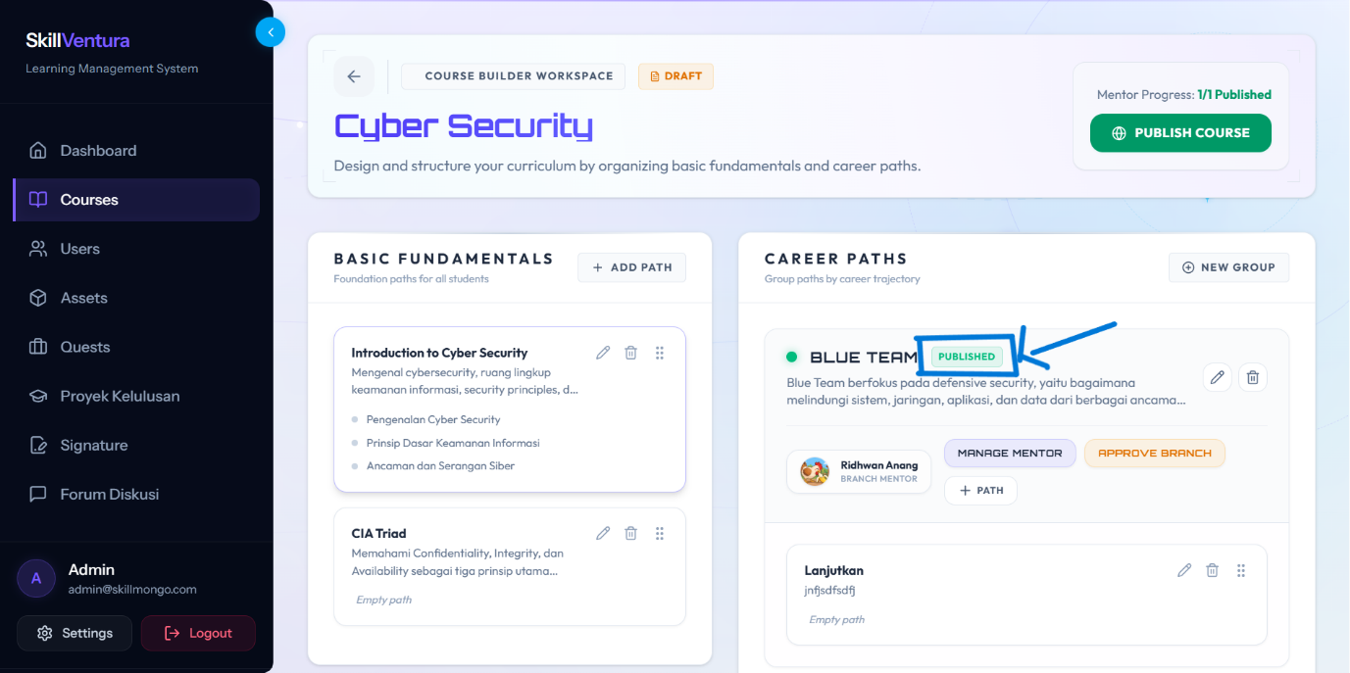
Gambar 70: Memvalidasi Perubahan Status Cabang Karir Menjadi "PUBLISHED"

9.5 Mengeksekusi Publikasi Kursus Global (PUBLISH COURSE)
Dengan disahkannya seluruh cabang karir dan kurikulum dasar, rilis publik dapat dilaksanakan:
- Langkah 1 (Arahkan Kursor): Arahkan kursor ke bilah header Course Builder di bagian atas halaman.
- Langkah 2 (Eksekusi Rilis): Klik tombol 'PUBLISH COURSE' berwarna hijau toska yang terletak di samping kanan judul kursus (perhatikan penanda kotak dan panah biru pada Gambar 71).
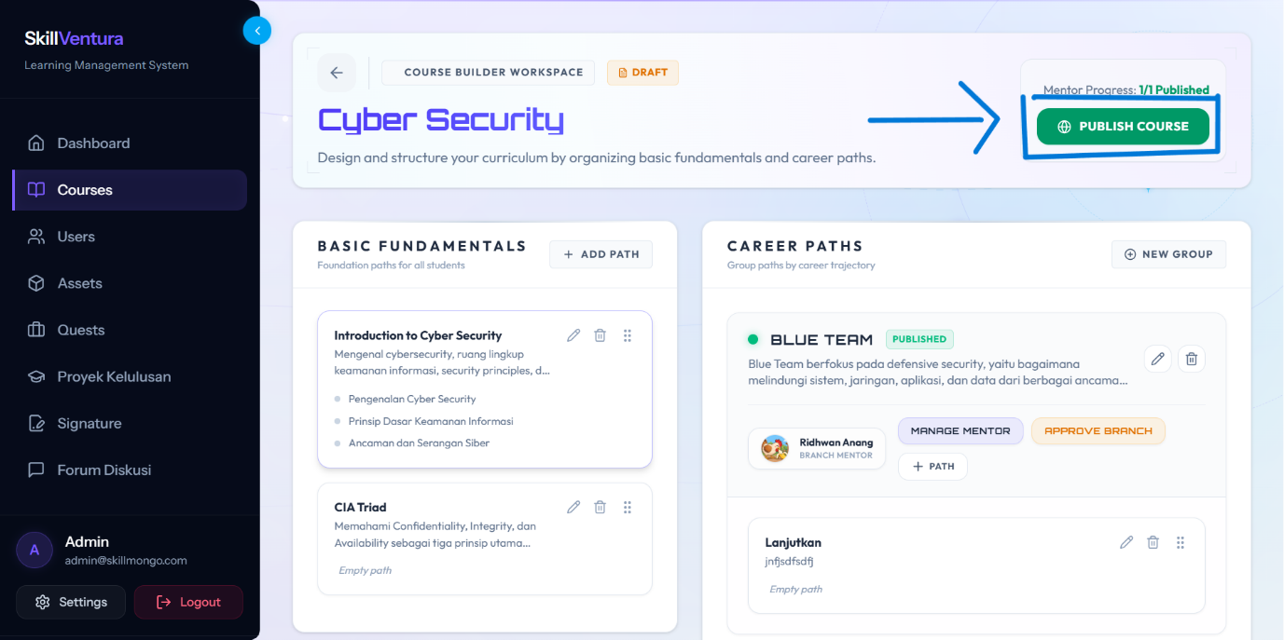
Gambar 71: Mengklik Tombol "PUBLISH COURSE" pada Header Course Builder

9.6 Mengonfirmasi Status Akhir Kursus 'PUBLISHED' & Masuk Katalog Publik
Setelah publikasi dieksekusi, sistem melakukan serangkaian pembaruan status sistemik (Gambar 72):
- 1. Konfirmasi Visual: Badge status di samping judul kursus berubah dari 'DRAFT' menjadi 'PUBLISHED' berwarna hijau toska dengan ikon centang terverifikasi.
- 2. Visibilitas Siswa: Kursus 'Cyber Security' kini langsung tampil di katalog publik (/courses) dan dapat didaftari oleh seluruh siswa berlisensi.
- 3. Opsi Rollback: Sistem secara otomatis mengaktifkan fitur 'Revert to Draft' jika sewaktu-waktu Administrator perlu menarik kursus dari peredaran untuk pemeliharaan kurikulum berkala.
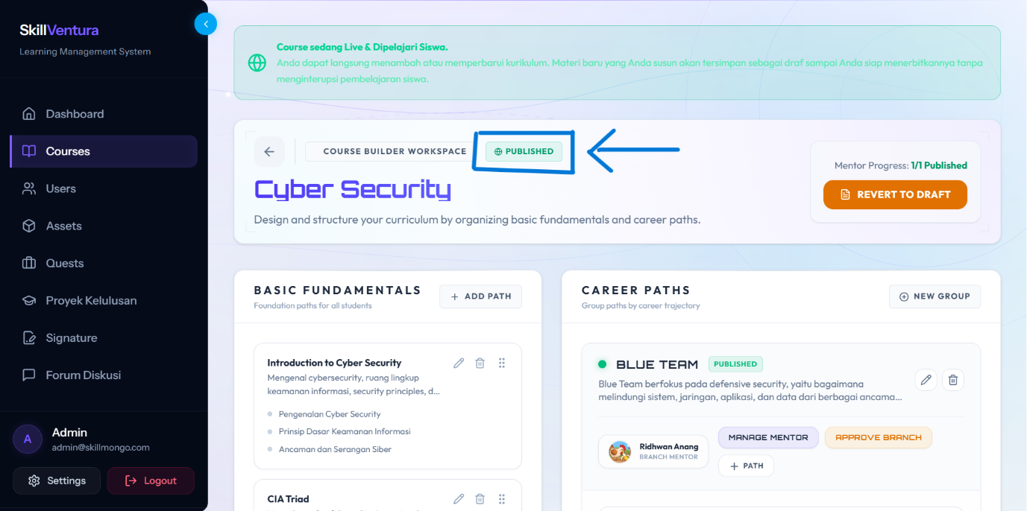
Gambar 72: Mengonfirmasi Status Akhir Kursus Berstatus "PUBLISHED" dan Siap Diakses Siswa
🚨 MATRIKS PEMERIKSAAN KELAYAKAN PUBLIKASI: Checklist Pra-Publikasi Kursus (Pre-Flight Publication Checklist):
1. Cover kursus terpasang dengan rasio 16:9 yang jelas.
2. Minimal 1 Path Fundamental terisi modul materi lengkap.
3. Minimal 1 Cabang Karir telah terhubung ke Mentor dan berstatus 'PUBLISHED' / 'APPROVED'.
4. Final Quiz telah dikonfigurasi batas durasi dan memiliki minimal 5 butir soal tervalidasi.

BAB X: OTENTIKASI & TATA KELOLA TANDA TANGAN DIGITAL ADMINISTRATOR
Tanda tangan digital merupakan elemen krusial penjamin keabsahan hukum, integritas akademik, dan kredibilitas sertifikat kelulusan yang diterbitkan oleh LMS SkillVentura (Gambar 73 – 76). Melalui modul Signature, Administrator dan Instruktur Berlisensi dapat mengesahkan tanda tangan resmi yang nantinya akan dirender secara dinamis oleh mesin sertifikat pada dokumen PDF kelulusan siswa.
📌 KEABSAHAN HUKUM & KEAMANAN SERTIFIKAT: Sistem sertifikasi digital SkillVentura menerapkan penguncian kriptografis yang menyandingkan tanda tangan digital Administrator dengan kode verifikasi unik (Credential ID) dan kode QR dinamis. Pemalsuan dokumen fisik dapat dideteksi secara instan melalui pemindaian QR code verifikasi publik.

10.1 Mengakses Modul Tanda Tangan Digital (Signature Menu)
Untuk mengonfigurasikan atau memperbarui tanda tangan digital resmi Administrator:
- Langkah Tindakan: Pada bilah navigasi samping kiri, temukan menu 'Signature' dengan ikon pena kaligrafi.
- Klik menu 'Signature' tersebut untuk membuka pusat tata kelola tanda tangan (perhatikan penanda kotak dan panah biru pada Gambar 73).
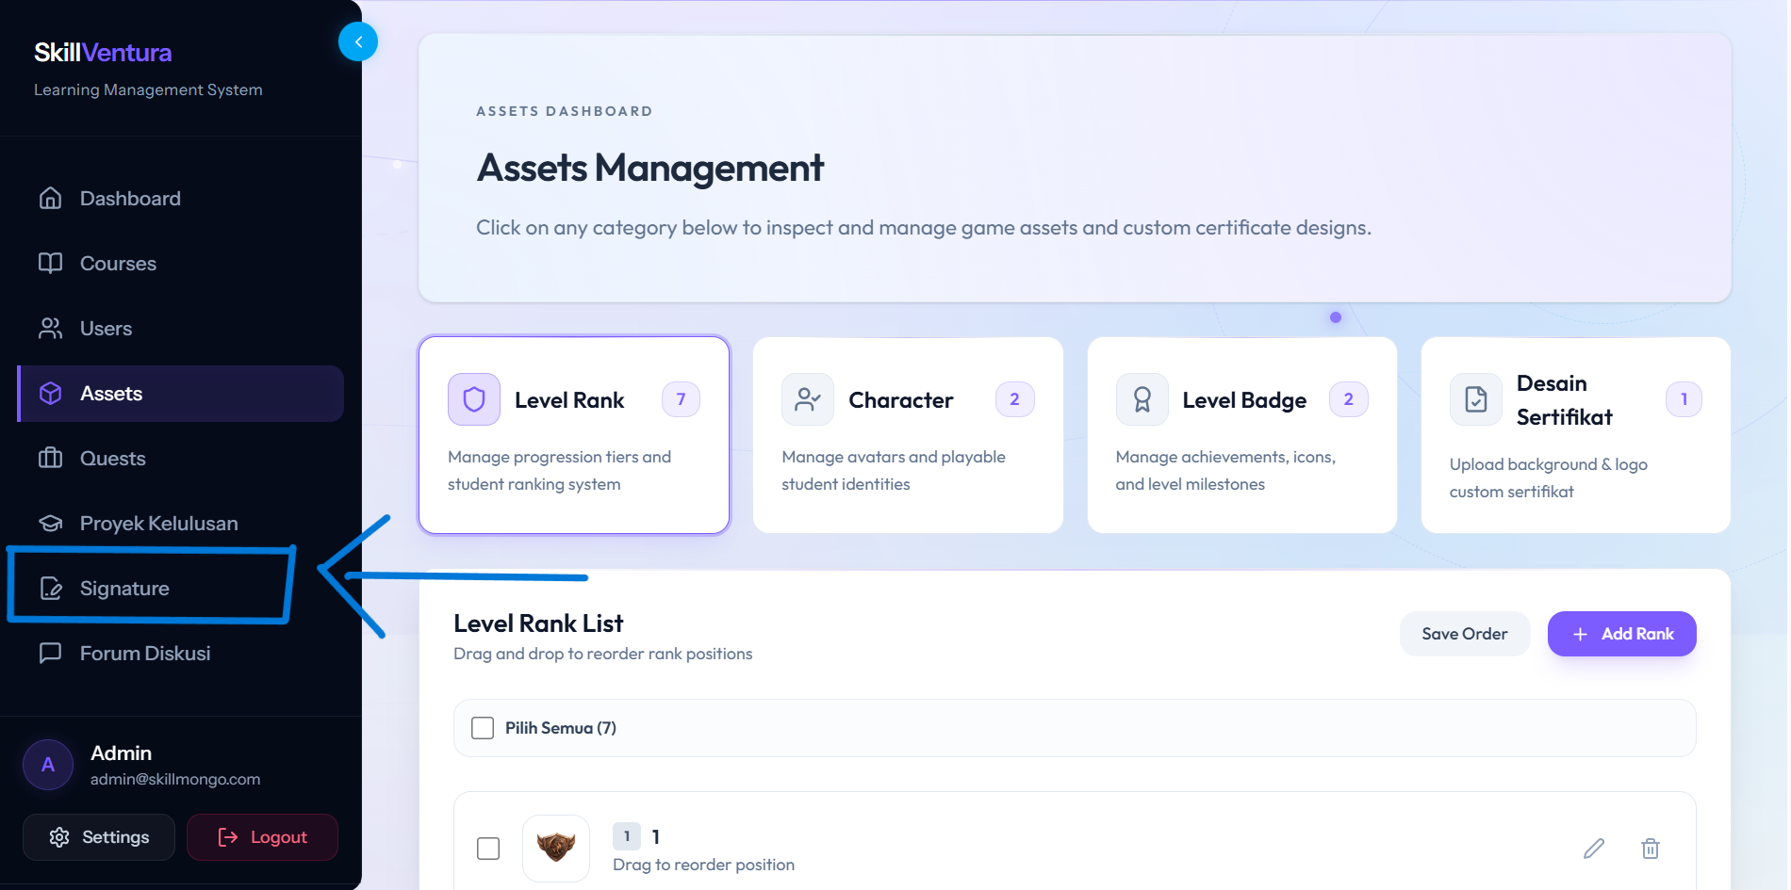
Gambar 73: Mengakses Menu "Signature" pada Sidebar Navigasi Administrator

10.2 Tinjauan Antarmuka & Pilihan Tiga Metode Tanda Tangan Digital
Halaman Signature Management (Gambar 74) menyediakan fleksibilitas pembuatan tanda tangan melalui 3 modalitas modern:
Modalitas Pembuatan | Mekanisme Teknis | Rekomendasi Penggunaan
Type Signature (Ketik Teks) | Mengetikkan nama lengkap, sistem merender ke tipografi kaligrafi vektor yang elegan. | Sangat disarankan untuk hasil cetak yang bersih, simetris, dan terbaca jelas pada sertifikat.
Draw Signature (Gores Kanvas) | Menggoreskan tanda tangan manual langsung pada kanvas digital menggunakan mouse atau stylus pen. | Cocok bagi pejabat yang menginginkan bentuk goresan tangan otentik.
Upload Signature (Unggah Berkas) | Mengunggah pindaian tanda tangan asli berformat PNG transparan (maks. 2 MB). | Ideal untuk institusi yang telah memiliki standarisasi cap dan tanda tangan basah pimpinan.

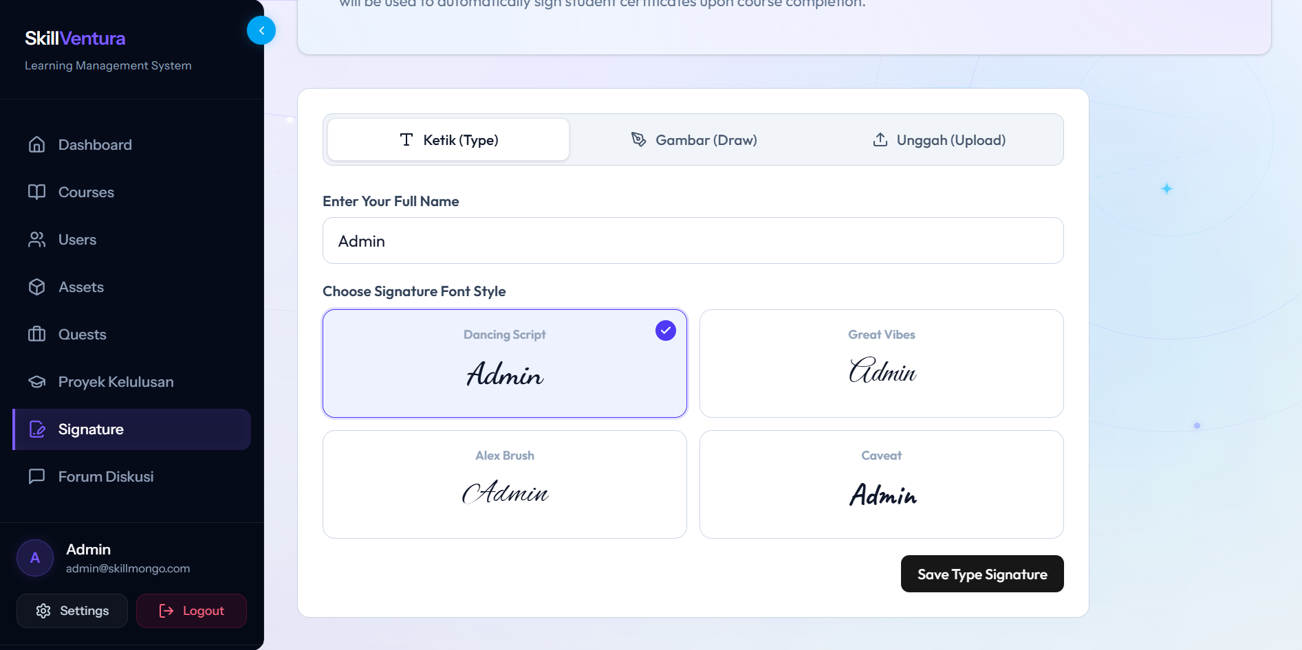
Gambar 74: Tinjauan Antarmuka Modul Pembuatan Tanda Tangan Digital (Metode Ketik, Gambar, dan Unggah)

10.3 Memilih Tab 'Type Signature' & Memasukkan Nama Lengkap
Metode pengetikan (Type Signature) menjamin estetika kaligrafi yang konsisten (Gambar 75):
- Langkah 1 (Pilih Tab): Pilih tab 'Type' pada bilah pemilih metode tanda tangan.
- Langkah 2 (Input Nama): Ketikkan nama lengkap resmi Administrator pada kolom input 'Enter Your Full Name' (contoh: 'Administrator SkillVentura').
- Langkah 3 (Pilih Gaya): Sistem secara otomatis menampilkan pratinjau langsung tanda tangan dalam beberapa variasi font kaligrafi artistik. Pilih gaya tulisan tangan yang paling representatif.
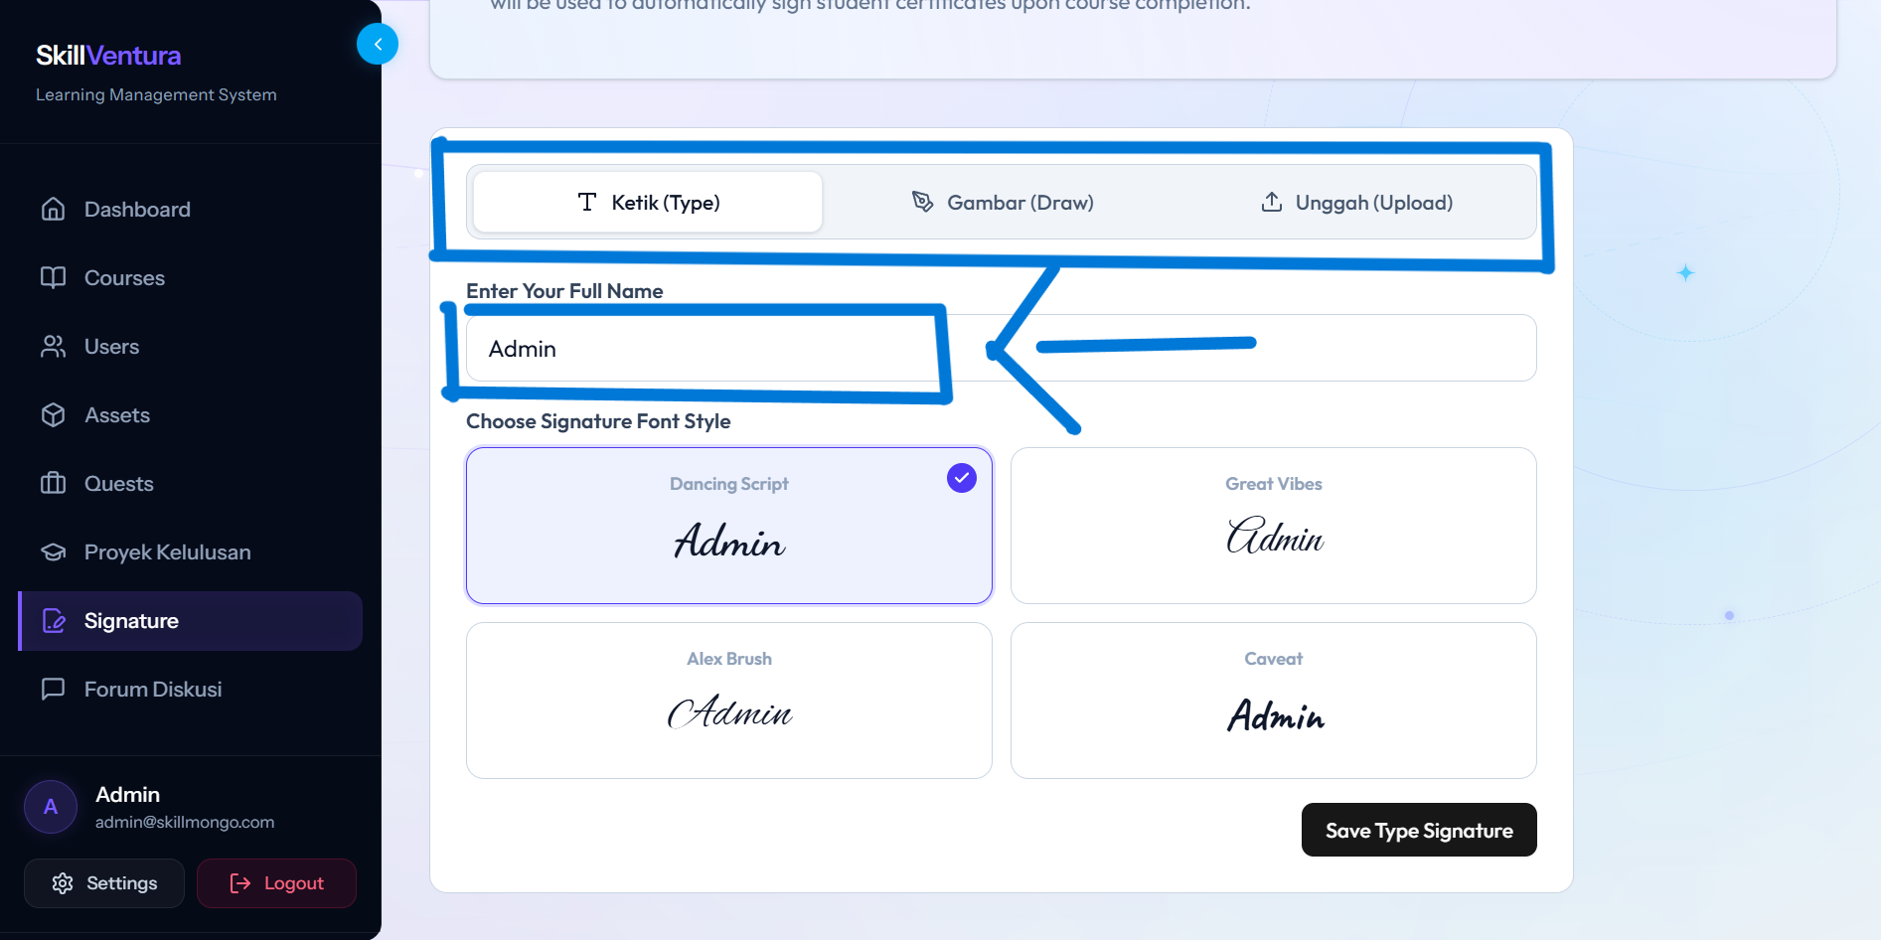
Gambar 75: Memilih Tab Metode Pembuatan Tanda Tangan dan Mengisi Kolom "Enter Your Full Name"

10.4 Mengesahkan & Menyimpan Tanda Tangan Digital Administrator
Setelah pratinjau tanda tangan terverifikasi sempurna:
- Langkah Tindakan: Klik tombol 'Save Type Signature' berwarna ungu pekat di bagian bawah kartu pratinjau (perhatikan penanda kotak dan panah biru pada Gambar 76).
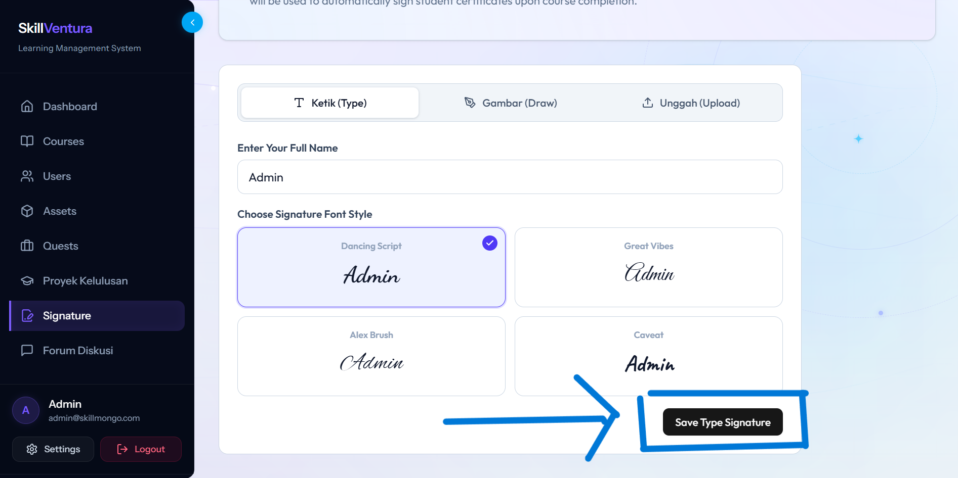
Gambar 76: Mengklik Tombol "Save Type Signature" untuk Menyimpan dan Mengesahkan Tanda Tangan Resmi
Umpan Balik Sistem: Sistem menyimpan aset vektor tanda tangan ke dalam basis data profil otorisasi. Seluruh sertifikat kelulusan yang diterbitkan setelah titik ini akan memuat tanda tangan resmi ini secara otomatis pada kolom pengesahan Administrator.
⚠️ KEBIJAKAN KELAYAKAN DATA IDENTITAS PENGESAH: Administrator wajib memastikan bahwa nama lengkap yang dimasukkan sesuai dengan dokumen identitas resmi institusi. Perubahan tanda tangan di kemudian hari tidak akan membatalkan sertifikat lama yang telah diterbitkan (immutable historical record).

BAB XI: PENGAWASAN KOMUNITAS PEMBELAJARAN & MODERASI FORUM DISKUSI TERBUKA
Bab ini menguraikan pengoperasian Forum Diskusi Terbuka sebagai sarana pembelajaran kolaboratif berbasis komunitas pada platform LMS SkillVentura (Gambar 77 – 78). Melalui forum interaktif ini, Administrator memegang wewenang moderasi tertinggi untuk menjaga etika komunikasi akademik, menyematkan informasi penting, serta mengawasi interaksi antara Siswa dan Mentor.

11.1 Mengakses Modul Forum Diskusi pada Bilah Navigasi Samping
Untuk memantau aktivitas diskusi antar-siswa dan memfasilitasi interaksi akademik secara terpusat:
- Langkah Tindakan: Pada bilah navigasi samping kiri, temukan menu 'Forum Diskusi' dengan ikon gelembung pesan.
- Klik menu 'Forum Diskusi' tersebut untuk membuka pusat ruang obrolan komunitas kelas (perhatikan penanda kotak dan panah biru pada Gambar 77).
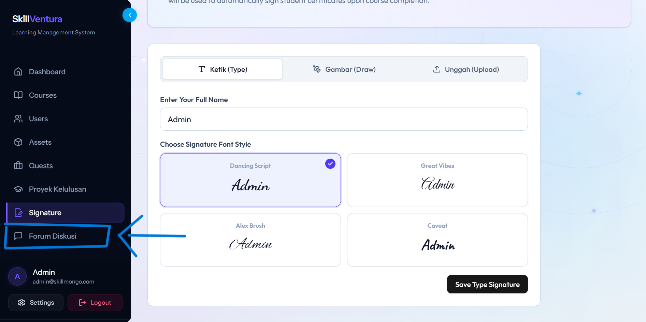
Gambar 77: Mengakses Menu "Forum Diskusi" pada Sidebar Navigasi Administrator

11.2 Tinjauan Antarmuka Forum Diskusi Grup Terbuka & Ruang Obrolan Kelas
Antarmuka Forum Terpadu (Gambar 78) dirancang dengan tata letak obrolan modern yang memadukan navigasi grup dan kanal pesan real-time:
- 1. Bilah Samping Grup (Kiri): Menampilkan daftar komunitas berdasarkan kursus dan cabang karir binaan (contoh: Forum Cyber Security dan Web Development). Dilengkapi kolom pencarian grup ('Q Cari grup...') untuk menyaring grup dengan cepat.
- 2. Area Obrolan Kelas (Tengah): Ruang pertukaran pesan interaktif antara Siswa, Mentor, dan Administrator. Mendukung pengiriman tautan materi, cuplikan kode pemrograman, serta diskusi tugas.
- 3. Otoritas Moderasi Komunitas: Administrator memegang hak wewenang moderasi penuh untuk menghapus pesan yang melanggar norma akademik, menyematkan pengumuman resmi (pin announcement), serta mengeskalasi pertanyaan siswa kepada mentor spesialis terkait.
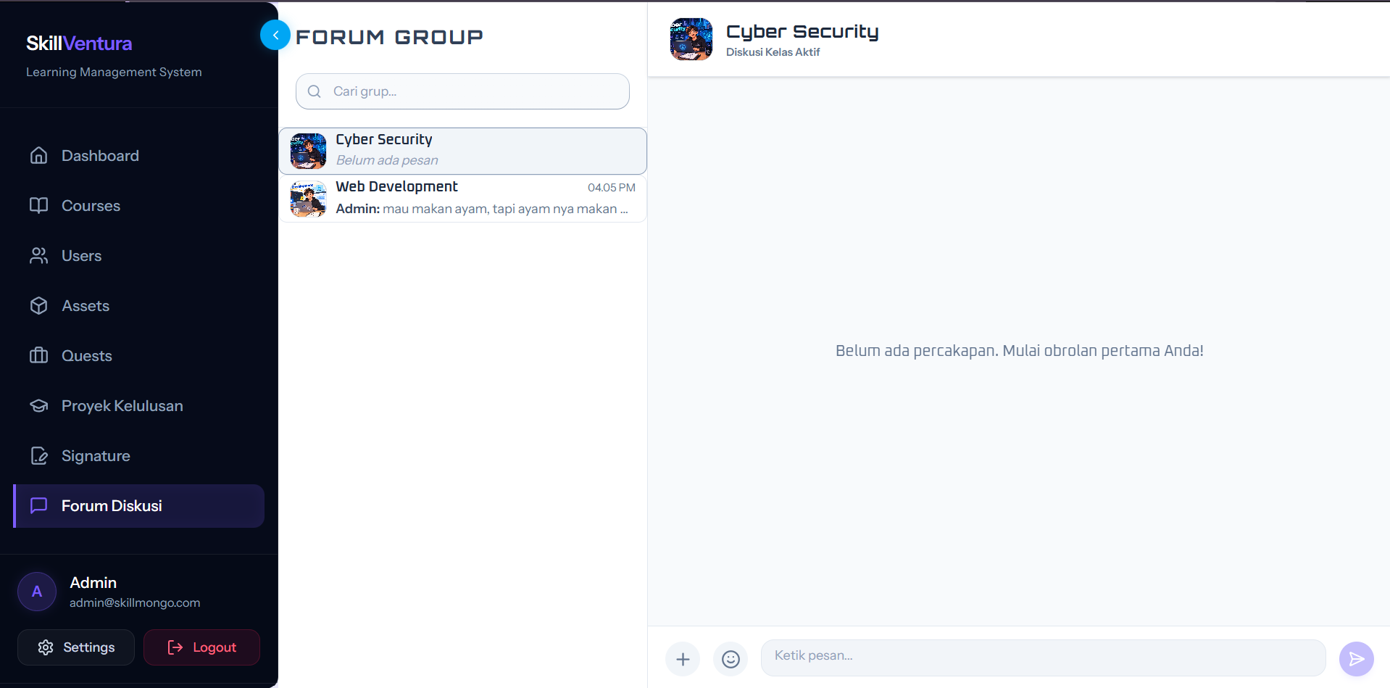
Gambar 78: Tinjauan Antarmuka Forum Diskusi Grup Terbuka dan Ruang Obrolan Kelas Interaktif
⚠️ ETIKA MODERASI KOMUNITAS & INTEGRITAS AKADEMIK: Administrator wajib melakukan pemantauan berkala terhadap percakapan di seluruh grup kelas. Apabila ditemukan ujaran kebencian, spam tautan berbahaya, atau konten yang melanggar integritas akademik, Administrator berhak mengambil tindakan penertiban moderasi secara langsung guna melindungi kenyamanan ekosistem belajar bersama.

BAB XII: TATA KELOLA SAYEMBARA PROYEK FREELANCE (QUEST), KONTRAK P2P & MANAJEMEN ARBITRASE
Modul Quest (Sayembara Freelance) pada platform LMS SkillVentura merupakan pilar strategis yang mengintegrasikan pembelajaran berbasis proyek (Project-Based Learning) dengan simulasi dunia industri profesional (Gambar 79 – 87). Melalui modul ini, institusi dapat mempublikasikan proyek nyata dari mitra industri atau penugasan internal, di mana peserta didik (Student) dapat berkompetisi mengajukan proposal penawaran (bidding), mengerjakan deliverables terstruktur, mengumpulkan bukti kepatuhan, serta memperoleh kompensasi finansial dan hadiah gamifikasi (EXP Kerja, Gold Token, dan Poin Reputasi CRP).
📌 ARSITEKTUR ESCROW P2P & HAK VEKTO ARBITRASE ADMINISTRATOR: Sistem Sayembara SkillVentura beroperasi di atas mekanisme transaksi P2P yang terikat dengan kebijakan garansi kontrak berjenjang (P2P Milestone Escrow Protection). Administrator bertindak ganda sebagai 'Admin Publisher' (penerbit proyek berotoritas tinggi) sekaligus 'Chief Arbitrator' yang memegang kuasa mutlak dalam memoderasi penawaran, memverifikasi pencairan uang muka (DP), mengaudit bukti pengerjaan, hingga menjatuhkan putusan arbitrase hukum saat terjadi sengketa kontrak.

12.1 Mengakses Pusat Kendali Sayembara pada Bilah Navigasi Administrator
Untuk membuka pusat kendali operasional dan antrean moderasi sayembara freelance:
- Langkah Navigasi: Pada bilah navigasi samping kiri (sidebar), temukan menu 'Quests' dengan ikon koper kerja portofolio (berada tepat di antara menu 'Assets' dan 'Proyek Kelulusan').
- Langkah Tindakan: Klik menu 'Quests' tersebut untuk membuka antarmuka manajemen sayembara (perhatikan penanda kotak dan panah biru pada Gambar 79).
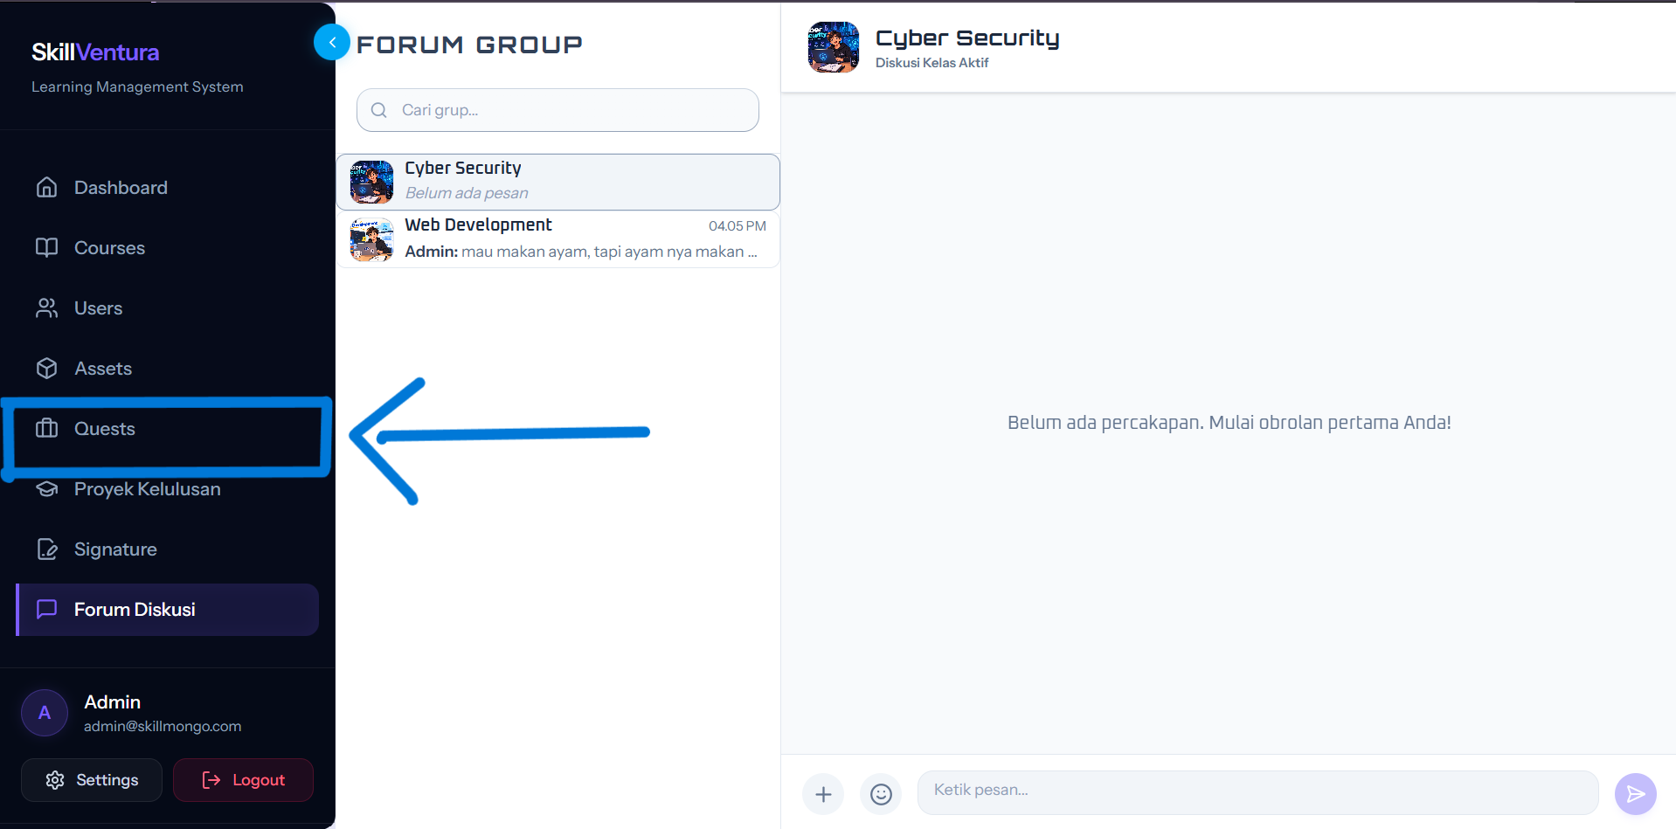
Gambar 79: Mengakses Menu "Quests" pada Sidebar Navigasi Administrator

12.2 Tinjauan Dasbor Quest Management & Triage Tri-Panel
Dasbor utama Quest Management & Triage (Gambar 80) dirancang untuk menyajikan visibilitas menyeluruh atas perputaran siklus proyek freelance melalui 4 kartu metrik operasional terpadu:
Indikator Metrik | Definisi Fungsional | Tindakan Wajib Administrator
PERLU REVIEW | Jumlah sayembara draf atau usulan mentor yang menunggu otorisasi publikasi. | Memeriksa kelayakan teknis, anggaran, dan ToR sebelum menyetujui rilis ke etalase siswa.
QUEST AKTIF | Sayembara berstatus 'Tersedia' (Open Bidding) yang aktif menerima proposal siswa. | Memantau dinamika penawaran siswa dan memastikan tidak terjadi monopoli proyek.
PENGERJAAN | Proyek aktif yang telah disepakati kontraknya dan dalam tahap pengerjaan (Ongoing). | Mengawasi kepatuhan tenggat waktu (SLA) dan verifikasi bukti transfer uang muka (DP).
DISPUTE / ARBITRASE | Proyek bermasalah yang diajukan banding/sengketa oleh salah satu pihak. | Melakukan investigasi log percakapan, memeriksa deliverables, dan merilis putusan arbitrase final.

Pada bagian bawah kartu metrik, sistem menyediakan bilah kendali triase interaktif yang terdiri dari:
- 1. Bilah Pencarian Real-Time: Mendukung pencarian dinamis berdasarkan judul proyek atau kata kunci deskripsi teknis dengan mekanisme debouncing 300ms.
- 2. Pengurut Proyek (Sort Dropdown): Menyortir daftar sayembara berdasarkan 'Urutan: Terbaru' (default), 'Urutan: Gaji Tertinggi', atau 'Urutan: Deadline Terdekat'.
- 3. Tab Navigasi Triage: Filter instan berbasis status: 'Semua', '🟡 Review', '🟢 Open', '🟣 Ongoing', '🔴 Dispute', dan '⚪ Selesai'.
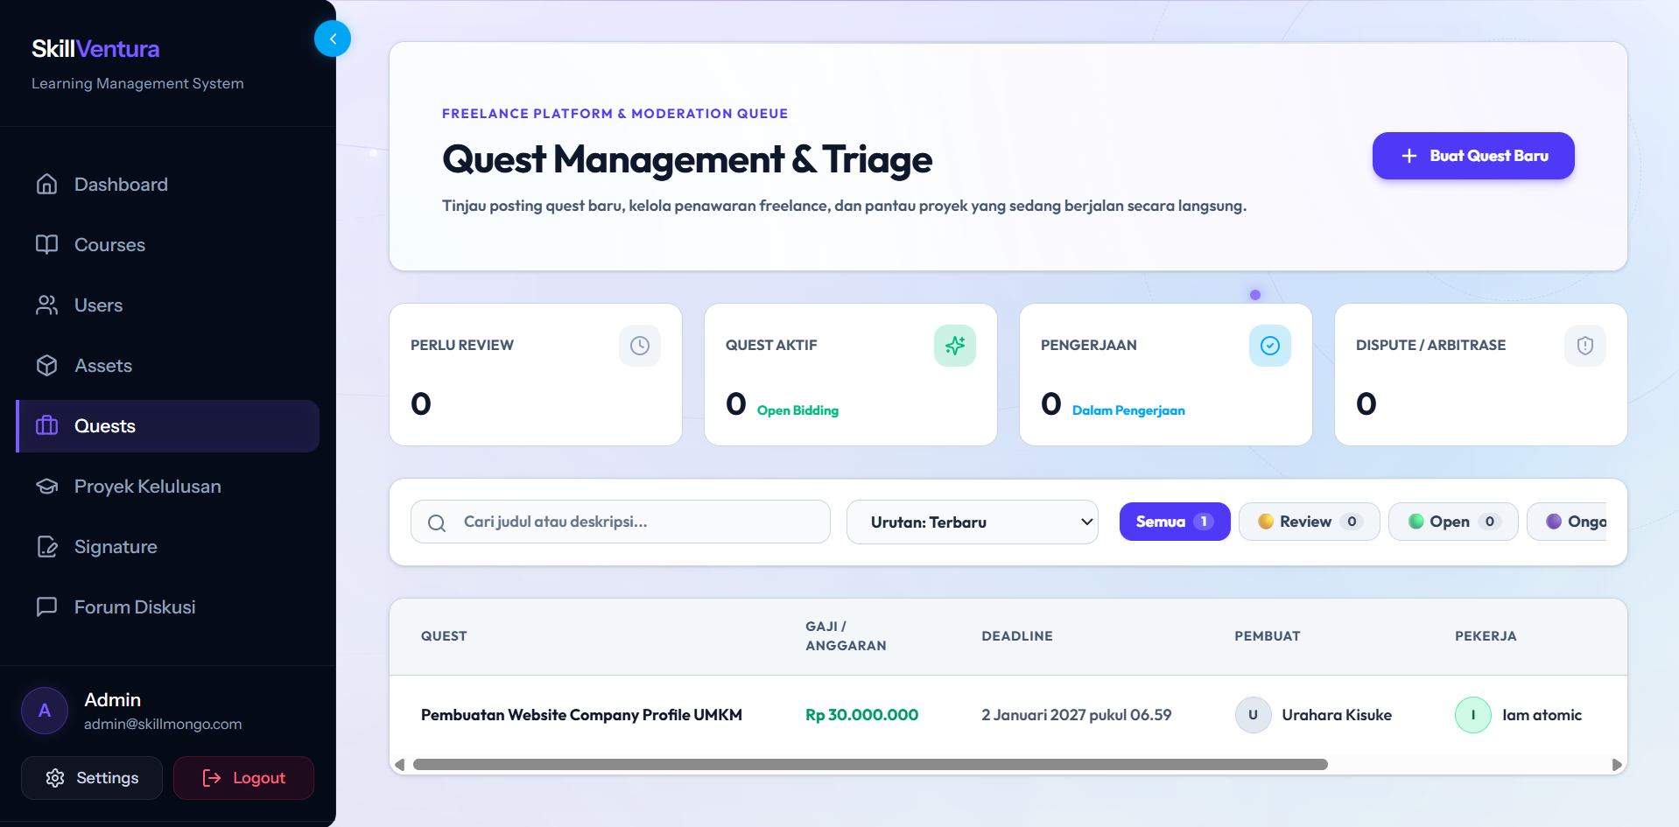
Gambar 80: Tinjauan Dasbor "Quest Management & Triage" dan Metrik Status Proyek

12.3 Menginisiasi Pembuatan Sayembara Proyek Baru (+ Buat Quest Baru)
Untuk meluncurkan proyek freelance baru bagi komunitas pembelajar:
- Langkah Identifikasi: Pada sudut kanan atas banner pengantar 'Quest Management & Triage', temukan tombol bertuliskan '+ Buat Quest Baru' berwarna ungu kontras.
- Langkah Tindakan: Klik tombol '+ Buat Quest Baru' tersebut (perhatikan penanda kotak dan panah biru pada Gambar 81).
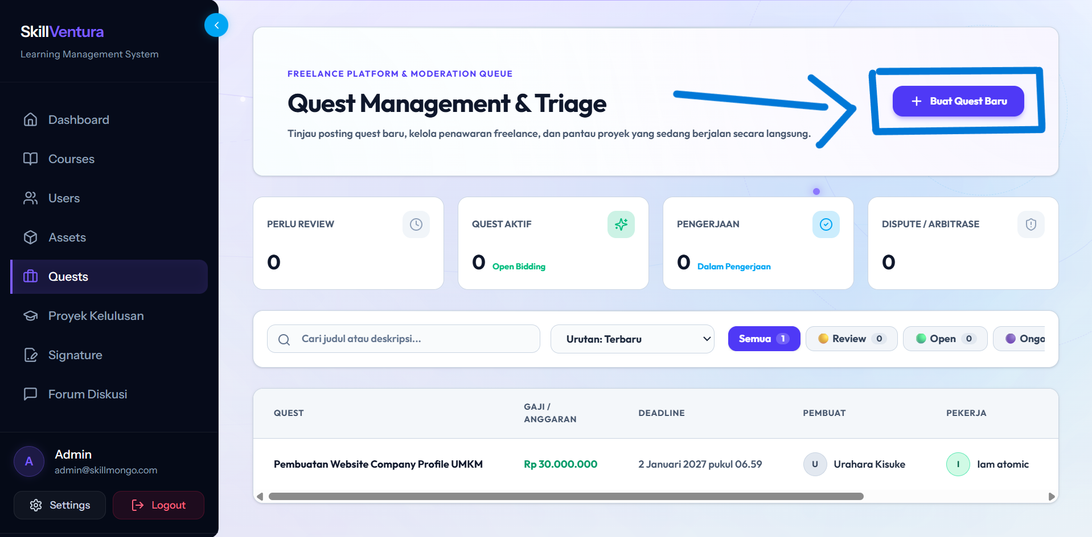
Gambar 81: Mengklik Tombol "+ Buat Quest Baru" untuk Membuka Formulir Penugasan
Umpan Balik Sistem: Sistem secara langsung membuka antarmuka formulir penugasan komprehensif dua kolom dengan hak istimewa 'Admin Publisher' dan proteksi keamanan dana 'Escrow Protected'.

12.4 Spesifikasi Parameter Formulir Quest & Kalkulasi Hadiah Gamifikasi
Antarmuka pembuatan sayembara (Gambar 82) mengadopsi tata letak responsif dua kolom. Kolom kiri difokuskan pada pengisian parameter spesifikasi teknis, sedangkan kolom kanan bertindak sebagai panel kalkulator otomatis struktur nilai kontrak dan hadiah gamifikasi:
Parameter Input | Aturan Pengisian | Bentuk Data | Deskripsi & Perilaku Sistem
Judul Proyek Kerja | Wajib Diisi (Maks. 255 Karakter) | Teks Singkat | Nama resmi proyek yang mencerminkan inti penugasan (contoh: 'Pengembangan Landing Page E-Learning Responsif dan Interaktif').
Deskripsi & Spesifikasi | Wajib Diisi (Format Lengkap ToR) | Teks Area Panjang | Uraian menyeluruh mencakup latar belakang, spesifikasi pekerjaan, repositori acuan, bobot kriteria evaluasi (Total 100%), dan deliverables wajib.
Anggaran Minimal (IDR) | Wajib Diisi (Nominal Rupiah) | Angka Moneter | Batas bawah penawaran harga. Dilengkapi pemformat pemisah ribuan dan teks konfirmasi pembacaan rupiah otomatis.
Anggaran Maksimal (IDR) | Wajib Diisi (≥ Anggaran Minimal) | Angka Moneter | Pagu anggaran tertinggi proyek. Digunakan sebagai basis perhitungan tiering dan kalkulasi kompensasi termin.
Persentase Uang Muka (DP) | Opsional (Rentang 10% s.d. 100%) | Persentase | Porsi pembayaran awal saat bid disetujui. Didukung tombol preset cepat: 10% (Min), 25%, 50%, dan 100% (Penuh).
Tenggat Waktu (Deadline) | Wajib Diisi (Waktu Mendatang) | Tanggal & Jam | Batas akhir penyerahan deliverables final oleh siswa pekerja. Sistem menolak tanggal/waktu lampau.
Lampiran Referensi & ToR | Opsional (Gambar maks. 2MB, Dok maks. 10MB) | Unggah Berkas | Wadah unggah dokumen acuan ToR (PDF, Word, Excel, ZIP) dan gambar mockup (PNG, JPG, WebP) via drag-and-drop.

Kalkulasi Dinamis Kolom Kanan: Algoritma Klasifikasi Tier & Estimasi Hadiah Pekerja:
Sistem SkillVentura secara cerdas mengklasifikasikan tingkat kompleksitas sayembara dan merumuskan insentif gamifikasi secara real-time berdasarkan batas anggaran maksimal:
Peringkat Tier | Pagu Anggaran Maksimal | Label Klasifikasi | Indikator Visual | Profil Penugasan
Tier S | ≥ Rp 10.000.000 | Mythic Enterprise | Badge Amber Glow | Proyek skala institusi berskala besar, arsitektur microservices, atau aplikasi fullstack enterprise.
Tier A | ≥ Rp 5.000.000 | Expert Specialist | Badge Ungu pekat | Pengembangan modul sistem kompleks, integrasi Payment Gateway, atau audit keamanan tingkat lanjut.
Tier B | ≥ Rp 2.500.000 | Intermediate Pro | Badge Indigo | Pembuatan aplikasi web interaktif, dasbor analitik, atau optimasi kinerja backend.
Tier C | ≥ Rp 1.000.000 | Regular Standard | Badge Biru Langit | Implementasi antarmuka frontend responsif, pembuatan landing page, atau integrasi API dasar.
Tier D | < Rp 1.000.000 | Starter Task | Badge Slate Netral | Tugas perbaikan bug ringan, pemotongan aset grafis, atau penulisan dokumentasi teknis.

- 1. EXP Kerja (Experience Points): Dihitung secara proporsional berdasarkan rata-rata anggaran proyek dengan rentang minimal 100 EXP hingga batas maksimal 1.000 EXP guna mempercepat kemajuan level karakter siswa pembelajar.
- 2. Gold Token: Dihitung secara dinamis berdasarkan pagu anggaran tertinggi dengan nilai insentif berkisar antara 50 hingga 500 Token, yang dapat dibelanjakan siswa pada gamification marketplace.
- 3. Reputasi Portofolio (CRP): Dihitung berdasarkan skala nilai proyek dengan rentang perolehan 20 hingga 200 poin guna mendongkrak reputasi profesional siswa pada papan peringkat mitra industri.
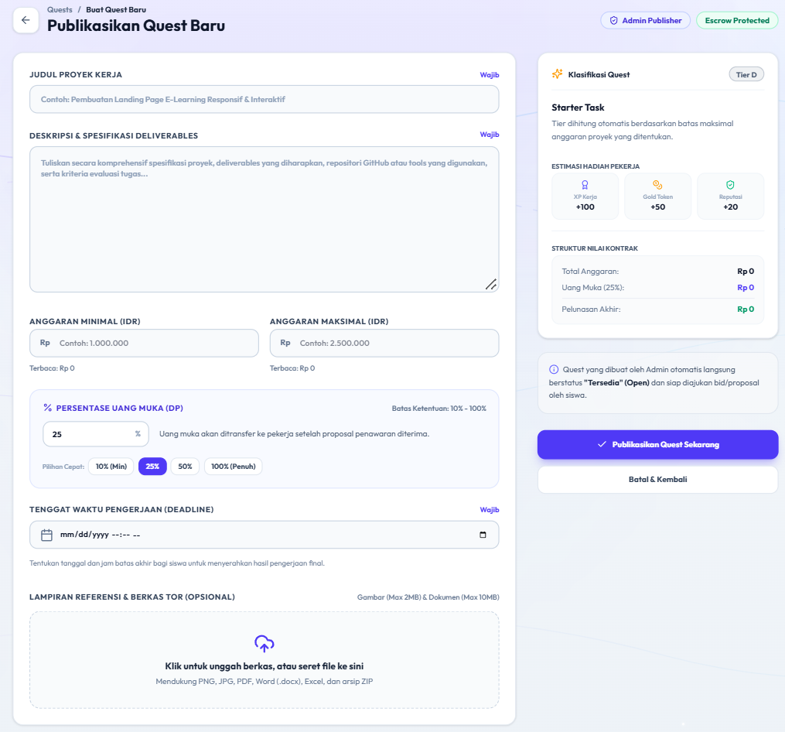
Gambar 82: Formulir Pembuatan Quest Baru (Spesifikasi Teknis & Panel Ringkasan Gamifikasi)

12.5 Mengunggah Berkas Lampiran & Mempublikasikan Quest Secara Resmi
Langkah-langkah finalisasi formulir penugasan sayembara (sebagaimana tersaji pada Gambar 83):
- Langkah 1 (Input Judul): Ketikkan judul proyek kerja, contoh: 'Pengembangan Landing Page E-Learning Responsif dan Interaktif'.
- Langkah 2 (Rincian ToR): Tuliskan rincian kriteria evaluasi (Kesesuaian Spesifikasi 30%, Kualitas UI/UX 25%, Struktur Kode 20%, Fungsionalitas 15%, Dokumentasi 10%) serta kewajiban repositori GitHub.
- Langkah 3 (Penetapan Anggaran): Tetapkan batas minimal 'Rp 500.000' dan batas maksimal 'Rp 2.000.000'. Sistem secara otomatis menaikkan peringkat proyek ke 'Tier C – Regular Standard'.
- Langkah 4 (Termin DP): Pilih chip persentase '25%'. Sistem membagi termin menjadi: Estimasi DP Awal Rp 500.000 dan Pelunasan Selesai Rp 1.500.000.
- Langkah 5 (Tenggat Waktu): Tentukan batas akhir pengerjaan (contoh: '09/30/2026 09:23 PM').
- Langkah 6 (Unggah Lampiran): Seret dan letakkan berkas gambar pratinjau (Screenshot desain) dan dokumen acuan penugasan 'Form Konversi TI .pdf' (155.6 KB) ke dalam wadah uploader.
- Langkah 7 (Publikasi Resmi): Klik tombol '✓ Publikasikan Quest Sekarang' berwarna ungu pekat di sisi kanan bawah (perhatikan penanda kotak dan panah biru pada Gambar 83).
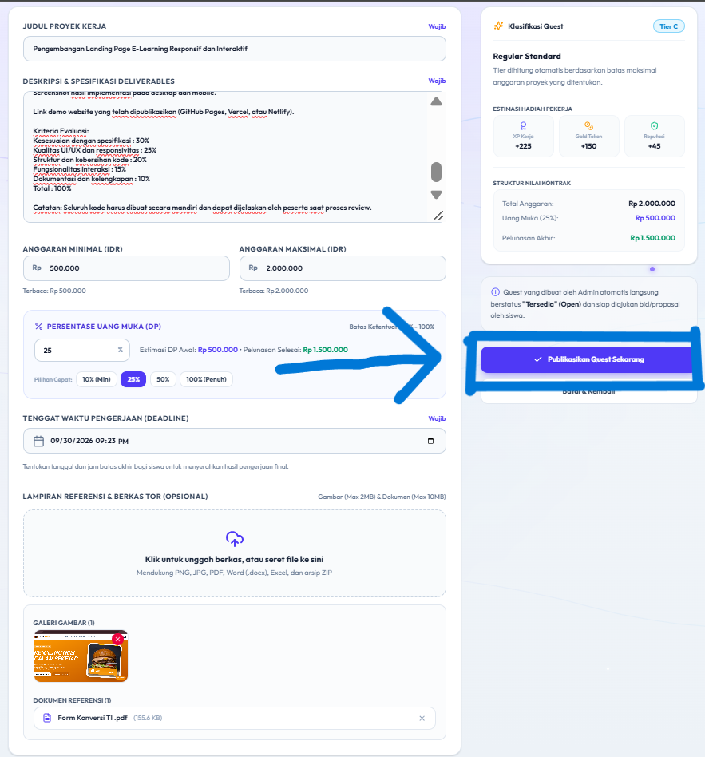
Gambar 83: Mengisi Lengkap Spesifikasi & Mengklik "✓ Publikasikan Quest Sekarang"
Umpan Balik Sistem: Sistem memvalidasi kelengkapan data formulir, menyimpan berkas ToR dan gambar ke penyimpanan aman terenkripsi, menerbitkan identitas proyek unik, serta merilis status 'TERSEDIA' ke seluruh kanal etalase bursa kerja siswa.

12.6 Tinjauan Tabel Sayembara Setelah Publikasi & Panduan Scrolling Horizontal
Setelah proses publikasi sukses, sistem secara otomatis mengembalikan tampilan ke halaman utama Quest Management (Gambar 84):
- 1. Peningkatan Metrik Real-Time: Kartu 'QUEST AKTIF' otomatis bertambah menjadi '1 Open Bidding', tab 'Semua' terisi '2', dan tab 'Open' mencatatkan '1'.
- 2. Posisi Entri Tabel: Sayembara yang baru diterbitkan menempati baris teratas dengan judul 'Pengembangan Landing Page E-Learning Responsif dan...', Gaji 'Rp 500.000 - Rp 2.000.000', Deadline '1 Oktober 2026 pukul 04.23', dan Pembuat berlogo 'Admin'.
- 3. Panduan Geser Horizontal (PENTING): Karena tabel antarmuka memuat hingga 8 kolom data penting, Administrator diinstruksikan menggeser bilah gulir horizontal (horizontal scrollbar) di bagian dasar tabel ke arah kanan untuk mengakses kolom rincian pelamar, status penugasan, dan menu aksi lanjutan.
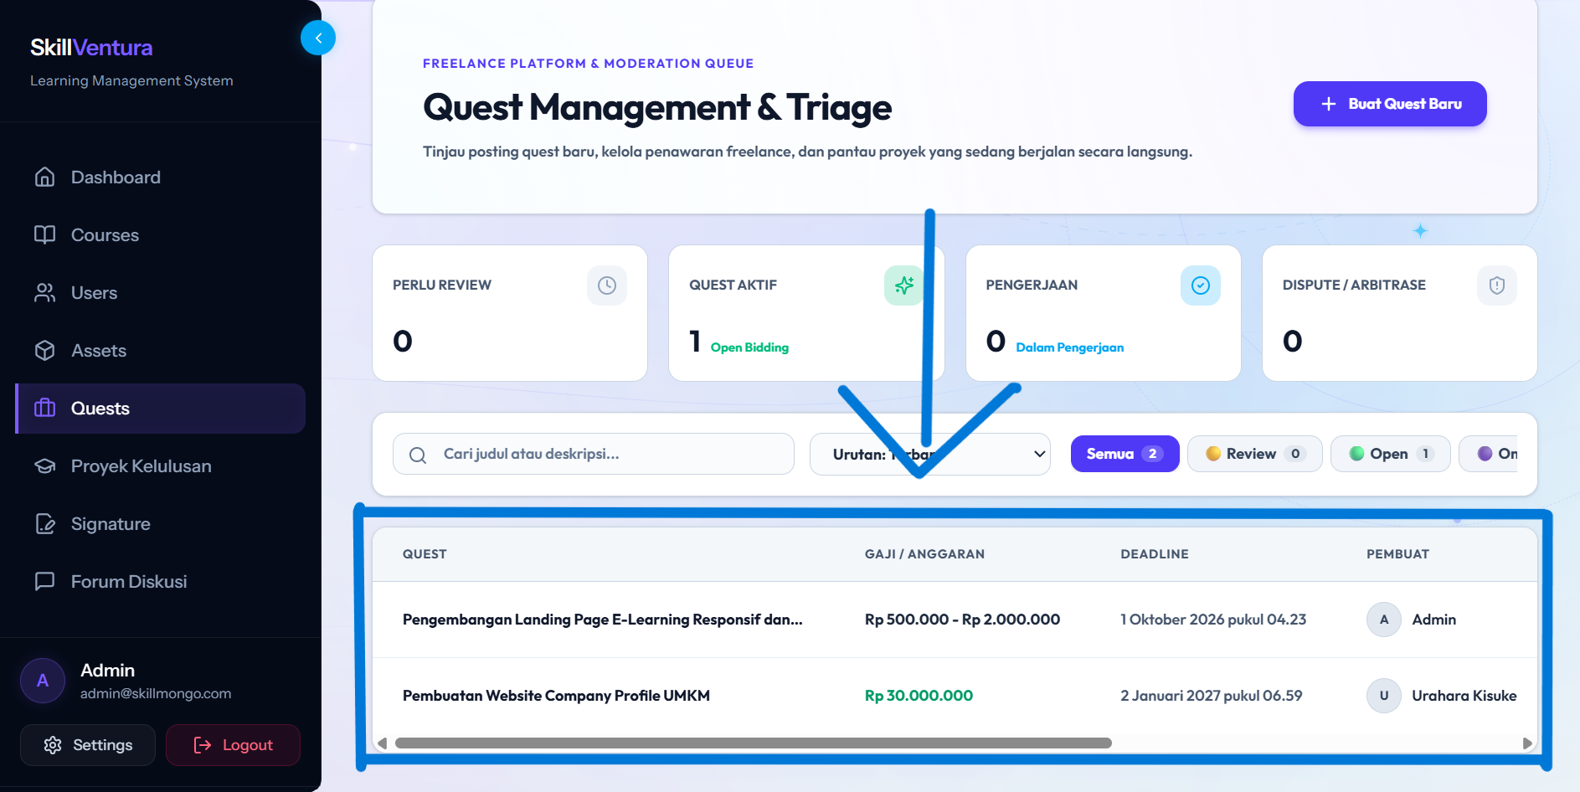
Gambar 84: Tinjauan Tabel Sayembara Setelah Publikasi & Panduan Scrolling Horizontal

12.7 Verifikasi Status Operasional Sayembara "TERSEDIA" (Open Bidding)
Setelah menggeser tabel ke arah kanan (Gambar 85), Administrator dapat mengaudit atribut operasional penugasan secara detail:
- 1. Status Pekerja: Menampilkan indikator animasi detak aktif (pulsing dot) bertuliskan '• Mencari Pelamar', menandakan sayembara siap menerima proposal penawaran siswa bertalenta.
- 2. Counter Penawaran (Bids): Menunjukkan angka '0', yang akan bertambah secara otomatis setiap kali ada siswa yang mengajukan tawaran pengerjaan.
- 3. Verifikasi Lencana Status: Memperlihatkan lencana hijau terang bertuliskan 'TERSEDIA' (Open). Hal ini mengonfirmasi bahwa sayembara telah tayang publik dan terlindungi sistem escrow (perhatikan penanda kotak dan panah biru pada Gambar 85).
- 4. Bilah Aksi Moderasi: Menyediakan tombol cepat 'Detail', ikon pensil (Ubah Spesifikasi), dan ikon tempat sampah (Hapus Sayembara).
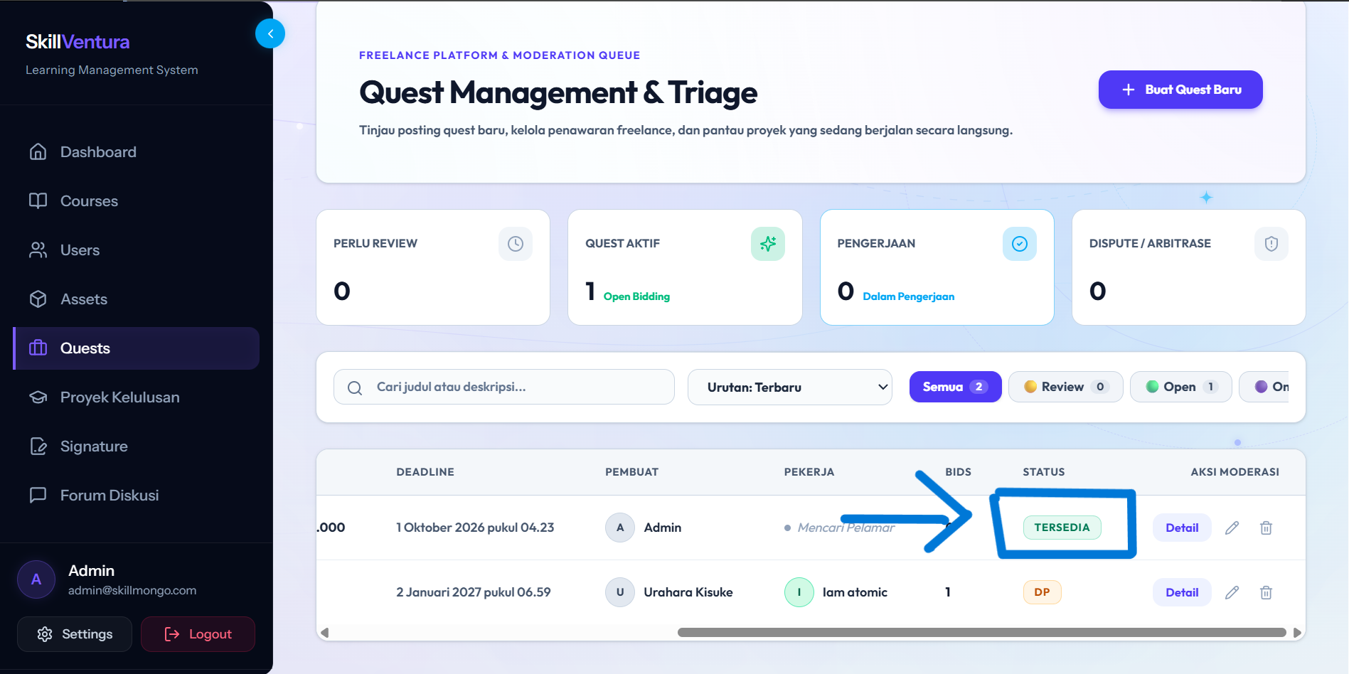
Gambar 85: Verifikasi Status Operasional "TERSEDIA" (Open Bidding) pada Kolom Status

12.8 Mengakses Halaman Rincian & Audit Sayembara (Detail Button)
Untuk memantau perkembangan proposal penawaran siswa, mengevaluasi berkas portofolio pelamar, atau memverifikasi alur pengerjaan tugas:
- Langkah Identifikasi: Pada kolom 'Aksi Moderasi' di baris sayembara terkait, temukan tombol berwarna biru muda bertuliskan 'Detail'.
- Langkah Tindakan: Klik tombol 'Detail' tersebut (perhatikan penanda kotak dan panah biru pada Gambar 86).
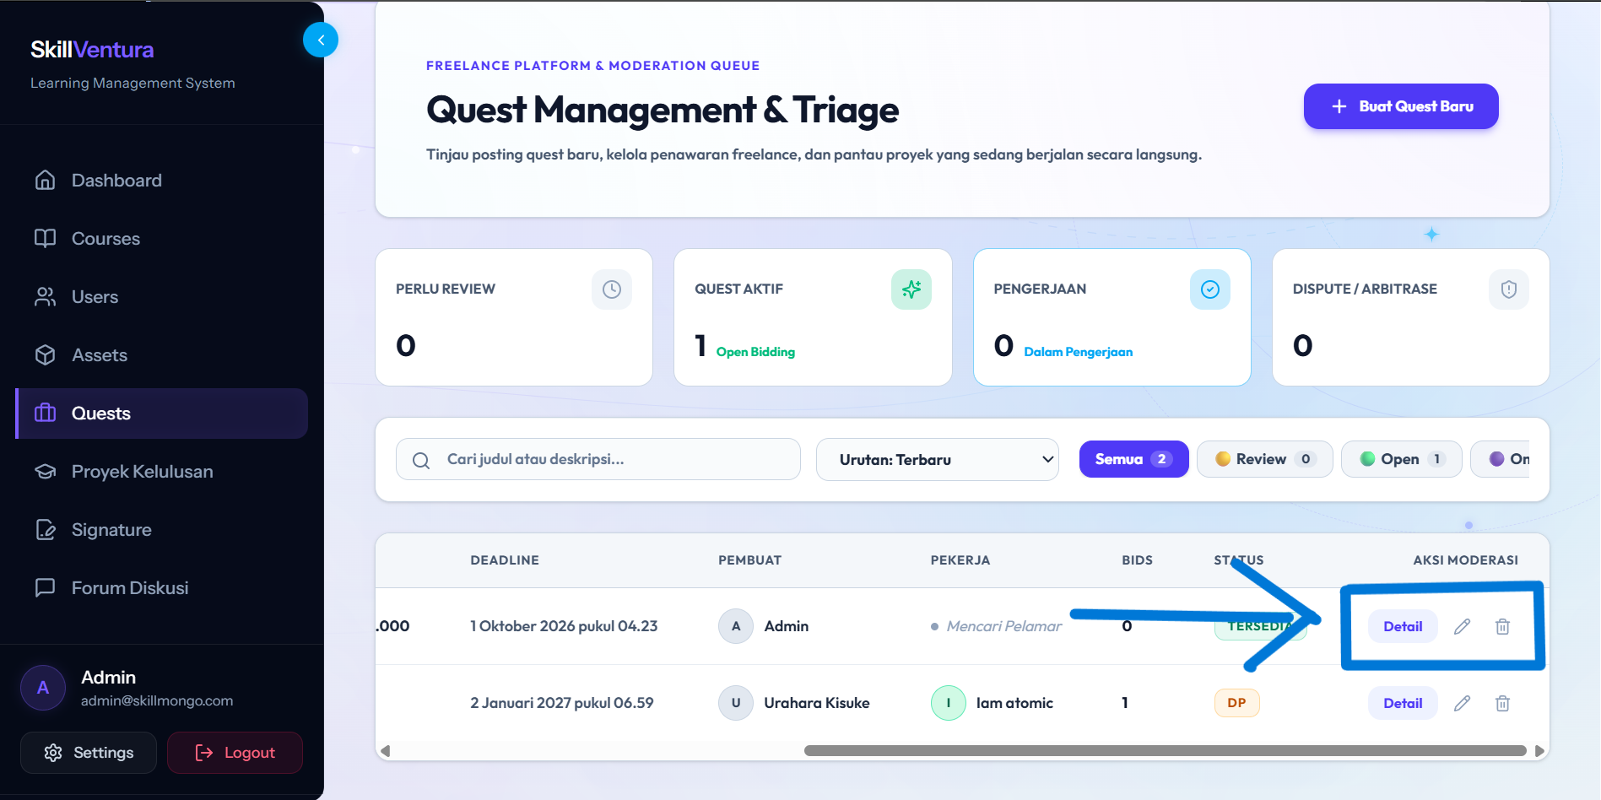
Gambar 86: Mengklik Tombol "Detail" untuk Membuka Portal Kendali Quest
Umpan Balik Sistem: Sistem secara langsung membuka portal moderasi komprehensif penugasan proyek yang menyajikan instrumen pemantauan pengerjaan, manajemen komunikasi kerja, dan audit transaksi P2P.

12.9 Tinjauan Portal Kendali Quest Terpadu & Pemantauan 8 Tahapan Alur Kerja P2P
Portal Moderasi Quest (Gambar 87) merupakan ruang kerja terintegrasi bagi Administrator untuk mengawal siklus hidup kontrak proyek freelance dari awal hingga tuntas. Pada bagian atas antarmuka, terpampang 8 Tahapan Alur Kerja P2P (Milestone Stepper) yang menjadi standar operasional platform:
Tahap Alur Kerja | Status Operasional | Tanggung Jawab Siswa (Pekerja) | Otoritas & Pengawasan Administrator
1. Bidding (Aktif) | Penerimaan Proposal | Mengajukan penawaran harga, estimasi waktu, dan portofolio keahlian. | Menyeleksi proposal terbaik dan menyetujui kontrak kerja (Accept Bid).
2. Pembayaran Awal | Pencairan Uang Muka | Menunggu konfirmasi penerimaan uang muka (DP) sebelum mulai bekerja. | Mengunggah/memverifikasi bukti transfer DP platform ke rekening pekerja.
3. Pengerjaan | Eksekusi Deliverables | Mengembangkan kode/produk sesuai ToR dan berkomunikasi via Quest Chat. | Memantau waktu mundur SLA dan menyetujui permintaan perpanjangan waktu jika sah.
4. Tinjauan | Pengumpulan Berkas | Mengunggah repositori GitHub, URL demo langsung, serta ringkasan tugas. | Mengaudit mutu deliverables awal dan ketaatan terhadap kriteria evaluasi.
5. Disetujui | Kelulusan Mutu Proyek | Menerima persetujuan pengerjaan dan bersiap menyusun arsip final. | Mengesahkan mutu hasil kerja (Approve Work) atau meminta revisi perbaikan.
6. Pembayaran Akhir | Pelunasan Kontrak | Menyerahkan konfirmasi rekening pelunasan sisa nilai kontrak proyek. | Memverifikasi pelunasan akhir sisa anggaran kontrak proyek (Final Payment).
7. Verifikasi | Audit Kepatuhan Berkas | Mengunggah paket berkas final berekstensi ZIP (Final Source Code). | Memvalidasi kelengkapan berkas arsip sebelum menutup penugasan secara permanen.
8. Selesai | Penutupan Kontrak P2P | Menerima pencairan seluruh reward gamifikasi (XP Kerja, Gold, dan CRP). | Mengesahkan status 'Completed', menutup tiket kontrak, dan merilis insentif reward.

Rincian Tata Letak Portal Kendali Quest (Gambar 87):
- 1. Baris Statistik Atas: Menampilkan metrik agregat: Total Penawaran ('0 Bid'), Rata-rata Penawaran ('Rp 0'), dan Rentang Anggaran ('Rp 500.000 - Rp 2.000.000').
- 2. Tab Navigasi Pusat Kendali: Menyediakan akses navigasi multi-dimensi: 'Spesifikasi Quest' (aktif), 'Manajemen Pengerjaan', 'Pelamar (0)', dan 'Arbitrase & Kontrol'.
- 3. Panel Kiri (Spesifikasi & Audit Transaksi): Menampilkan Nilai Kontrak P2P (Rp 2.000.000), Status Pembayaran P2P ('Menunggu Pelamar'), Model Audit Transaksi P2P, serta deskripsi pekerjaan lengkap beserta bobot kriteria evaluasi.
- 4. Panel Kanan (Rincian Kontrak & Lampiran): Memuat identitas pembuat (Admin), pagu anggaran, tenggat waktu pengerjaan dengan tombol pintas 'Ubah Tenggat', indikator sisa waktu pengerjaan ('2H 15J TERSISA'), poin kontribusi gamifikasi (+225 XP, +150 Gold, +45 CRP), serta galeri gambar dan berkas lampiran ToR yang dapat diunduh langsung.
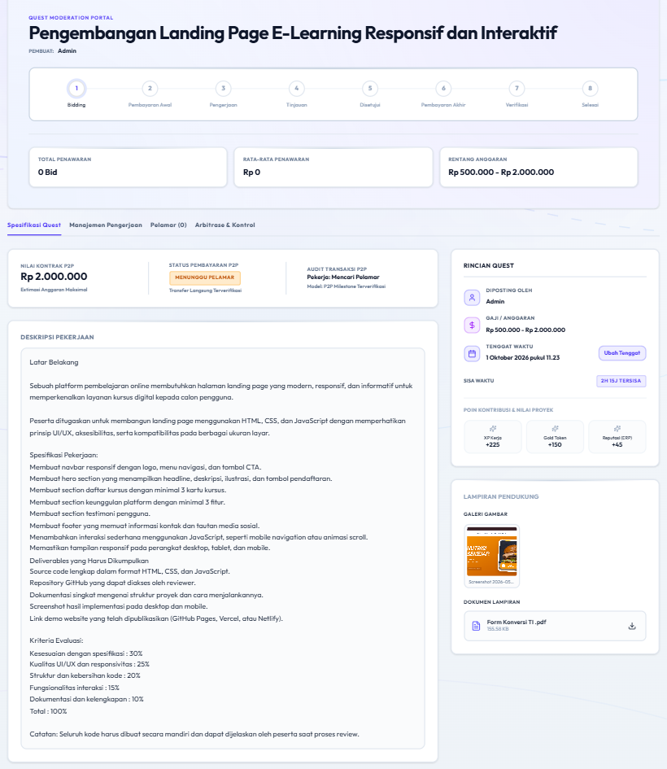
Gambar 87: Tinjauan Portal Kendali Quest Terpadu & Pemantauan 8 Tahapan Alur Kerja P2P
🚨 WEWENANG HUKUM & PROTOKOL ARBITRASE SISTEM: PROTOKOL PENANGANAN SENGKETA & ARBITRASE (DISPUTE RESOLUTION):
Jika terjadi perselisihan antara pemberi tugas dan pekerja terkait keterlambatan penyerahan berkas atau ketidaksesuaian deliverables, Administrator berwenang membuka tab 'Arbitrase & Kontrol' untuk: (1) Menginvestigasi seluruh riwayat log percakapan di QuestChatPanel, (2) Memeriksa versi revisi berkas di RevisionHistory, (3) Menjatuhkan putusan arbitrase yang mengikat (Refund penuh, Pelunasan penuh kepada pekerja, atau Pembagian kompensasi proporsional/Split), serta (4) Menjatuhkan sanksi administratif berupa pinalti reputasi (Trust Penalty), penangguhan sementara (Temporary Suspension), hingga pemblokiran akun permanen (Permanent Ban).

BAB XIII: SUPERVISI & MONITORING PROYEK KELULUSAN SISWA (STUDENT SUBMISSIONS)
Modul Proyek Kelulusan (Student Submissions Monitoring) pada platform LMS SkillVentura merupakan instrumen kendali mutu akademik tertinggi yang mengawal pembuktian kompetensi akhir peserta didik sebelum mereka dinyatakan lulus dan berhak memperoleh sertifikasi digital resmi (Gambar 88 – 89). Melalui antarmuka tersentralisasi ini, Administrator menjalankan fungsi supervisi global (Supervisory Authority) terhadap pengumpulan tugas akhir cabang karir, memantau kecepatan evaluasi mentor (SLA Review), mengaudit kualitas feedback, serta memastikan integritas proses penerbitan e-sertifikat terakreditasi.
📌 OTORITAS SUPERVISI AKADEMIK & PENJAMINAN MUTU KELULUSAN: Supervisi Proyek Kelulusan menjamin prinsip akuntabilitas akademik pada platform LMS SkillVentura. Meskipun evaluasi teknis dan penilaian dilakukan oleh Mentor pembimbing spesialisasi melalui portal instruksional, Super Administrator memegang hak visibilitas penuh untuk mencegah terjadinya penumpukan antrean review (bottleneck), memverifikasi kelayakan nilai kelulusan (passing score), serta memvalidasi keselarasan proyek dengan kompetensi industri.

13.1 Mengakses Modul Proyek Kelulusan pada Sidebar Navigasi Administrator
Untuk memantau seluruh antrean tugas akhir dan rekapitulasi penilaian kelulusan siswa secara komprehensif:
- Langkah Navigasi: Pada bilah navigasi samping kiri (sidebar), temukan menu 'Proyek Kelulusan' dengan ikon topi toga kelulusan (berada tepat di antara menu 'Quests' dan 'Signature').
- Langkah Tindakan: Klik menu 'Proyek Kelulusan' tersebut untuk membuka pusat monitoring supervisi kelulusan (perhatikan penanda kotak dan panah biru pada Gambar 88).
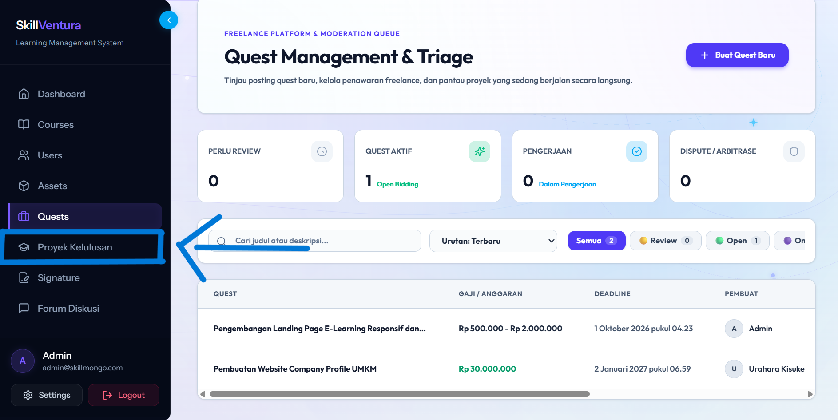
Gambar 88: Mengakses Menu "Proyek Kelulusan" pada Sidebar Navigasi Administrator
Umpan Balik Sistem: Sistem secara langsung membuka antarmuka pemantauan 'Monitoring Proyek Kelulusan Siswa', menyajikan data pengajuan tugas akhir lintas cabang karir secara terpusat dan real-time.

13.2 Tinjauan Dasbor Monitoring Proyek Kelulusan Siswa & 4 Kartu Metrik KPI
Dasbor Supervisi Kelulusan (Gambar 89) menyajikan visibilitas operasional tingkat tinggi melalui tata letak modern yang dipuncaki banner 'SUPERVISI KELULUSAN - Monitoring Proyek Kelulusan Siswa' dan dilengkapi 4 Kartu Metrik Operasional KPI:
Indikator Metrik KPI | Status Sistem | Definisi Operasional | Tindakan Pengawasan Administrator
TOTAL PENGAJUAN | All Submissions | Akumulasi seluruh tugas proyek akhir yang telah diserahkan oleh siswa di semua cabang karir (contoh: 1 proyek). | Memantau tren penyelesaian kurikulum dan rasio keterlibatan siswa per angkatan.
MENANTI REVIEW | Status: Menanti Review | Antrean proyek tugas akhir yang telah diunggah siswa namun belum dievaluasi oleh Mentor terkait (contoh: 0 antrean). | Mendeteksi keterlambatan respon mentor; Administrator berwenang menegur mentor jika antrean > 3 hari.
SELESAI DINILAI | Status: Selesai Dinilai | Jumlah pengajuan proyek yang telah selesai dinilai, diberikan umpan balik, dan dinyatakan lulus (contoh: 1 lulus). | Mengaudit konsistensi rubrik penilaian dan memastikan sertifikat otomatis telah diterbitkan.
TERLAMBAT | Status: Terlambat | Pengajuan proyek yang diserahkan melampaui batas tenggat waktu jadwal pengerjaan kurikulum. | Memeriksa alasan keterlambatan dan memberikan rekomendasi pembinaan akademik.

Dasbor ini juga dilengkapi bilah alat penyaring (Filter & Search Bar) interaktif yang memungkinkan Administrator beralih kategori secara instan:
- 1. Tab Penyaring Status (Interactive Filter Chips): Tombol filter cepat berbasis status pengajuan: 'Semua (1)', 'Menanti Review (0)', 'Selesai Dinilai (1)', dan 'Terlambat (0)'.
- 2. Bilah Pencarian Siswa (Real-time Search): Input pencarian cerdas yang menyaring antrean pengajuan secara instan berdasarkan nama lengkap atau alamat email siswa.
- 3. Navigasi Kembali: Tombol '← Kembali ke Dashboard' pada sudut kanan atas banner untuk navigasi cepat menuju pusat kendali utama.
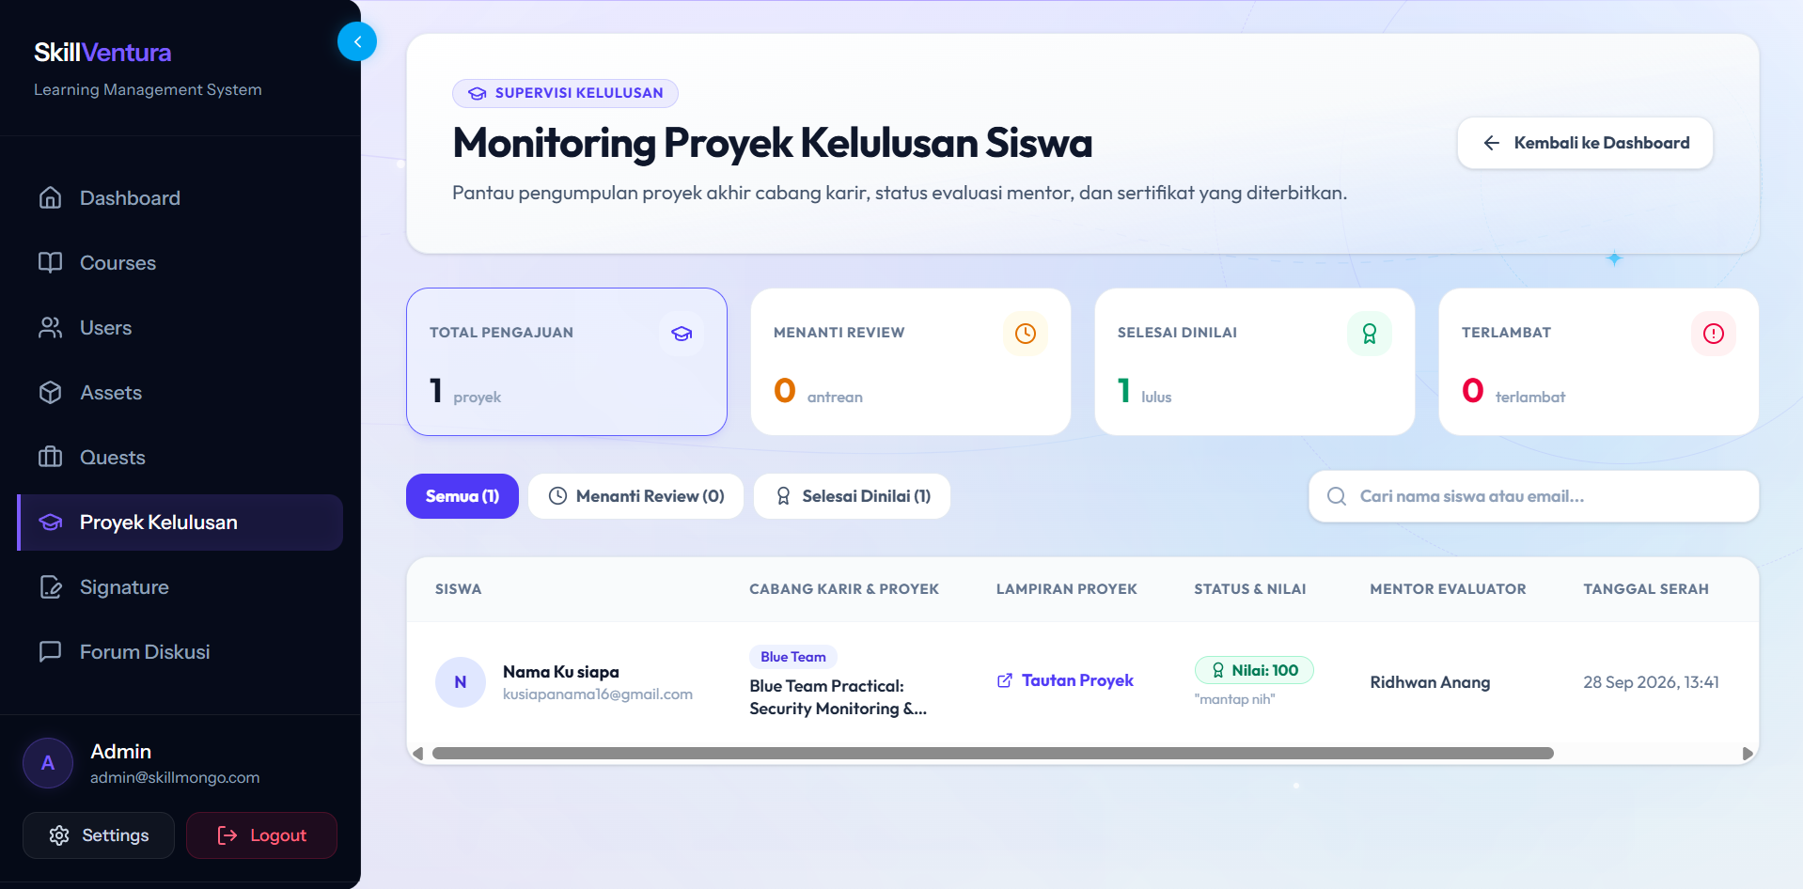
Gambar 89: Tinjauan Antarmuka "Monitoring Proyek Kelulusan Siswa" & Supervisi Kelulusan

13.3 Spesifikasi Kolom Data Tabel Monitoring & Audit Kinerja Mentor
Tabel pemantauan proyek kelulusan (Gambar 89) menyajikan rekapitulasi data terperinci yang mencakup seluruh dimensi penugasan akhir:
Kolom Tabel | Atribut & Tampilan | Spesifikasi Fungsional & Verifikasi Data
SISWA | Avatar / Inisial, Nama & Email | Identitas otentik siswa yang mengajukan tugas (contoh: 'Nama Ku siapa' dengan email 'kusiapanama16@gmail.com'). Dilengkapi inisial huruf kapital 'N'.
CABANG KARIR & PROYEK | Badge Cabang & Judul Proyek | Menampilkan badge spesialisasi karir (contoh: 'Blue Team') serta judul penugasan proyek akhir (contoh: 'Blue Team Practical: Security Monitoring &...').
LAMPIRAN PROYEK | Tautan Eksternal & Berkas | Tautan langsung menuju repositori GitHub proyek atau URL demo aplikasi (tombol tautan eksternal 'Tautan Proyek') serta berkas lampiran pendukung yang diunggah siswa.
STATUS & NILAI | Badge Kelulusan & Feedback | Lencana kelulusan hijau berikon medali 'Nilai: 100' beserta kutipan komentar/umpan balik kualitatif mentor (contoh: '"mantap nih"').
MENTOR EVALUATOR | Nama Lengkap Instruktur | Identitas mentor spesialis penanggung jawab yang melakukan penilaian tugas (contoh: 'Ridhwan Anang'). Menjamin transparansi akuntabilitas penilai.
TANGGAL SERAH | Timestamp Format Standar | Waktu dan tanggal resmi saat siswa melakukan pengiriman berkas tugas akhir (contoh: '28 Sep 2026, 13:41'). Digunakan untuk verifikasi ketepatan waktu.
SERTIFIKAT | Tautan Berkas e-Sertifikat | Akses unduh langsung terhadap berkas sertifikat digital kelulusan yang telah diterbitkan otomatis oleh sistem pasca kelulusan nilai.

13.4 Alur Evaluasi Tugas Akhir & Otomatisasi Penerbitan Sertifikat Kelulusan
Proses penuntasan proyek kelulusan hingga diterbitkannya sertifikat resmi mengikuti alur siklus hidup terpadu (Submission Lifecycle):
- 1. Persyaratan Awal (Prerequisite): Peserta didik yang telah menyelesaikan seluruh modul Basic Fundamentals dan materi cabang karir memperoleh akses ke penugasan proyek akhir.
- 2. Penyerahan Tugas (Submission): Siswa mengunggah tautan repositori kode sumber atau aplikasi live demo serta menyertakan berkas dokumentasi penunjang. Status pengajuan bertransisi menjadi 'Menanti Review'.
- 3. Penilaian Instruksional (Grading): Mentor penanggung jawab cabang karir memeriksa berkas, menguji fungsionalitas produk, menuliskan umpan balik konstruktif, serta menginputkan nilai kelulusan (skala 0 hingga 100) melalui portal penilaian instruktur.
- 4. Pengesahan & Penerbitan Sertifikat: Apabila nilai siswa mencapai atau melampaui batas nilai kelulusan minimal (Passing Grade minimal 70 dari skala 100), sistem secara otomatis: (a) Memperbarui status penugasan menjadi 'Selesai Dinilai' (Graded), (b) Menerbitkan sertifikat digital kelulusan resmi, (c) Membubuhkan tanda tangan digital Administrator dan Mentor yang sah, serta (d) Menghasilkan kode identitas sertifikat (Credential ID) unik beserta kode QR verifikasi publik.
⚠️ STANDAR TINGKAT LAYANAN (SLA) EVALUASI MENTOR: STANDAR WAKTU RESPON EVALUASI (REVIEW SLA):
Institusi menetapkan batas waktu maksimal evaluasi tugas akhir oleh Mentor adalah 3 x 24 jam kerja terhitung sejak siswa mengirimkan tugas. Administrator wajib memantau metrik 'MENANTI REVIEW' secara berkala. Apabila ditemukan antrean yang mendekati atau melampaui batas SLA, Administrator wajib menerbitkan notifikasi pengingat resmi kepada Mentor bersangkutan guna menjaga kepuasan belajar dan ketepatan waktu kelulusan siswa.

Dengan selesainya evaluasi proyek akhir dan penerbitan sertifikat digital resmi bertanda tangan ganda, siklus pembelajaran peserta didik pada cabang karir terkait dinyatakan tuntas secara resmi. Administrator melanjutkan pengawasan terhadap alur tata kelola dan pemeliharaan platform secara berkala sebagaimana diuraikan pada Bab Penutup.

BAB XIV: PENGELOLAAN BANNER DONASI & DUKUNGAN PLATFORM (DONATION BANNER MANAGEMENT)
Modul Pengelolaan Banner Donasi (Platform Support & Donation Banner Management) pada platform LMS SkillVentura merupakan instrumen tata kelola media informasi dan monetisasi sukarela yang memungkinkan Administrator mengonfigurasi saluran apresiasi komunitas dari peserta didik, alumni, maupun publik pendukung pendidikan (Gambar 90 – 94). Melalui modul ini, Administrator dapat mengunggah aset visual banner, menghubungkan tautan pembayaran mikro atau platform dukungan kreator terpercaya (seperti Saweria, Trakteer, atau penyedia donasi sejenis), mengatur judul label apresiasi, serta mengendalikan penayangan publik secara dinamis pada sudut kiri atas ruang beranda utama (Hero Section).
📌 PRINSIP AKUNTABILITAS DUKUNGAN PLATFORM & DANA PENGEMBANGAN: Transparansi dan kemudahan akses saluran dukungan publik menjamin keberlanjutan ekosistem pembelajaran terbuka pada LMS SkillVentura. Seluruh konfigurasi banner dan tautan pembayaran yang ditetapkan oleh Administrator akan langsung disinkronkan secara aman, sehingga donasi sukarela dapat disalurkan langsung menuju rekening resmi platform tanpa mengorbankan keamanan data pengguna.

14.1 Mengakses Menu Banner Donasi pada Sidebar Navigasi Administrator
Untuk membuka pusat kendali banner donasi dan platform support:
- Langkah Navigasi: Pada bilah navigasi samping kiri (sidebar), gulir ke area menu platform dan temukan menu 'Banner Donasi' dengan ikon jabat tangan hati (Heart Handshake), berada tepat di antara menu 'Signature' dan 'Kelola Footer'.
- Langkah Tindakan: Klik menu 'Banner Donasi' tersebut untuk membuka antarmuka konfigurasi (perhatikan penanda kotak dan panah pada Gambar 90).
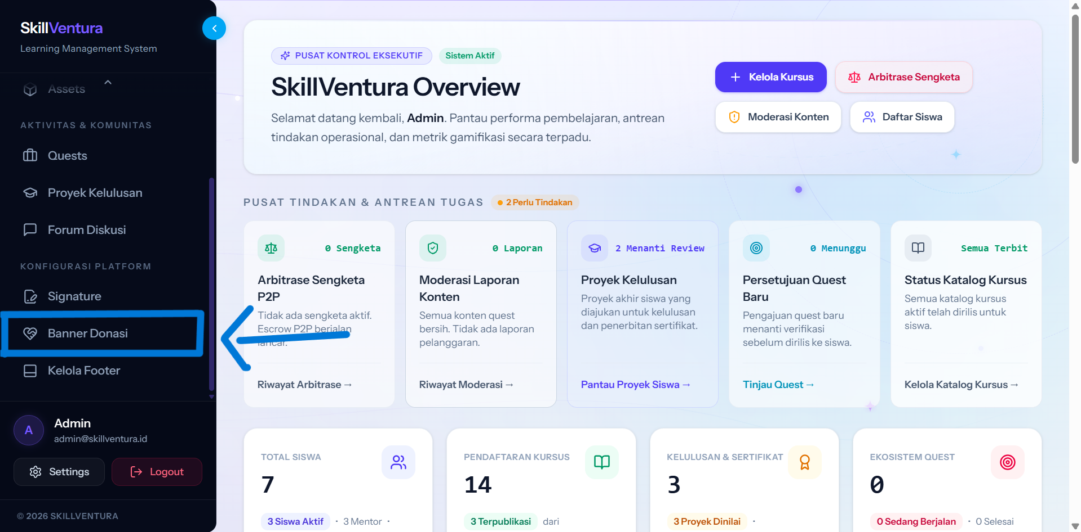
Gambar 90: Mengakses Menu "Banner Donasi" pada Sidebar Navigasi Administrator
Umpan Balik Sistem: Sistem secara langsung mengarahkan Administrator menuju portal kerja khusus 'Banner Donasi (Saweria / Trakteer)' dengan tata letak formulir pengaturan di sisi kiri dan kartu pratinjau interaktif di sisi kanan.

14.2 Tinjauan Antarmuka Modul Pengelolaan Banner Donasi & Area Pratinjau
Antarmuka Modul Banner Donasi (Gambar 91) dirancang dengan tata letak adaptif dua kolom (Two-Column Layout) yang memadukan efisiensi entri data dengan verifikasi visual seketika:
Zona Antarmuka | Komponen Visual | Fungsi Tata Kelola & Deskripsi Kerja
Header Hero Section | Lencana Platform Support & Judul Utama | Menyajikan identitas modul, status wewenang, dan penjelasan ringkas mengenai tujuan penayangan banner dukungan pada section Home.
Formulir Pengaturan | Area Unggah, URL Input, Label & Toggle | Ruang entri data utama bagi Administrator untuk mengunggah berkas gambar, memasukkan URL tujuan, menuliskan caption, dan mengatur status keaktifan.
Area Pratinjau Aktual | Kartu Mockup Hero Section (Pojok Kiri Atas) | Simulator visual yang menampilkan wujud banner interaktif secara presisi sebagaimana yang akan dilihat oleh pengunjung pada halaman depan platform.

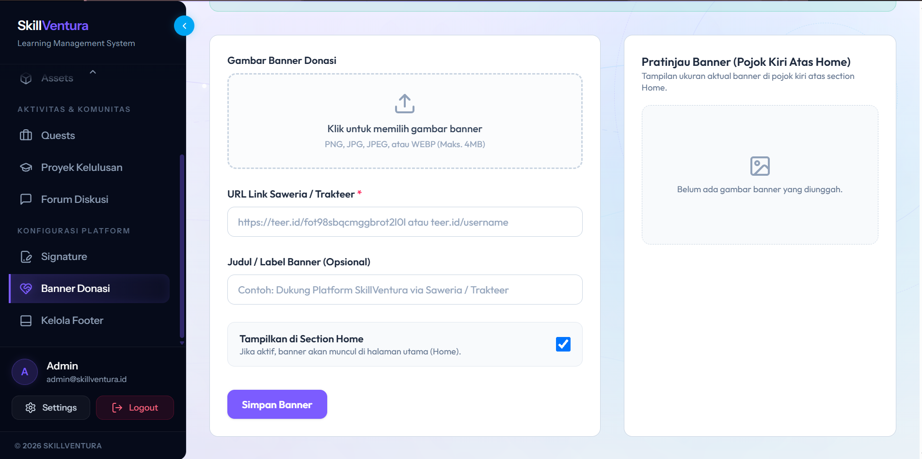
Gambar 91: Tinjauan Antarmuka Modul Pengelolaan Banner Donasi (Saweria / Trakteer) & Area Pratinjau
Kehadiran kartu pratinjau (Live Preview) memastikan Administrator dapat meneliti kualitas estetika banner, keterbacaan teks judul, dan keserasian palet warna sebelum konfigurasi resmi disimpan dan dipublikasikan secara luas.

14.3 Pengisian Parameter Formulir, Unggah Gambar Banner & Konfigurasi URL Donasi
Tahap konfigurasi data memerlukan ketelitian dalam melengkapi parameter formulir (Gambar 92) sesuai spesifikasi teknis platform:
Parameter Formulir | Tipe Kontrol Input | Batasan & Validasi Sistem | Deskripsi Fungsional & Petunjuk Pengisian
Gambar Banner Donasi | File Upload (Drag-and-Drop) | Format: PNG, JPG, JPEG, WEBP. Ukuran file maksimal 4 MB. | Berkas grafis utama yang menjadi wajah visual banner. Disarankan menggunakan grafis beresolusi tajam dengan rasio lanskap teroptimasi.
URL Link Saweria / Trakteer | Text Field (URL Validated) | Wajib (Required). Panjang maks 500 karakter. Format protokol https://. | Tautan resmi menuju laman profil akun donasi institusi (contoh: 'https://teer.id/username' atau tautan akun Saweria resmi).
Judul / Label Banner | Text Field (Opsional) | Opsional. Panjang maksimal 150 karakter teks. | Teks judul pendek yang disematkan pada lencana bawah banner (contoh: 'Support Platform via Trakteer' atau 'Dukung SkillVentura').
Tampilkan di Section Home | Checkbox Toggle | Status Boolean: Aktif (Checked) / Nonaktif (Unchecked). | Saklar pengendali visibilitas. Jika dicentang, banner akan langsung tampil di halaman depan; jika tidak, banner disembunyikan sementara tanpa menghapus data.

Langkah-Langkah Pengisian Formulir:
- 1. Unggah Grafis: Klik area kotak unggah putus-putus bertuliskan 'Klik untuk memilih gambar banner' dan pilih berkas grafis dari penyimpanan komputer lokal Anda.
- 2. Input Tautan: Ketikkan atau tempelkan alamat URL laman dukungan pada kolom 'URL Link Saweria / Trakteer'. Pastikan tautan telah diuji dan dapat diakses publik.
- 3. Beri Label: Ketikkan label judul apresiasi singkat pada kolom 'Judul / Label Banner (Opsional)' untuk memperkuat daya tarik komunikasi.
- 4. Aktivasi Visibilitas: Pastikan kotak centang 'Tampilkan di Section Home' dalam kondisi tercentang aktif guna mengizinkan publikasi otomatis.
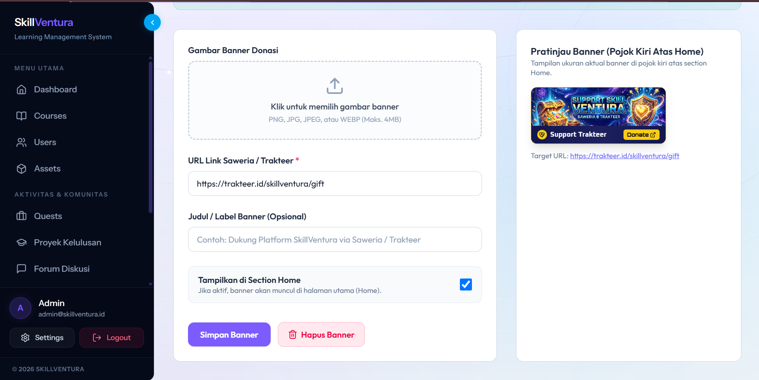
Gambar 92: Pengisian Parameter Formulir, Unggah Berkas Gambar Banner & Konfigurasi Tautan Donasi
💡 PRAKTIK TERBAIK (BEST PRACTICE) PEMILIHAN ASET BANNER: OPTIMASI RASIO VISUAL & FORMAT WEBP:
Untuk menghasilkan tampilan banner yang elegan pada sudut kiri atas beranda tanpa mengganggu ruang baca teks utama Hero Section, disarankan menggunakan gambar berdimensi proporsional (lebar berkisar 400 s.d. 600 px) dengan format WebP atau PNG berkualitas tinggi. Sistem secara otomatis menyimpan aset ke penyimpanan cloud yang aman dan menyajikan kompresi cerdas untuk mempercepat waktu pemuatan halaman.

14.4 Menyimpan Konfigurasi Banner Donasi & Verifikasi Notifikasi Sistem
Setelah seluruh parameter formulir terisi dengan benar dan pratinjau visual telah terverifikasi:
- Langkah Tindakan: Klik tombol 'Simpan Banner' berwarna ungu pada sudut kiri bawah formulir (perhatikan penanda kotak pada Gambar 93).
- Proses Sistem: Sistem memproses penyimpanan data, memperbarui basis data server, dan mengunggah aset ke penyimpanan permanen.
- Umpan Balik Sistem: Sistem memunculkan banner notifikasi hijau di bagian atas formulir dengan pesan resmi: 'Banner donasi berhasil disimpan.' (Gambar 93). Pada saat yang sama, kartu pratinjau menampilkan wujud banner definitif lengkap dengan lencana kuning dan ikon jabat tangan.
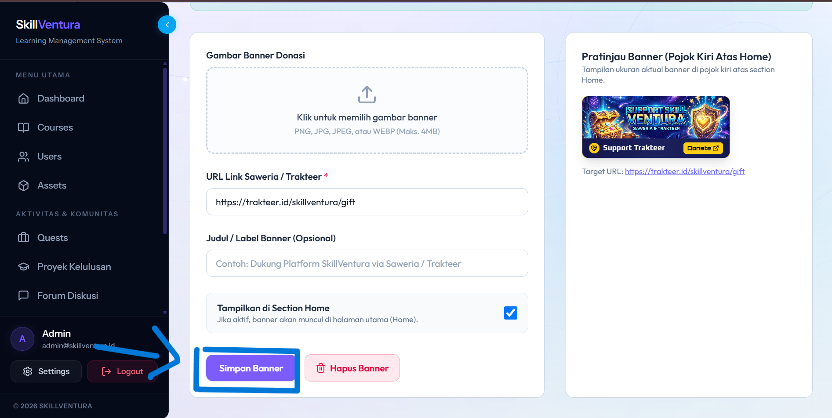
Gambar 93: Menyimpan Konfigurasi Banner Donasi & Verifikasi Notifikasi Sukses Sistem
🚨 PERINGATAN OPERASIONAL & PENGHAPUSAN BANNER: PROSEDUR PENGHAPUSAN BANNER (RESET TO DEFAULT):
Apabila institusi ingin menghentikan sementara penggalangan dukungan atau membersihkan banner dari halaman utama, Administrator dapat menekan tombol merah 'Hapus Banner' di samping tombol simpan. Sistem akan memunculkan dialog konfirmasi: 'Apakah Anda yakin ingin menghapus banner donasi dari halaman Home?'. Mengonfirmasi tindakan ini akan menonaktifkan tampilan publik dan mengembalikan pengaturan ke status default.

14.5 Verifikasi Publikasi Banner Donasi pada Halaman Beranda Utama (Landing Page)
Langkah terakhir dalam tata kelola banner donasi adalah melakukan audit mutu visual langsung pada antarmuka publik:
- 1. Navigasi Beranda: Buka halaman utama platform LMS SkillVentura (Home / Landing Page) melalui browser.
- 2. Verifikasi Penempatan: Perhatikan area Hero Section di atas teks pengantar utama. Di sudut kiri atas, banner donasi telah terpasang secara rapi dan menonjol dengan bingkai beraksen kuning keemasan (#FACC15), latar biru malam (#13174D), serta label judul yang telah dikonfigurasi (Gambar 94).
- 3. Verifikasi Tautan: Lakukan pengujian klik pada banner tersebut. Sistem secara otomatis membuka tautan platform donasi (Saweria/Trakteer) pada tab baru peramban (New Tab) secara aman tanpa menutup sesi belajar siswa.
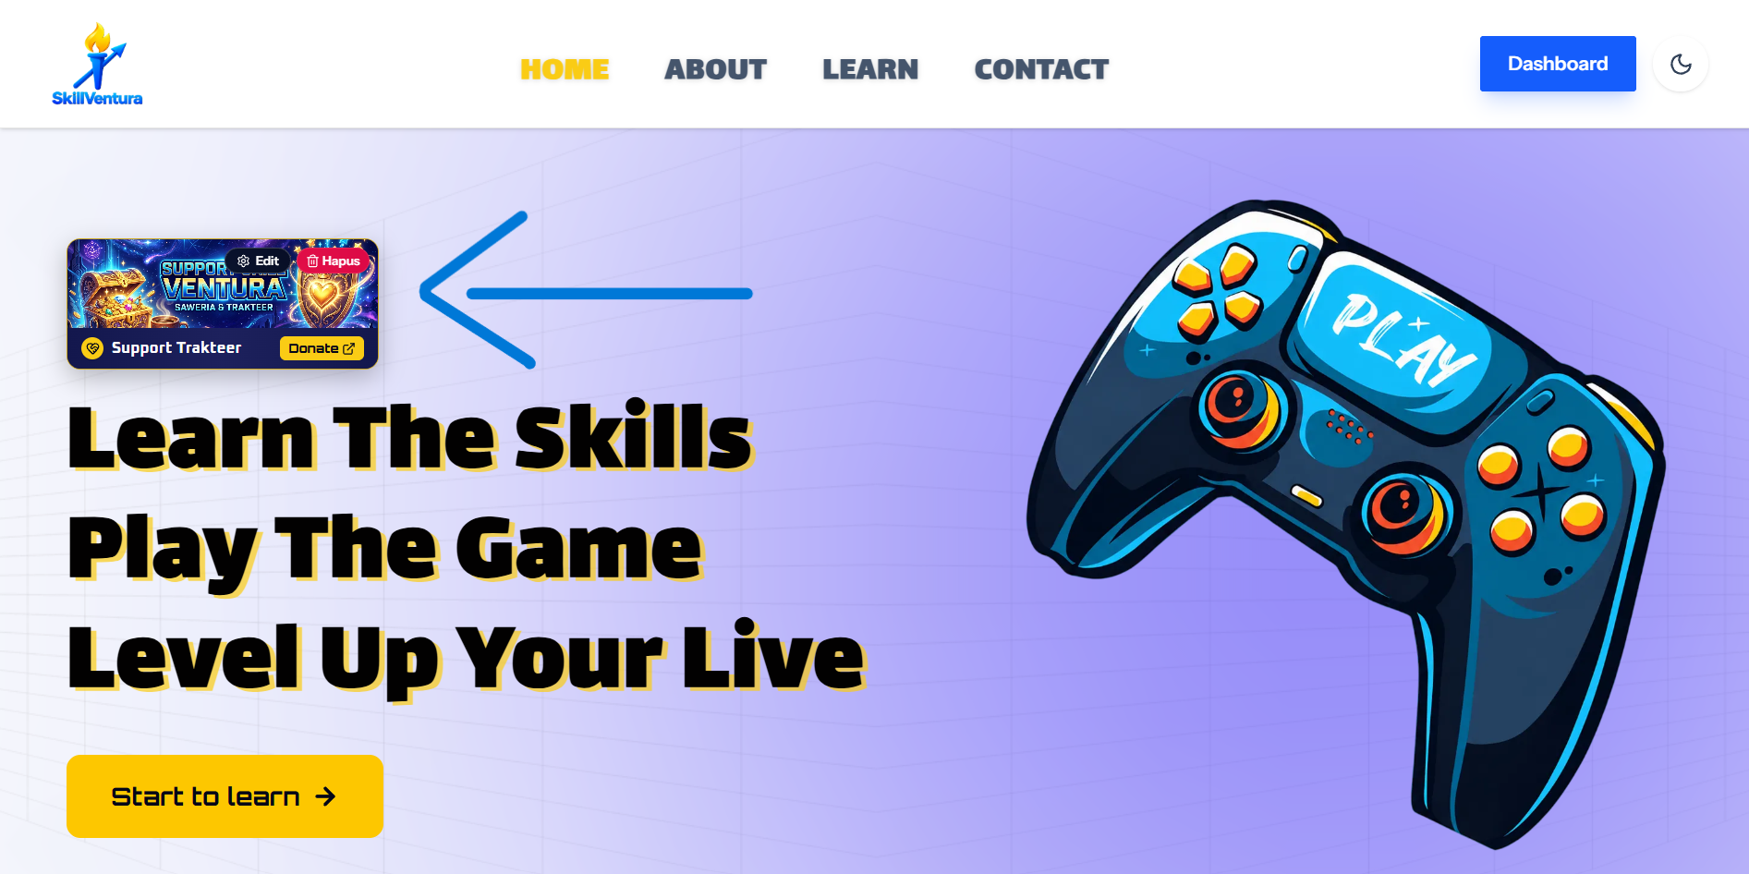
Gambar 94: Verifikasi Penayangan Banner Donasi Interaktif pada Sudut Kiri Atas Hero Section Halaman Utama
Dengan terverifikasinya penayangan banner donasi pada halaman beranda utama, seluruh rangkaian siklus operasional administrator LMS SkillVentura—mulai dari manajemen pengguna, kurikulum, gamifikasi, ujian, sayembara, hingga sarana dukungan platform—telah lengkap dan siap dioperasikan secara penuh. Panduan pemeliharaan teknis dan mitigasi insiden dirangkum pada Bab Penutup.

BAB PENUTUP: PANDUAN TATA KELOLA OPERASIONAL & PEMELIHARAAN SISTEM
Buku Panduan Tata Kelola Administrator LMS SkillVentura ini disusun sebagai instrumen tata kelola operasional tingkat tinggi yang baku, akuntabel, dan selaras dengan standar internasional dokumentasi perangkat lunak ISO/IEC/IEEE 26514:2022. Peran Super Administrator merupakan penanggung jawab tertinggi atas kedaulatan platform, integritas aset institusi, kepatuhan akademik, dan stabilitas operasional marketplace keahlian. Bab penutup ini mengonsolidasikan seluruh rangkaian wewenang administrator ke dalam matriks siklus hidup tata kelola, jadwal pemeliharaan platform berkala, serta matriks mitigasi kendala operasional (troubleshooting).

1. Rangkuman Siklus Tata Kelola Administrator Platform (End-to-End Governance Lifecycle)
Tanggung jawab operasional Administrator terstruktur ke dalam 5 (lima) fase tata kelola yang berkesinambungan:
Fase Tata Kelola | Tujuan Utama Tata Kelola | Modul Sistem Terkait | Keluaran / Dokumen Hasil
Fase 1: Identitas & Akses | Menegakkan prinsip RBAC, verifikasi pengguna, dan perlindungan kredensial institusi. | User Management & Role Assignment | Basis data civitas akademika terverifikasi, akun aktif berstatus valid, dan mitigasi akses ilegal.
Fase 2: Gamifikasi & Kredensial | Membangun ekosistem gamifikasi berjenjang dan merancang template sertifikat digital resmi. | Assets Management & Certificate Engine | Hierarki Level Rank, katalog Badges, karakter pembelajar, dan template e-sertifikat ber-QR Code.
Fase 3: Kurikulum & Otorisasi | Inisialisasi kursus induk, penugasan mentor cabang, kurasi materi, dan pengesahan rilis publik. | Course Builder & Approval Workflow | Kursus berstatus 'Live & Active', kurikulum terstruktur (Core & Spesialisasi), dan silabus siap ajar.
Fase 4: Komunitas & Sayembara | Menjaga etika diskusi kelas, mengawasi kontrak kerja P2P freelance, dan arbitrase sengketa. | Discussion Forum & Quests Management | Ruang diskusi kondusif, sayembara terverifikasi, dana escrow terlindungi, dan putusan arbitrase sah.
Fase 5: Supervisi Kelulusan | Memantau antrean evaluasi tugas akhir, audit SLA review mentor, dan penjaminan mutu lulusan. | Student Submissions Monitoring | Kelulusan siswa terakreditasi, e-sertifikat bertanda tangan ganda, dan kepatuhan SLA evaluasi.

💡 STANDAR TATA KELOLA EKOSISTEM GLOBAL BERKELANJUTAN: STANDAR TATA KELOLA EKOSISTEM GLOBAL BERKELANJUTAN:
Kepatuhan terhadap Prosedur Operasional Standar (SOP) ini menjamin keunggulan operasional platform LMS SkillVentura secara berkelanjutan, meminimalkan risiko operasional, serta menghadirkan ekosistem pembelajaran gamifikasi dan marketplace profesional yang berstandar global, terpercaya, dan akuntabel bagi seluruh civitas akademika.

2. Matriks Pemeliharaan Berkala & Mitigasi Kendala Sistem (Troubleshooting)
Administrator diwajibkan menjalankan jadwal audit dan pemeliharaan berkala secara disiplin guna menjamin performa optimal platform:
Frekuensi Pemeliharaan | Objek Pengawasan & Dimensi Sistem | Prosedur Tindakan Wajib Administrator
Harian (Daily) | Antrean Akun, Forum, Bidding Sayembara & Review Kelulusan | 1. Memverifikasi registrasi akun baru pada User Management.  2. Memantau etika komunikasi pada Forum Diskusi dan merespons pertanyaan kritis.  3. Meninjau proposal penawaran (bidding) baru pada modul Quests.  4. Memeriksa antrean 'Menanti Review' pada Proyek Kelulusan.
Mingguan (Weekly) | Progres Kursus, Antrean Mentor, SLA Proyek & Tugas Akhir | 1. Memeriksa antrean persetujuan cabang karir (Career Branch Approval).  2. Memastikan seluruh tugas siswa direspon dan dinilai oleh Mentor.  3. Memantau tenggat waktu pengerjaan sayembara aktif (Ongoing Quest SLA).  4. Mengaudit kepatuhan SLA penilaian proyek kelulusan mentor.
Bulanan (Monthly) | Aset Gamifikasi, Sertifikasi, Audit Escrow P2P & Tanda Tangan | 1. Memperbarui tema lencana (Badge) dan karakter baru sesuai kurikulum.  2. Mengaudit integritas tanda tangan digital dan log penerbitan sertifikat kelulusan.  3. Mengaudit mutasi keuangan dan bukti transfer uang muka/pelunasan kontrak P2P.  4. Memverifikasi keabsahan dokumen e-sertifikat yang telah diterbitkan.
Insidental (As Needed) | Pembaruan Kurikulum, Restrukturisasi, Arbitrase & Mitigasi | 1. Menggunakan fitur 'Revert to Draft' saat melakukan perombakan kurikulum besar.  2. Melakukan publikasi ulang (Re-Publish) setelah materi kursus divalidasi penuh.  3. Menggelar sidang arbitrase sengketa sayembara dan merilis putusan mengikat.  4. Melakukan audit forensik jika ditemukan indikasi kecurangan tugas akhir.

Matriks Mitigasi Kendala Operasional Administrator (Administrator Troubleshooting Reference Matrix):
Gejala Kendala Operasional | Kemungkinan Penyebab | Tindakan Solusi Administrator Terarah
Akun pengguna baru tidak dapat login atau gagal memperoleh hak akses peran. | Email terduplikasi, akun belum diaktifkan, atau terjadi konflik sesi otorisasi. | Periksa tabel Users, pastikan alamat email unik, verifikasi role assignment pada menu detail profil, dan lakukan pengiriman ulang tautan reset kredensial jika diperlukan.
Teks nama siswa atau predikat bergeser pada pratinjau sertifikat digital. | Koordinat tata letak (X/Y coordinate) pada template sertifikat belum dikalibrasi sesuai resolusi kanvas. | Akses modul Assets Management > Certificate Engine, gunakan fitur simulasi teks dinamis, dan sesuaikan offset penempatan teks hingga presisi di seluruh varian nama.
Cabang Karir (Career Branch) tidak muncul pada antarmuka pembelajar siswa. | Cabang karir masih berstatus Draft atau belum disahkan melalui tombol 'Approve Branch'. | Buka halaman Atur Learning Paths pada kursus bersangkutan, verifikasi kelengkapan modul, dan klik tombol 'Approve Branch' berwarna hijau untuk mengesahkan status rilis.
Terjadi sengketa penyerahan deliverables pada sayembara proyek lepas (Quests). | Pemberi kerja dan kontributor berselisih mengenai kesesuaian hasil kerja terhadap ToR penugasan. | Akses halaman detail Quest bersangkutan, telaah bukti penyerahan kerja pada tab Deliverables, buka kanal klarifikasi, dan tetapkan putusan arbitrase pencairan/pengembalian dana escrow.
Antrean tugas akhir siswa menumpuk dan melampaui SLA evaluasi 72 jam. | Mentor penanggung jawab cabang karir berhalangan atau tidak aktif memantau dasbor. | Administrator memantau kartu 'Menanti Review' pada modul Supervisi Kelulusan, lalu menerbitkan surat pengingat resmi kepada mentor atau mendelegasikan tugas ke mentor cadangan.

💡 KOMITMEN TATA KELOLA AKADEMIK & INTEGRITAS SISTEM: KOMITMEN INTEGRITAS & TATA KELOLA INSTITUSI:
Buku Panduan ini menjadi landasan formal bagi seluruh jajaran Administrator dalam mengawal mutu pendidikan, menjaga kepercayaan civitas akademika, dan memastikan platform LMS SkillVentura beroperasi secara adil, aman, dan berkelas dunia.

